COMISIÓN PRESIDENCIAL POR LA PAZ
Y LOS DERECHOS HUMANOS
GUATEMALA, C. A.
DE USO INTERNO | CÓDIGO:  COPADEH/DRRHH-MNP-03-2024 |  | VERSIÓN:  1 DEL ORIGINAL | FECHA DE VIGENCIA:  ABRIL 2024 |  | PÁGINA:  1 de 285
ALCANCE:
TODAS LAS DIRECCIONES, DEPARTAMENTOS,
UNIDADES Y DEMÁS DEPENDENCIAS
DE LA COMISIÓN PRESIDENCIAL POR LA PAZ Y LOS DERECHOS HUMANOS
-COPADEH-
MANUAL DE NORMAS Y PROCEDIMIENTOS
DEL DEPARTAMENTO DE RECURSOS HUMANOS
ETAPAS |  | NOMBRE Y CARGO |  |  | FIRMA |  | FECHA
ELABORADO POR: |  | LIC. FRANCISCO ALBERTO RODAS RIVERA/  JEFE DE RECURSOS HUMANOS |  |  |  |  | ABRIL 2024
REVISADO POR: |  | LCDA. PAULINA HERNÁNDEZ ROSALES/  DIRECTOR ADMINISTRATIVO FINANCIERO |  |  |  |  | ABRIL 2024
REVISADO POR: |  | LIC. CRISTIAN ALBERTO UCLÉS SAMAYOA/  JEFE DE ASUNTOS JURÍDICOS |  |  |  |  | ABRIL 2024
DISEÑADO Y ESTRUCTURADO POR: |  | LCDA. MARITZA JEANETTE ALVAREZ BOBADILLA/  JEFE DE PLANIFICACIÓN |  |  |  |  | ABRIL 2024
APROBADO POR: |  | MSC. HÉCTOR OSWALDO SAMAYOA SOSA/  DIRECTOR EJECUTIVO |  |  |  |  | ABRIL 2024

ÍNDICE

1. LISTA DE DISTRIBUCIÓN DEL MANUAL 5
2. LISTA DE PÁGINAS EFECTIVAS 5
3. REGISTRO O CONTROL DE REVISIONES 12
4. INTRODUCCIÓN 13
5. INFORMACIÓN GENERAL (DEFINICIONES Y CONCEPTOS) 13
6. ACRÓNIMOS 15
7. BASE LEGAL 17
8. NORMATIVA RELACIONADA 18
9. OBJETIVOS 21
10. GENERALIDADES 22
11. ACTUALIZACIÓN DEL MANUAL 22
12. ALCANCE O ÁREAS DE APLICACIÓN 23
13. POLÍTICAS GENERALES 23
14. RESPONSABILIDADES 27
15. DESCRIPCIÓN DE PROCEDIMIENTOS 28
15.1 PROCEDIMIENTO DE SELECCIÓN DE PERSONAL 28
15.2 PROCEDIMIENTO DE CONTRATACIÓN DE PERSONAL RENGLÓN 021 “PERSONAL SUPERNUMERARIO”. 34
15.3 PROCEDIMIENTO DE CONTRATACIÓN DE PERSONAL RENGLÓN 022 “PERSONAL POR CONTRATO” DIRECTIVOS TEMPORALES. 39
15.4 PROCEDIMIENTO DE CONTRATACIÓN RENGLÓN 029 “OTRAS REMUNERACIONES DE PERSONAL TEMPORAL”. 46
15.5 PROCEDIMIENTO DE TOMA DE POSESIÓN DE PUESTO Y REGISTRO EN GUATENÓMINAS RENGLÓN 011, 021 Y 022 53
15.6 PROCEDIMIENTO DE INDUCCIÓN INSTITUCIONAL. 58
15.7 PROCEDIMIENTO DE SOLICITUD DE CREACIÓN Y ENTREGA DE GAFETE INSTITUCIONAL. 61
15.8 PROCEDIMIENTO DE REGISTRO Y CONTROL DE PUNTUALIDAD Y ASISTENCIA A LABORES DEL PERSONAL 63
15.9 PROCEDIMIENTO DE GESTIÓN DE PERMISOS 70
15.10 PROCEDIMIENTO DE GESTIÓN DE VACACIONES 72
15.11 PROCEDIMIENTO DE SOLICITUD DE CARNÉ DE RECREACIÓN DE LOS TRABAJADORES DEL ESTADO. 77
15.12 PROCEDIMIENTO DE GESTIÓN DE SOLICITUD DE LICENCIAS CON O SIN GOCE DE SUELDO 80
15.13 PROCEDIMIENTO DE SUSPENSIÓN DE IGSS (ENFERMEDAD, ACCIDENTE Y MATERNIDAD) 84
15.14 PROCEDIMIENTO DE ALTA DE SUSPENSIÓN DEL IGSS 87
15.15 PROCEDIMIENTO DE GOCE DE PERÍODO DE LACTANCIA 89
15.16 PROCEDIMIENTO DE NOMBRAMIENTO EN FUNCIONES 92
15.17 PROCEDIMIENTO DE TRASLADO TEMPORAL 95
15.18 PROCEDIMIENTO DE PROYECCIÓN DE GASTO DE NÓMINA GRUPO 0 98
15.19 PROCEDIMIENTO DE NÓMINA DE SUELDO MENSUAL 011, 021 Y 022. 100
15.20 PROCEDIMIENTO DE NÓMINA DE REGULARIZACIÓN. 103
15.21 PROCEDIMIENTO DE NÓMINA DE BONO 14. 105
15.22 PROCEDIMIENTO DE NÓMINA DE AGUINALDO Y BONO VACACIONAL. 108
15.23 PROCEDIMIENTO DE DESCUENTO JUDICIAL 111
15.24 PROCEDIMIENTO DE REINTEGRO DE SUELDO 114
15.25 PROCEDIMIENTO DE SANCIONES DISCIPLINARIAS CON SANCIÓN VERBAL O ESCRITA. 116
15.26 PROCEDIMIENTO DE SANCIONES DISCIPLINARIAS CON SUSPENSIÓN DE TRABAJO SIN GOCE DE SALARIO O DESPIDO. 119
15.27 PROCEDIMIENTO DE BAJA, ENTREGA DE CARGO. 124
15.28 PROCEDIMIENTO DE PAGO DE PRESTACIONES LABORALES 130
15.29 PROCEDIMIENTO DE EVALUACIÓN DEL DESEMPEÑO 137
15.30 PROCEDIMIENTO DE EVALUACIÓN DE CLIMA ORGANIZACIONAL 140
15.31 PROCEDIMIENTO DE PLANIFICACIÓN Y EJECUCIÓN DEL PLAN ANUAL DE CAPACITACIÓN Y DESARROLLO DE PERSONAL 143
15.32 PROCEDIMIENTO DE ELABORACIÓN Y SEGUIMIENTO AL POA Y PAC DE RR.HH. 149
15.33 PROCEDIMIENTO DE CREACIÓN DE PUESTOS RENGLÓN 011, 021 Y 022 152
15.34 PROCEDIMIENTO DE PRÓRROGA DE PUESTOS 021 Y 022. 157
15.35 PROCEDIMIENTO DE ELABORACIÓN Y ACTUALIZACIÓN DE MANUALES DE DRRHH. 162
15.36 PROCEDIMIENTO DE ELABORACIÓN Y TRASLADO DE INFORMACIÓN PÚBLICA DE OFICIO. 165
15.37 PROCEDIMIENTO DE GESTIÓN DE LA CORRESPONDENCIA. 167
15.38 PROCEDIMIENTO DE MANEJO, ARCHIVO Y SALVAGUARDA DE EXPEDIENTES DE PERSONAL 170
15.39 PROCEDIMIENTO DE REQUISICIÓN DE INSUMOS DEL DRRHH, USO Y RESGUARDO. 173
15.40 PROCEDIMIENTO DE SEGUIMIENTO Y SUPERVISIÓN CONTINUA DEL PERSONAL DEL DRRHH. 176
16. ANEXOS 179

LISTA DE DISTRIBUCIÓN DEL MANUAL
El Manual de Normas y Procedimientos del Departamento de Recursos Humanos de la Comisión Presidencial por la Paz y los Derechos Humanos COPADEH, que puede ser denominado el Manual, es distribuido de la siguiente manera:

No | DEPENDENCIA | PUESTO | TIPO DE DOCUMENTO
1 | Dirección Administrativa-Financiera | Director (a) | Copia
2 | Unidad de Auditoría Interna | Jefe (a) | Copia
3 | Unidad de Planificación | Jefe (a) | Original
4 | Unidad de Asuntos Jurídicos | Jefe (a) | Copia
5 | Departamento de Recursos Humanos | Jefe (a) | Copia
6 | Subdirección Ejecutiva | Subdirector (a) | Copia
7 | Dirección Ejecutiva | Director (a) | Copia

El Manual de Normas y Procedimientos del Departamento de Recursos Humanos es propiedad de la COPADEH y ha consignado un ejemplar original para su resguardo en la Unidad de Planificación y copia del original en forma física de acuerdo a la lista que antecede.
El Manual y sus copias deben mantenerse en un lugar accesible para rápida consulta y el DRRHH debe promover su divulgación verbal o escrita entre el personal subordinado.

LISTA DE PÁGINAS EFECTIVAS
SECCIÓN Y/O PARTE | PAGINA No. | REVISIÓN | FECHA
Carátula | 1 | VERSIÓN 1 DEL ORIGINAL | ABRIL 2024
Índice | 2 | VERSIÓN 1 DEL ORIGINAL | ABRIL 2024
Índice | 3 | VERSIÓN 1 DEL ORIGINAL | ABRIL 2024
Índice | 4 | VERSIÓN 1 DEL ORIGINAL | ABRIL 2024
Lista de Páginas Efectivas | 5 | VERSIÓN 1 DEL ORIGINAL | ABRIL 2024
Lista de Páginas Efectivas | 6 | VERSIÓN 1 DEL ORIGINAL | ABRIL 2024
Lista de Páginas Efectivas | 7 | VERSIÓN 1 DEL ORIGINAL | ABRIL 2024
Lista de Páginas Efectivas | 8 | VERSIÓN 1 DEL ORIGINAL | ABRIL 2024
Lista de Páginas Efectivas | 9 | VERSIÓN 1 DEL ORIGINAL | ABRIL 2024
Lista de Páginas Efectivas | 10 | VERSIÓN 1 DEL ORIGINAL | ABRIL 2024
Lista de Páginas Efectivas | 11 | VERSIÓN 1 DEL ORIGINAL | ABRIL 2024
Registro o control de revisiones | 12 | VERSIÓN 1 DEL ORIGINAL | ABRIL 2024
Introducción | 13 | VERSIÓN 1 DEL ORIGINAL | ABRIL 2024
Información General | 14 | VERSIÓN 1 DEL ORIGINAL | ABRIL 2024
Información General | 15 | VERSIÓN 1 DEL ORIGINAL | ABRIL 2024
Acrónimos | 16 | VERSIÓN 1 DEL ORIGINAL | ABRIL 2024
Base Legal | 17 | VERSIÓN 1 DEL ORIGINAL | ABRIL 2024
Normativa Relacionada | 18 | VERSIÓN 1 DEL ORIGINAL | ABRIL 2024
Normativa Relacionada | 19 | VERSIÓN 1 DEL ORIGINAL | ABRIL 2024
Normativa Relacionada | 20 | VERSIÓN 1 DEL ORIGINAL | ABRIL 2024
Objetivos | 21 | VERSIÓN 1 DEL ORIGINAL | ABRIL 2024
Generalidades | 22 | VERSIÓN 1 DEL ORIGINAL | ABRIL 2024
Políticas Generales | 23 | VERSIÓN 1 DEL ORIGINAL | ABRIL 2024
Políticas Generales | 24 | VERSIÓN 1 DEL ORIGINAL | ABRIL 2024
Políticas Generales | 25 | VERSIÓN 1 DEL ORIGINAL | ABRIL 2024
Políticas Generales | 26 | VERSIÓN 1 DEL ORIGINAL | ABRIL 2024
Responsabilidades | 27 | VERSIÓN 1 DEL ORIGINAL | ABRIL 2024
Descripción de Procedimientos | 28 | VERSIÓN 1 DEL ORIGINAL | ABRIL 2024
Descripción de Procedimientos | 29 | VERSIÓN 1 DEL ORIGINAL | ABRIL 2024
Descripción de Procedimientos | 30 | VERSIÓN 1 DEL ORIGINAL | ABRIL 2024
Descripción de Procedimientos | 31 | VERSIÓN 1 DEL ORIGINAL | ABRIL 2024
Descripción de Procedimientos | 32 | VERSIÓN 1 DEL ORIGINAL | ABRIL 2024
Descripción de Procedimientos | 33 | VERSIÓN 1 DEL ORIGINAL | ABRIL 2024
Descripción de Procedimientos | 34 | VERSIÓN 1 DEL ORIGINAL | ABRIL 2024
Descripción de Procedimientos | 35 | VERSIÓN 1 DEL ORIGINAL | ABRIL 2024
Descripción de Procedimientos | 36 | VERSIÓN 1 DEL ORIGINAL | ABRIL 2024
Descripción de Procedimientos | 37 | VERSIÓN 1 DEL ORIGINAL | ABRIL 2024
Descripción de Procedimientos | 38 | VERSIÓN 1 DEL ORIGINAL | ABRIL 2024
Descripción de Procedimientos | 39 | VERSIÓN 1 DEL ORIGINAL | ABRIL 2024
Descripción de Procedimientos | 40 | VERSIÓN 1 DEL ORIGINAL | ABRIL 2024
Descripción de Procedimientos | 41 | VERSIÓN 1 DEL ORIGINAL | ABRIL 2024
Descripción de Procedimientos | 42 | VERSIÓN 1 DEL ORIGINAL | ABRIL 2024
Descripción de Procedimientos | 43 | VERSIÓN 1 DEL ORIGINAL | ABRIL 2024
Descripción de Procedimientos | 44 | VERSIÓN 1 DEL ORIGINAL | ABRIL 2024
Descripción de Procedimientos | 45 | VERSIÓN 1 DEL ORIGINAL | ABRIL 2024
Descripción de Procedimientos | 46 | VERSIÓN 1 DEL ORIGINAL | ABRIL 2024
Descripción de Procedimientos | 47 | VERSIÓN 1 DEL ORIGINAL | ABRIL 2024
Descripción de Procedimientos | 48 | VERSIÓN 1 DEL ORIGINAL | ABRIL 2024
Descripción de Procedimientos | 49 | VERSIÓN 1 DEL ORIGINAL | ABRIL 2024
Descripción de Procedimientos | 50 | VERSIÓN 1 DEL ORIGINAL | ABRIL 2024
Descripción de Procedimientos | 51 | VERSIÓN 1 DEL ORIGINAL | ABRIL 2024
Descripción de Procedimientos | 52 | VERSIÓN 1 DEL ORIGINAL | ABRIL 2024
Descripción de Procedimientos | 53 | VERSIÓN 1 DEL ORIGINAL | ABRIL 2024
Descripción de Procedimientos | 54 | VERSIÓN 1 DEL ORIGINAL | ABRIL 2024
Descripción de Procedimientos | 55 | VERSIÓN 1 DEL ORIGINAL | ABRIL 2024
Descripción de Procedimientos | 56 | VERSIÓN 1 DEL ORIGINAL | ABRIL 2024
Descripción de Procedimientos | 57 | VERSIÓN 1 DEL ORIGINAL | ABRIL 2024
Descripción de Procedimientos | 58 | VERSIÓN 1 DEL ORIGINAL | ABRIL 2024
Descripción de Procedimientos | 59 | VERSIÓN 1 DEL ORIGINAL | ABRIL 2024
Descripción de Procedimientos | 60 | VERSIÓN 1 DEL ORIGINAL | ABRIL 2024
Descripción de Procedimientos | 61 | VERSIÓN 1 DEL ORIGINAL | ABRIL 2024
Descripción de Procedimientos | 62 | VERSIÓN 1 DEL ORIGINAL | ABRIL 2024
Descripción de Procedimientos | 63 | VERSIÓN 1 DEL ORIGINAL | ABRIL 2024
Descripción de Procedimientos | 64 | VERSIÓN 1 DEL ORIGINAL | ABRIL 2024
Descripción de Procedimientos | 65 | VERSIÓN 1 DEL ORIGINAL | ABRIL 2024
Descripción de Procedimientos | 66 | VERSIÓN 1 DEL ORIGINAL | ABRIL 2024
Descripción de Procedimientos | 67 | VERSIÓN 1 DEL ORIGINAL | ABRIL 2024
Descripción de Procedimientos | 68 | VERSIÓN 1 DEL ORIGINAL | ABRIL 2024
Descripción de Procedimientos | 69 | VERSIÓN 1 DEL ORIGINAL | ABRIL 2024
Descripción de Procedimientos | 70 | VERSIÓN 1 DEL ORIGINAL | ABRIL 2024
Descripción de Procedimientos | 71 | VERSIÓN 1 DEL ORIGINAL | ABRIL 2024
Descripción de Procedimientos | 72 | VERSIÓN 1 DEL ORIGINAL | ABRIL 2024
Descripción de Procedimientos | 73 | VERSIÓN 1 DEL ORIGINAL | ABRIL 2024
Descripción de Procedimientos | 74 | VERSIÓN 1 DEL ORIGINAL | ABRIL 2024
Descripción de Procedimientos | 75 | VERSIÓN 1 DEL ORIGINAL | ABRIL 2024
Descripción de Procedimientos | 76 | VERSIÓN 1 DEL ORIGINAL | ABRIL 2024
Descripción de Procedimientos | 77 | VERSIÓN 1 DEL ORIGINAL | ABRIL 2024
Descripción de Procedimientos | 78 | VERSIÓN 1 DEL ORIGINAL | ABRIL 2024
Descripción de Procedimientos | 79 | VERSIÓN 1 DEL ORIGINAL | ABRIL 2024
Descripción de Procedimientos | 80 | VERSIÓN 1 DEL ORIGINAL | ABRIL 2024
Descripción de Procedimientos | 81 | VERSIÓN 1 DEL ORIGINAL | ABRIL 2024
Descripción de Procedimientos | 82 | VERSIÓN 1 DEL ORIGINAL | ABRIL 2024
Descripción de Procedimientos | 83 | VERSIÓN 1 DEL ORIGINAL | ABRIL 2024
Descripción de Procedimientos | 84 | VERSIÓN 1 DEL ORIGINAL | ABRIL 2024
Descripción de Procedimientos | 85 | VERSIÓN 1 DEL ORIGINAL | ABRIL 2024
Descripción de Procedimientos | 86 | VERSIÓN 1 DEL ORIGINAL | ABRIL 2024
Descripción de Procedimientos | 87 | VERSIÓN 1 DEL ORIGINAL | ABRIL 2024
Descripción de Procedimientos | 88 | VERSIÓN 1 DEL ORIGINAL | ABRIL 2024
Descripción de Procedimientos | 89 | VERSIÓN 1 DEL ORIGINAL | ABRIL 2024
Descripción de Procedimientos | 90 | VERSIÓN 1 DEL ORIGINAL | ABRIL 2024
Descripción de Procedimientos | 91 | VERSIÓN 1 DEL ORIGINAL | ABRIL 2024
Descripción de Procedimientos | 92 | VERSIÓN 1 DEL ORIGINAL | ABRIL 2024
Descripción de Procedimientos | 93 | VERSIÓN 1 DEL ORIGINAL | ABRIL 2024
Descripción de Procedimientos | 94 | VERSIÓN 1 DEL ORIGINAL | ABRIL 2024
Descripción de Procedimientos | 95 | VERSIÓN 1 DEL ORIGINAL | ABRIL 2024
Descripción de Procedimientos | 96 | VERSIÓN 1 DEL ORIGINAL | ABRIL 2024
Descripción de Procedimientos | 97 | VERSIÓN 1 DEL ORIGINAL | ABRIL 2024
Descripción de Procedimientos | 98 | VERSIÓN 1 DEL ORIGINAL | ABRIL 2024
Descripción de Procedimientos | 99 | VERSIÓN 1 DEL ORIGINAL | ABRIL 2024
Descripción de Procedimientos | 100 | VERSIÓN 1 DEL ORIGINAL | ABRIL 2024
Descripción de Procedimientos | 101 | VERSIÓN 1 DEL ORIGINAL | ABRIL 2024
Descripción de Procedimientos | 102 | VERSIÓN 1 DEL ORIGINAL | ABRIL 2024
Descripción de Procedimientos | 103 | VERSIÓN 1 DEL ORIGINAL | ABRIL 2024
Descripción de Procedimientos | 104 | VERSIÓN 1 DEL ORIGINAL | ABRIL 2024
Descripción de Procedimientos | 105 | VERSIÓN 1 DEL ORIGINAL | ABRIL 2024
Descripción de Procedimientos | 106 | VERSIÓN 1 DEL ORIGINAL | ABRIL 2024
Descripción de Procedimientos | 107 | VERSIÓN 1 DEL ORIGINAL | ABRIL 2024
Descripción de Procedimientos | 108 | VERSIÓN 1 DEL ORIGINAL | ABRIL 2024
Descripción de Procedimientos | 109 | VERSIÓN 1 DEL ORIGINAL | ABRIL 2024
Descripción de Procedimientos | 110 | VERSIÓN 1 DEL ORIGINAL | ABRIL 2024
Descripción de Procedimientos | 111 | VERSIÓN 1 DEL ORIGINAL | ABRIL 2024
Descripción de Procedimientos | 112 | VERSIÓN 1 DEL ORIGINAL | ABRIL 2024
Descripción de Procedimientos | 113 | VERSIÓN 1 DEL ORIGINAL | ABRIL 2024
Descripción de Procedimientos | 114 | VERSIÓN 1 DEL ORIGINAL | ABRIL 2024
Descripción de Procedimientos | 115 | VERSIÓN 1 DEL ORIGINAL | ABRIL 2024
Descripción de Procedimientos | 116 | VERSIÓN 1 DEL ORIGINAL | ABRIL 2024
Descripción de Procedimientos | 117 | VERSIÓN 1 DEL ORIGINAL | ABRIL 2024
Descripción de Procedimientos | 118 | VERSIÓN 1 DEL ORIGINAL | ABRIL 2024
Descripción de Procedimientos | 119 | VERSIÓN 1 DEL ORIGINAL | ABRIL 2024
Descripción de Procedimientos | 120 | VERSIÓN 1 DEL ORIGINAL | ABRIL 2024
Descripción de Procedimientos | 121 | VERSIÓN 1 DEL ORIGINAL | ABRIL 2024
Descripción de Procedimientos | 122 | VERSIÓN 1 DEL ORIGINAL | ABRIL 2024
Descripción de Procedimientos | 123 | VERSIÓN 1 DEL ORIGINAL | ABRIL 2024
Descripción de Procedimientos | 124 | VERSIÓN 1 DEL ORIGINAL | ABRIL 2024
Descripción de Procedimientos | 125 | VERSIÓN 1 DEL ORIGINAL | ABRIL 2024
Descripción de Procedimientos | 126 | VERSIÓN 1 DEL ORIGINAL | ABRIL 2024
Descripción de Procedimientos | 127 | VERSIÓN 1 DEL ORIGINAL | ABRIL 2024
Descripción de Procedimientos | 128 | VERSIÓN 1 DEL ORIGINAL | ABRIL 2024
Descripción de Procedimientos | 129 | VERSIÓN 1 DEL ORIGINAL | ABRIL 2024
Descripción de Procedimientos | 130 | VERSIÓN 1 DEL ORIGINAL | ABRIL 2024
Descripción de Procedimientos | 131 | VERSIÓN 1 DEL ORIGINAL | ABRIL 2024
Descripción de Procedimientos | 132 | VERSIÓN 1 DEL ORIGINAL | ABRIL 2024
Descripción de Procedimientos | 133 | VERSIÓN 1 DEL ORIGINAL | ABRIL 2024
Descripción de Procedimientos | 134 | VERSIÓN 1 DEL ORIGINAL | ABRIL 2024
Descripción de Procedimientos | 135 | VERSIÓN 1 DEL ORIGINAL | ABRIL 2024
Descripción de Procedimientos | 136 | VERSIÓN 1 DEL ORIGINAL | ABRIL 2024
Descripción de Procedimientos | 137 | VERSIÓN 1 DEL ORIGINAL | ABRIL 2024
Descripción de Procedimientos | 138 | VERSIÓN 1 DEL ORIGINAL | ABRIL 2024
Descripción de Procedimientos | 139 | VERSIÓN 1 DEL ORIGINAL | ABRIL 2024
Descripción de Procedimientos | 140 | VERSIÓN 1 DEL ORIGINAL | ABRIL 2024
Descripción de Procedimientos | 141 | VERSIÓN 1 DEL ORIGINAL | ABRIL 2024
Descripción de Procedimientos | 142 | VERSIÓN 1 DEL ORIGINAL | ABRIL 2024
Descripción de Procedimientos | 143 | VERSIÓN 1 DEL ORIGINAL | ABRIL 2024
Descripción de Procedimientos | 144 | VERSIÓN 1 DEL ORIGINAL | ABRIL 2024
Descripción de Procedimientos | 145 | VERSIÓN 1 DEL ORIGINAL | ABRIL 2024
Descripción de Procedimientos | 146 | VERSIÓN 1 DEL ORIGINAL | ABRIL 2024
Descripción de Procedimientos | 147 | VERSIÓN 1 DEL ORIGINAL | ABRIL 2024
Descripción de Procedimientos | 148 | VERSIÓN 1 DEL ORIGINAL | ABRIL 2024
Descripción de Procedimientos | 149 | VERSIÓN 1 DEL ORIGINAL | ABRIL 2024
Descripción de Procedimientos | 150 | VERSIÓN 1 DEL ORIGINAL | ABRIL 2024
Descripción de Procedimientos | 151 | VERSIÓN 1 DEL ORIGINAL | ABRIL 2024
Descripción de Procedimientos | 152 | VERSIÓN 1 DEL ORIGINAL | ABRIL 2024
Descripción de Procedimientos | 153 | VERSIÓN 1 DEL ORIGINAL | ABRIL 2024
Descripción de Procedimientos | 154 | VERSIÓN 1 DEL ORIGINAL | ABRIL 2024
Descripción de Procedimientos | 155 | VERSIÓN 1 DEL ORIGINAL | ABRIL 2024
Descripción de Procedimientos | 156 | VERSIÓN 1 DEL ORIGINAL | ABRIL 2024
Descripción de Procedimientos | 157 | VERSIÓN 1 DEL ORIGINAL | ABRIL 2024
Descripción de Procedimientos | 158 | VERSIÓN 1 DEL ORIGINAL | ABRIL 2024
Descripción de Procedimientos | 159 | VERSIÓN 1 DEL ORIGINAL | ABRIL 2024
Descripción de Procedimientos | 160 | VERSIÓN 1 DEL ORIGINAL | ABRIL 2024
Descripción de Procedimientos | 161 | VERSIÓN 1 DEL ORIGINAL | ABRIL 2024
Descripción de Procedimientos | 162 | VERSIÓN 1 DEL ORIGINAL | ABRIL 2024
Descripción de Procedimientos | 163 | VERSIÓN 1 DEL ORIGINAL | ABRIL 2024
Descripción de Procedimientos | 164 | VERSIÓN 1 DEL ORIGINAL | ABRIL 2024
Descripción de Procedimientos | 165 | VERSIÓN 1 DEL ORIGINAL | ABRIL 2024
Descripción de Procedimientos | 166 | VERSIÓN 1 DEL ORIGINAL | ABRIL 2024
Descripción de Procedimientos | 167 | VERSIÓN 1 DEL ORIGINAL | ABRIL 2024
Descripción de Procedimientos | 168 | VERSIÓN 1 DEL ORIGINAL | ABRIL 2024
Descripción de Procedimientos | 169 | VERSIÓN 1 DEL ORIGINAL | ABRIL 2024
Descripción de Procedimientos | 170 | VERSIÓN 1 DEL ORIGINAL | ABRIL 2024
Descripción de Procedimientos | 171 | VERSIÓN 1 DEL ORIGINAL | ABRIL 2024
Descripción de Procedimientos | 172 | VERSIÓN 1 DEL ORIGINAL | ABRIL 2024
Descripción de Procedimientos | 173 | VERSIÓN 1 DEL ORIGINAL | ABRIL 2024
Descripción de Procedimientos | 174 | VERSIÓN 1 DEL ORIGINAL | ABRIL 2024
Descripción de Procedimientos | 175 | VERSIÓN 1 DEL ORIGINAL | ABRIL 2024
Descripción de Procedimientos | 176 | VERSIÓN 1 DEL ORIGINAL | ABRIL 2024
Descripción de Procedimientos | 177 | VERSIÓN 1 DEL ORIGINAL | ABRIL 2024
Descripción de Procedimientos | 178 | VERSIÓN 1 DEL ORIGINAL | ABRIL 2024
Anexos | 179 | VERSIÓN 1 DEL ORIGINAL | ABRIL 2024
Anexos | 180 | VERSIÓN 1 DEL ORIGINAL | ABRIL 2024
Anexos | 181 | VERSIÓN 1 DEL ORIGINAL | ABRIL 2024
Anexos | 182 | VERSIÓN 1 DEL ORIGINAL | ABRIL 2024
Anexos | 183 | VERSIÓN 1 DEL ORIGINAL | ABRIL 2024
Anexos | 184 | VERSIÓN 1 DEL ORIGINAL | ABRIL 2024
Anexos | 185 | VERSIÓN 1 DEL ORIGINAL | ABRIL 2024
Anexos | 186 | VERSIÓN 1 DEL ORIGINAL | ABRIL 2024
Anexos | 187 | VERSIÓN 1 DEL ORIGINAL | ABRIL 2024
Anexos | 188 | VERSIÓN 1 DEL ORIGINAL | ABRIL 2024
Anexos | 189 | VERSIÓN 1 DEL ORIGINAL | ABRIL 2024
Anexos | 190 | VERSIÓN 1 DEL ORIGINAL | ABRIL 2024
Anexos | 191 | VERSIÓN 1 DEL ORIGINAL | ABRIL 2024
Anexos | 192 | VERSIÓN 1 DEL ORIGINAL | ABRIL 2024
Anexos | 193 | VERSIÓN 1 DEL ORIGINAL | ABRIL 2024
Anexos | 194 | VERSIÓN 1 DEL ORIGINAL | ABRIL 2024
Anexos | 195 | VERSIÓN 1 DEL ORIGINAL | ABRIL 2024
Anexos | 196 | VERSIÓN 1 DEL ORIGINAL | ABRIL 2024
Anexos | 197 | VERSIÓN 1 DEL ORIGINAL | ABRIL 2024
Anexos | 198 | VERSIÓN 1 DEL ORIGINAL | ABRIL 2024
Anexos | 199 | VERSIÓN 1 DEL ORIGINAL | ABRIL 2024
Anexos | 200 | VERSIÓN 1 DEL ORIGINAL | ABRIL 2024
Anexos | 201 | VERSIÓN 1 DEL ORIGINAL | ABRIL 2024
Anexos | 202 | VERSIÓN 1 DEL ORIGINAL | ABRIL 2024
Anexos | 203 | VERSIÓN 1 DEL ORIGINAL | ABRIL 2024
Anexos | 204 | VERSIÓN 1 DEL ORIGINAL | ABRIL 2024
Anexos | 205 | VERSIÓN 1 DEL ORIGINAL | ABRIL 2024
Anexos | 206 | VERSIÓN 1 DEL ORIGINAL | ABRIL 2024
Anexos | 207 | VERSIÓN 1 DEL ORIGINAL | ABRIL 2024
Anexos | 208 | VERSIÓN 1 DEL ORIGINAL | ABRIL 2024
Anexos | 209 | VERSIÓN 1 DEL ORIGINAL | ABRIL 2024
Anexos | 210 | VERSIÓN 1 DEL ORIGINAL | ABRIL 2024
Anexos | 211 | VERSIÓN 1 DEL ORIGINAL | ABRIL 2024
Anexos | 212 | VERSIÓN 1 DEL ORIGINAL | ABRIL 2024
Anexos | 213 | VERSIÓN 1 DEL ORIGINAL | ABRIL 2024
Anexos | 214 | VERSIÓN 1 DEL ORIGINAL | ABRIL 2024
Anexos | 215 | VERSIÓN 1 DEL ORIGINAL | ABRIL 2024
Anexos | 216 | VERSIÓN 1 DEL ORIGINAL | ABRIL 2024
Anexos | 217 | VERSIÓN 1 DEL ORIGINAL | ABRIL 2024
Anexos | 218 | VERSIÓN 1 DEL ORIGINAL | ABRIL 2024
Anexos | 219 | VERSIÓN 1 DEL ORIGINAL | ABRIL 2024
Anexos | 220 | VERSIÓN 1 DEL ORIGINAL | ABRIL 2024
Anexos | 221 | VERSIÓN 1 DEL ORIGINAL | ABRIL 2024
Anexos | 222 | VERSIÓN 1 DEL ORIGINAL | ABRIL 2024
Anexos | 223 | VERSIÓN 1 DEL ORIGINAL | ABRIL 2024
Anexos | 224 | VERSIÓN 1 DEL ORIGINAL | ABRIL 2024
Anexos | 225 | VERSIÓN 1 DEL ORIGINAL | ABRIL 2024
Anexos | 226 | VERSIÓN 1 DEL ORIGINAL | ABRIL 2024
Anexos | 227 | VERSIÓN 1 DEL ORIGINAL | ABRIL 2024
Anexos | 228 | VERSIÓN 1 DEL ORIGINAL | ABRIL 2024
Anexos | 229 | VERSIÓN 1 DEL ORIGINAL | ABRIL 2024
Anexos | 230 | VERSIÓN 1 DEL ORIGINAL | ABRIL 2024
Anexos | 231 | VERSIÓN 1 DEL ORIGINAL | ABRIL 2024
Anexos | 232 | VERSIÓN 1 DEL ORIGINAL | ABRIL 2024
Anexos | 233 | VERSIÓN 1 DEL ORIGINAL | ABRIL 2024
Anexos | 234 | VERSIÓN 1 DEL ORIGINAL | ABRIL 2024
Anexos | 235 | VERSIÓN 1 DEL ORIGINAL | ABRIL 2024
Anexos | 236 | VERSIÓN 1 DEL ORIGINAL | ABRIL 2024
Anexos | 237 | VERSIÓN 1 DEL ORIGINAL | ABRIL 2024
Anexos | 238 | VERSIÓN 1 DEL ORIGINAL | ABRIL 2024
Anexos | 239 | VERSIÓN 1 DEL ORIGINAL | ABRIL 2024
Anexos | 240 | VERSIÓN 1 DEL ORIGINAL | ABRIL 2024
Anexos | 241 | VERSIÓN 1 DEL ORIGINAL | ABRIL 2024
Anexos | 242 | VERSIÓN 1 DEL ORIGINAL | ABRIL 2024
Anexos | 243 | VERSIÓN 1 DEL ORIGINAL | ABRIL 2024
Anexos | 244 | VERSIÓN 1 DEL ORIGINAL | ABRIL 2024
Anexos | 245 | VERSIÓN 1 DEL ORIGINAL | ABRIL 2024
Anexos | 246 | VERSIÓN 1 DEL ORIGINAL | ABRIL 2024
Anexos | 247 | VERSIÓN 1 DEL ORIGINAL | ABRIL 2024
Anexos | 248 | VERSIÓN 1 DEL ORIGINAL | ABRIL 2024
Anexos | 249 | VERSIÓN 1 DEL ORIGINAL | ABRIL 2024
Anexos | 250 | VERSIÓN 1 DEL ORIGINAL | ABRIL 2024
Anexos | 251 | VERSIÓN 1 DEL ORIGINAL | ABRIL 2024
Anexos | 252 | VERSIÓN 1 DEL ORIGINAL | ABRIL 2024
Anexos | 253 | VERSIÓN 1 DEL ORIGINAL | ABRIL 2024
Anexos | 254 | VERSIÓN 1 DEL ORIGINAL | ABRIL 2024
Anexos | 255 | VERSIÓN 1 DEL ORIGINAL | ABRIL 2024
Anexos | 256 | VERSIÓN 1 DEL ORIGINAL | ABRIL 2024
Anexos | 257 | VERSIÓN 1 DEL ORIGINAL | ABRIL 2024
Anexos | 258 | VERSIÓN 1 DEL ORIGINAL | ABRIL 2024
Anexos | 259 | VERSIÓN 1 DEL ORIGINAL | ABRIL 2024
Anexos | 260 | VERSIÓN 1 DEL ORIGINAL | ABRIL 2024
Anexos | 261 | VERSIÓN 1 DEL ORIGINAL | ABRIL 2024
Anexos | 262 | VERSIÓN 1 DEL ORIGINAL | ABRIL 2024
Anexos | 263 | VERSIÓN 1 DEL ORIGINAL | ABRIL 2024
Anexos | 264 | VERSIÓN 1 DEL ORIGINAL | ABRIL 2024
Anexos | 265 | VERSIÓN 1 DEL ORIGINAL | ABRIL 2024
Anexos | 266 | VERSIÓN 1 DEL ORIGINAL | ABRIL 2024
Anexos | 267 | VERSIÓN 1 DEL ORIGINAL | ABRIL 2024
Anexos | 268 | VERSIÓN 1 DEL ORIGINAL | ABRIL 2024
Anexos | 269 | VERSIÓN 1 DEL ORIGINAL | ABRIL 2024
Anexos | 270 | VERSIÓN 1 DEL ORIGINAL | ABRIL 2024
Anexos | 271 | VERSIÓN 1 DEL ORIGINAL | ABRIL 2024
Anexos | 272 | VERSIÓN 1 DEL ORIGINAL | ABRIL 2024
Anexos | 273 | VERSIÓN 1 DEL ORIGINAL | ABRIL 2024
Anexos | 274 | VERSIÓN 1 DEL ORIGINAL | ABRIL 2024
Anexos | 275 | VERSIÓN 1 DEL ORIGINAL | ABRIL 2024
Anexos | 276 | VERSIÓN 1 DEL ORIGINAL | ABRIL 2024
Anexos | 277 | VERSIÓN 1 DEL ORIGINAL | ABRIL 2024
Anexos | 278 | VERSIÓN 1 DEL ORIGINAL | ABRIL 2024
Anexos | 279 | VERSIÓN 1 DEL ORIGINAL | ABRIL 2024
Anexos | 280 | VERSIÓN 1 DEL ORIGINAL | ABRIL 2024
Anexos | 281 | VERSIÓN 1 DEL ORIGINAL | ABRIL 2024
Anexos | 282 | VERSIÓN 1 DEL ORIGINAL | ABRIL 2024
Anexos | 283 | VERSIÓN 1 DEL ORIGINAL | ABRIL 2024
Anexos | 284 | VERSIÓN 1 DEL ORIGINAL | ABRIL 2024
Anexos | 285 | VERSIÓN 1 DEL ORIGINAL | ABRIL 2024

REGISTRO O CONTROL DE REVISIONES
No. | PÁGINA REVISADA | DESCRIPCIÓN | FECHA | PERSONA
1 | TODAS | ORIGINAL | JULIO 2022 | JEFE DE RECURSOS HUMANOS
2 | TODAS | ORIGINAL | JULIO 2022 | DIRECTOR ADMINISTRATIVO FINANCIERO
3 | TODAS | ORIGINAL | JULIO 2022 | JEFE DE ASUNTOS JURÍDICOS
4 | Páginas 13, 14,17,18.20,21 | ORIGINAL | AGOSTO 2023 | JEFE DE ASUNTOS JURÍDICOS
5 | TODAS | VERSIÓN 1 DEL ORIGINAL | ABRIL 2024 | JEFE DE RECURSOS HUMANOS
6 | TODAS | VERSIÓN 1 DEL ORIGINAL | ABRIL 2024 | DIRECTOR ADMINISTRATIVO FINANCIERO
7 | TODAS | VERSIÓN 1 DEL ORIGINAL | ABRIL 2024 | JEFE DE ASUNTOS JURÍDICOS

INTRODUCCIÓN
La Comisión Presidencial por la Paz y los Derechos Humanos COPADEH fue creada a través del Acuerdo Gubernativo No. 100-2020 y sus reformas, de fecha 30 de julio de 2020, en el cual establece en su Artículo 11, “El Director Ejecutivo de la Comisión para su funcionamiento y organización, emitirá las disposiciones internas correspondientes que considere necesarias y pertinentes para la debida aplicación de este Acuerdo Gubernativo, de conformidad con la Ley, las que deben ser conocidas y aprobadas por la Comisión”, en ese mismo sentido a través del Acuerdo Interno No. 072-2024-COPADEH, de fecha 19 de febrero de 2024, se aprueba el Manual de Organización y Funciones en el cual, figura el Departamento de Recursos Humanos de la Dirección Administrativa Financiera, que dentro de las funciones por las cuales fue creada son planificar, organizar, dirigir y controlar los procesos de administración de puestos, reclutamiento, selección, contratación y capacitación del personal de la COPADEH, así como de la evaluación del desempeño, compensaciones, gestión y desarrollo del recurso humano y seguridad ocupacional.

En el marco del cumplimiento a lo que establece el Acuerdo número A-039-2023 del Contralor General de Cuentas, el cual aprueba las Normas Generales y Técnicas de Control Interno Gubernamental, según lo especifica la Norma número 2.3 inciso a), se elabora el Manual de Normas y Procedimientos del Departamento de Recursos Humanos que estará al alcance del personal de las diferentes direcciones, departamentos y unidades de la COPADEH. que trabajan en conjunto con el Departamento de Recursos Humanos.

Por lo tanto, el Manual tiene el propósito de establecer los procedimientos del Departamento de Recursos Humanos de la COPADEH, como control interno en el marco de la implementación de Las Normas Generales y Técnicas de Control Interno Gubernamental.

INFORMACIÓN GENERAL (DEFINICIONES Y CONCEPTOS)

Cuando los términos indicados a continuación figuren en el contenido del presente manual, tendrán el significado siguiente.

5.1 DEFINICIONES

CAPACITACIÓN Y DESARROLLO. Es toda actividad realizada en una Institución, que responde a las necesidades, busca mejorar la actitud, conocimiento, habilidades o conductas de su personal.
CLIMA ORGANIZACIONAL. Es la expresión personal de la apreciación que los servidores públicos y equipo de dirección establecen de la Institución y que incurre inmediatamente en el desarrollo de la misma, se refiere a las características que tiene el ambiente de trabajo, el puesto, la toma de decisiones, las interrelaciones personales entre compañeros o la comunicación interna.

DESCUENTO JUDICIAL. Registro de una deducción que se asigna directamente al salario de un servidor público por orden de un Juez competente.

DESEMPEÑO LABORAL. Calidad del servicio o del trabajo que realiza el servidor público dentro de la Institución, valorando sus competencias profesionales hasta sus habilidades interpersonales, que incide directamente en los resultados de las funciones de su puesto.

DIRECCIÓN TÉCNICA DEL PRESUPUESTO. Es el órgano responsable de elaborar y actualizar las normas, manuales, guías, procedimientos e instructivos en materia presupuestaria de las entidades del Sector Público, elaborar las normas de formulación y coordinar el proceso para la actualización de normas de ejecución; asimismo, proponer y actualizar los procesos.

ENTREGA DE CARGO. Acción que realiza un servidor público cuando hay una terminación de la relación laboral del servicio prestado, por cambio de puesto o rescisión.

INDUCCIÓN INSTITUCIONAL. Es el proceso por el cual el servidor público adquiere los conocimientos básicos y necesarios de la Institución para conducirse e integrarse plenamente en el funcionamiento de su puesto.

NOMBRAMIENTO EN FUNCIONES. Asignación y responsabilidad que la Autoridad Superior traslada a un servidor público para desarrollar temporalmente las funciones de un puesto de trabajo adicionales a las que ejecuta en el puesto de trabajo para el que fue contratado.

OFICINA NACIONAL DE SERVICIO CIVIL. Es la institución responsable de administrar en forma técnica, armónica, dinámica y eficiente el sistema de recursos humanos de la Administración Pública, para garantizar al país el desempeño idóneo y efectivo de la labor institucional del Gobierno, en beneficio de la ciudadanía.

PROCEDIMIENTO. Conjunto de acciones u operaciones que tienen que realizarse de la misma forma y secuencialmente, para obtener siempre el mismo resultado bajo las mismas circunstancias.

PUNTUALIDAD Y ASISTENCIA. Cumplimiento a la jornada de trabajo que todo servidor público deberá atender, al registrar personalmente, el inicio y conclusión de sus labores, así como salida e ingreso del período de almuerzo o descanso, a fin de hacer constar de modo fehaciente que ha cumplido con la jornada de trabajo.

SANCIÓN DISCIPLINARIA. Acción que se imputa al servidor público por haber incurrido en una falta leve, mediana o de gravedad.

SELECCIÓN DE PERSONAL. Proceso que realiza el DRRHH para evaluar y elegir al candidato idóneo para ocupar un puesto de trabajo, verificando que el perfil del candidato cumpla con el perfil del puesto, así como los requisitos de ley e institucionales requeridos.

SUPERVISIÓN CONTINUA. Seguimiento y evaluación de cada uno de los elementos del control interno, así como la existencia de controles que se dan en forma espontánea en la ejecución de los procedimientos, operaciones y en la toma de decisiones.

SUSPENSIÓN DEL INSTITUTO GUATEMALTECO DE SEGURIDAD SOCIAL. Periodo de tiempo en el que un servidor público es inhabilitado para desarrollar las funciones del puesto de trabajo por motivo de enfermedad, accidente o maternidad.

TRASLADO TEMPORAL. Movimiento interno, de carácter temporal, el cual se notifica a un servidor público para requerir su apoyo en el desarrollo de actividades en un área determinada.

ACRÓNIMOS
Los acrónimos empleados en el Manual, relacionados con los procesos de control del Departamento de Recursos Humanos, tienen el significado siguiente:

COPADEH | Comisión Presidencial por la Paz y los Derechos Humanos | ONSEC | Oficina Nacional de Servicio Civil
CUR | Comprobante Único de Registro | DTP | Dirección Técnica del Presupuesto
DRRHH | Departamento de Recursos Humanos | SIGES | Sistema Informático de Gestión
SICOIN | Sistema de Contabilidad Integrada | SIARH | Sistema Integrado De Administración de Recursos Humanos
DAF | Dirección Administrativa Financiera | CGC | Contraloría General de Cuentas
GUATENÓMINAS | Sistema de Nómina, Registro de Servicios Personales, Estudios y/o Servicios Individuales y Otros relacionados con el Recurso Humano | SGP | Secretaría General de la Presidencia de la República
POA | Plan Operativo Anual | POM | Plan Operativo Multianual
PAC | Plan Anual de Compras | IGSS | Instituto Guatemalteco de Seguridad Social
GUATECOMPRAS | Sistema informático de contratación y adquisiciones del Estado | MINFIN | Ministerio de Finanzas Públicas
UAJ | Unidad de Asuntos Jurídicos | DE | Dirección Ejecutiva
RC | Requerimiento de Compra | DNC | Diagnóstico de Necesidades de Capacitación
UPLANI | Unidad de Planificación

BASE LEGAL

La normativa que regula al DRRHH dentro de las Instituciones del Estado, su seguimiento, los controles internos y la rendición de cuentas tienen su base en el siguiente marco legal:

ENTIDAD | DOCUMENTO
Asamblea Nacional Constituyente | - Constitución Política de la República de Guatemala.
Congreso de la República de Guatemala | - Ley del Presupuesto de Ingresos y Egresos del Estado para el ejercicio fiscal vigente.  - Decreto No. 11-73, Ley de Salarios de la Administración Pública.  - Decreto No. 1748, Ley de Servicio Civil.  - Decreto 101-97 del Congreso de la República, Ley Orgánica del Presupuesto y sus reformas.  - Decreto No. 114-97, Ley del Organismo Ejecutivo y sus reformas;  - Decreto No. 57-92, Ley de Contrataciones del Estado y sus Reformas.  - Decreto No. 31-2002, Ley Orgánica de la Contraloría General de Cuentas y sus reformas.  - Decreto No. 89-2002, Ley de Probidad y Responsabilidad de Empleados y Funcionarios Públicos.  - Decreto No. 59-95, Ley de Consolidación Salarial.  - Decreto No. 27-92, Ley del Impuesto al Valor Agregado y sus reformas.  - Decreto No. 42-92, Ley de Bonificación Anual para Trabajadores del Sector Privado y Público.  - Decreto Número 63-88, Ley de Clases Pasivas Civiles del Estado.
Presidencia de la República | - Acuerdo Gubernativo No. 18-98, Reglamento de la Ley de Servicio Civil.  - Acuerdo Gubernativo No. 100-200, Creación de la Comisión Presidencial por la Paz y los Derechos Humanos y sus reformas.  - Acuerdo Gubernativo No. 292-2021, Plan Anual de Salarios y Normas para su Administración.  - Acuerdo Gubernativo No. 192-2014, Reglamento de la Ley de Contrataciones del Estado y sus Reformas.  - Acuerdo Gubernativo No. 613-2005, Reglamento de la Ley de Probidad y Responsabilidad de Empleados y Funcionarios Públicos.  - Acuerdo Gubernativo No. 5-2013, Reglamento de la Ley del Impuesto al Valor Agregado y sus Reformas.  - Reglamento de la Ley Orgánica de la Contraloría General de Cuentas Acuerdo Gubernativo No. 96-2019 y sus Reformas (Acuerdo Gubernativo No. 148-2022).
Comisión Presidencial para la Paz y los Derechos Humanos | - Acuerdo Interno No. 072-2024-COPADEH, Manual de Organización y Funciones, que contiene la Versión 4 del Original.
Contraloría General de Cuentas | - Acuerdo número A-039-2023, Normas Generales y Técnicas de Control Interno Gubernamental.

NORMATIVA RELACIONADA
CONSTITUCIÓN POLÍTICA DE LA REPÚBLICA

Artículo 10., Artículo 108. Artículo 110. Artículo 112. Artículo 113. Artículo 115. Artículo 117.

LEY DE SERVICIO CIVIL

Artículo 61. Derechos de los Servidores Públicos. Artículo 67. Jornada Ordinaria. Artículo 70. Principios Generales. Artículo 74. Sanciones. Artículo 76. Despido Justificado. Artículo 79. Procedimiento de Despido.

REGLAMENTO DE LA LEY DE SERVICIO CIVIL

Artículo 15. Condiciones de Ingreso a Puestos o Cargos Públicos. Artículo 24. Pérdida del Derecho a Evaluación. Artículo 26. Acuerdos Gubernativos de Nombramiento. Artículo 25. Nombramiento y Remoción de Servidores Públicos. Artículo 26. Acuerdos Gubernativos de Nombramiento. Artículo 29. Procedimiento Para los Nombramientos en el Servicio por Oposición. Artículo 33. Requisitos del Acta de Toma de Posesión. Artículo 34. Juramento en la Toma de Posesión. Artículo 35. Fechas de Tomas de Posesión del Puesto. Artículo 36. Disposiciones Generales para la Toma de Posesión o Entrega de un Puesto o Cargo. Artículo 44. Evaluación del Desempeño y Rendimiento Laboral. Artículo 46. Evaluación Ordinaria. Artículo 51. Vacaciones. Artículo 52. Acumulación de Vacaciones. Artículo 53. Período Distinto de Goce de Vacaciones. Artículo 54. Vacaciones en Descentralizadas. Artículo 55. Interrupción de la Prescripción. Artículo 56. Registro de Vacaciones. Artículo 57. Continuidad de la Relación Laboral para el Periodo de vacaciones. Artículo 58. Solicitud de Vacaciones en Época Distinta. Artículo 59. Casos no Previstos. Artículo 60. Licencias con o sin Goce de Sueldo. Artículo 61. Licencias para Ocupar Cargos de Elección Popular. Artículo 62. Licencias para Estudios. Artículo 64. Descanso Pre y Postnatal. Artículo 65. Aguinaldo. Artículo 66. Periodo trabajado para Efectos de Pago de Aguinaldo. Se reforma el artículo 73, el cual queda así: Artículo 73. Derechos Post-Mortem. (Reformado por Acuerdo Gubernativo Número 564-98 Artículo 23). Artículo 74. Procedimiento para el Pago de los Derechos Post Mortem. (Reformada por Acuerdo Gubernativo Número 564-98 Artículo 24. Artículo 75. Obligaciones de los Servidores Públicos. Artículo 76. Organización y Distribución de Horarios de Trabajo. Artículo 77. Puntualidad y Asistencia a las Labores. Artículo 78. Jornada Única de Trabajo. Artículo 79. Horario de la Jornada Única de Trabajo. Artículo 80. Procedimiento de Sanciones y Despido.

LEY ORGÁNICA DEL PRESUPUESTO

Artículo 8. Vinculación plan-presupuesto. Artículo 41. Modificaciones y Transferencias Presupuestarias.

REGLAMENTO DE PRESTACIONES EN DINERO IGSS

Artículo 25.

REGLAMENTO SOBRE PROTECCIÓN RELATIVA A ENFERMEDAD Y MATERNIDAD, ACUERDO 410 DE LA JUNTA DIRECTIVA DEL INSTITUTO GUATEMALTECO DE SEGURIDAD SOCIAL Y SUS REFORMAS.

Artículo 5. Condiciones Generales para el Derecho a las Prestaciones Artículo 6.

LEY DE PROBIDAD Y RESPONSABILIDAD DE FUNCIONARIOS Y EMPLEADOS PÚBLICOS DECRETO NUMERO 89-2002

Artículo 15. Cargos Públicos. Artículo 16. Impedimentos para optar a cargos y empleos públicos. Capítulo V. Declaración Patrimonial y del Procedimiento para su Prestación. Artículo 20. Declaración patrimonial. Artículo 21. Confidencialidad de la Declaración Jurada Patrimonial. Artículo 22. Plazo para la Presentación de la Declaración Patrimonial. Artículo 23. Requisitos de la Declaración.

Artículo 17. Casos que generan responsabilidad administrativa. Artículo 18. Prohibiciones de los funcionarios públicos. Artículo 19. Prohibiciones a los funcionarios públicos con relación a terceros.

REGLAMENTO DE LA LEY ORGÁNICA DE LA CONTRALORÍA GENERAL DE CUENTAS. ACUERDO GUBERNATIVO NÚMERO 96-2019

ARTÍCULO 45. CONTROL INTERNO GUBERNAMENTAL. El control interno gubernamental es el conjunto de principios, órganos, normas y procedimientos que rigen y coordinan el ejercicio de control interno gubernamental de las entidades que establece el artículo 2 de la Ley, a través de las disposiciones que emite la Contraloría dentro del ámbito de su competencia, para la adecuada aplicación del Sistema de Control Interno Gubernamental, con el propósito de asegurar la transparencia, calidad y prudencia en la ejecución del presupuesto de ingresos y egresos, así como cualquier interés hacendario de dichas entidades.

NORMAS GENERALES Y TÉCNICAS DE CONTROL INTERNO GUBERNAMENTAL. ACUERDO NÚMERO A-039-2023 DEL CONTRALOR GENERAL DE CUENTAS.

Norma 3.1 inciso a) Diseño Eficiente de Procedimientos, que indica que “La máxima autoridad, a través del equipo de la unidad competente, de conformidad con la normativa que le sea aplicable, en materia de desarrollo de procedimientos de la entidad, promoverá el diseño eficiente y eficaz, implementación, seguimiento y actualización de los procedimientos, observando y aplicando las normas vigentes de control interno gubernamental”.

Norma 2.3 Administración de Personal, a) Establecer Normas, Directrices y Procedimientos de Administración de Personal, b) Clasificación de Puestos, c) Competencias, Planes de Capacitación y Formación, d) Procesos de Selección, Contratación, Inducción, Desarrollo y Permanencia de los Trabajadores de las personas sujetas a control gubernamental y fiscalización y e) Planificación del Desarrollo y Sucesión de puestos o cargo de Servidores Públicos.

PLAN ANUAL DE SALARIOS Y NORMAS PARA SU ADMINISTRACIÓN
ACUERDO GUBERNATIVO NÚMERO 292-2021.

Artículo 3. Aprobación de la escala de salarios. Artículo 14.

REGLAMENTO PARA LA CONTRATACIÓN DE SERVICIOS DIRECTIVOS TEMPORALES CON CARGO AL RENGLÓN PRESUPUESTARIO 022 "PERSONAL POR CONTRATO". ACUERDO GUBERNATIVO No. 628-2007.

Artículo 3. Naturaleza de los Servicios. Artículo 5. Situación de las Personas Contratadas. Artículo 8. Procedimiento para la Contratación.

ACUERDO DE CREACIÓN DE LA COMISIÓN PRESIDENCIAL POR LA PAZ Y LOS DERECHOS HUMANOS. ACUERDO GUBERNATIVO 100-2020 Y SUS REFORMAS.

Artículo 1. Creación. Artículo 2. Objeto. Artículo 7. Dirección Ejecutiva de la Comisión. Artículo 8. Plazo. Artículo 9. Presupuesto. Artículo 11. Funcionamiento y Organización.

OBJETIVOS
9.1 Objetivo General

Presentar en forma ordenada y sistemática las normas y los procedimientos llevados a cabo en el DRRHH de la Dirección Administrativa Financiera, con la finalidad de formalizar y agilizar los trámites recurrentes que se realizan; presentar un instrumento que indique la forma de hacer las actividades, facilite y garantice en un momento determinado la verificación de los pasos correctos a seguir para el cumplimiento de las funciones.

9.2 Objetivos Específicos

- Formalizar los pasos, secuencias, distribución de actividades del DRRHH y la forma de llevarlas a cabo.

- Sistematizar la experiencia y conocimiento de los procesos DRRHH.

- Servir de herramienta de consulta y capacitación al personal del DRRHH.

GENERALIDADES

- El Manual brinda una descripción de las normas, procesos y procedimientos del DRRHH de la COPADEH.

- El Manual se compone de una parte narrativa del procedimiento, una matriz de procedimientos y un flujograma para facilitar la comprensión del procedimiento.

- Las políticas, normas, procedimientos y demás aspectos referidos en el presente Manual, se aplican al DRRHH.

- Para el cumplimiento del objetivo del Manual, es necesario que este instrumento administrativo esté debidamente validado con las firmas de los responsables de elaboración, revisión y autorización; y que posteriormente el DRHH lo socialice al interior de la Institución en lo que corresponda. Esto permitirá al personal enterarse y empoderarse de sus responsabilidades como parte activa del proceso.

ACTUALIZACIÓN DEL MANUAL
- Este documento fue discutido, aceptado y/o modificado por el personal del DRRHH que intervino en su elaboración; revisado por el Jefe de Recursos Humanos y el Director Administrativo Financiero; y con la aprobación del Director Ejecutivo de la COPADEH, entra en vigencia.

- En principio el Manual será revisado y actualizado cuando se presenten circunstancias que así lo aconsejen o justifiquen.

- Para facilitar su actualización las páginas del manual serán intercambiables.

- Se distinguirán dos opciones de actualización, las cuales son: modificación y revisión. La modificación afectará algunos de los puntos tratados en el manual (de una a diez páginas); cuando haya muchas modificaciones se procederá a una nueva edición. La revisión podría generar una nueva edición.

- Las modificaciones podrán ser por iniciativa del Despacho Superior y el DRRHH, razonando sus causas.

- Para la modificación o actualización del Manual debe seguirse el procedimiento descrito en la Guía para la Estandarización de Manuales de Normas y Procedimientos y otros Instrumentos Normativos Internos.

ALCANCE O ÁREAS DE APLICACIÓN
- La Política, normas, procedimientos, criterios y demás aspectos referidos en el presente Manual, se aplican al control y vigilancia del cumplimiento de los controles y procesos internos del DRRHH.

- El Manual también es aplicable a todas las personas que realicen actividades vinculadas con el DRRHH.

POLÍTICAS GENERALES
13.1 DE SELECCIÓN Y CONTRATACIÓN

- La selección de la persona que ocupará una vacante deberá contar con su respectiva requisición de contratación y el informe de entrevista realizada por el Jefe Inmediato.

- La persona a contratar deberá cumplir con los requisitos mínimos de contratación y perfil según el Manual de Organización y Funciones vigente.

- Las contrataciones deberán de realizarse en los días 1 o 16 de cada mes. En caso de que las fechas citadas sean días inhábiles, la toma de posesión del puesto o cargo, se realizara el primer día hábil posterior a las fechas indicadas. Si la naturaleza del cargo o la necesidad del servicio lo requiera, podrá darse cualquier día hábil del mes.

- La persona a contratar en dado caso cuente con alguna pensión activa, deberá de suspender la misma y entregar copia en el DRRHH.

- El período de contratación no deberá exceder al 31 de diciembre de cada ejercicio fiscal; sin embargo, se podrá elaborar un nuevo contrato o solicitud de prórroga para el siguiente ejercicio fiscal, siempre y cuando la plaza se encuentre aprobada en el presupuesto y sea aprobada por el Director Ejecutivo.

- Toda persona contratada deberá recibir la inducción a efecto de familiarizarla con la entidad, con las funciones, políticas, valores y principios, atribuciones del cargo y el personal con quien va a relacionarse.

  - DE CAPACITACIÓN CONTINUA Y DESARROLLO DE COMPETENCIAS

1. El DRRHH deberá desarrollar un Plan Anual de Capacitaciones, de acuerdo a las necesidades detectadas en el Diagnóstico de Necesidades de Capacitación -DNC- y a la disponibilidad presupuestaria. Las necesidades de capacitaciones no planteadas oportunamente tendrán una prioridad de atención inferior.

13.3 DE EVALUACIÓN DEL DESEMPEÑO

- Los resultados obtenidos en las evaluaciones del periodo de ingreso se deberán dar a conocer al evaluado.

- La evaluación del periodo de ingreso deberá de realizarse en un período no menor a 2 meses posteriores a su ingreso.

- El DRHH deberá programar una vez al año, una evaluación del desempeño del funcionario o servidor, que servirá para: a) evaluar el desenvolvimiento del empleado en el cargo, b) potenciar su desarrollo, y c) incrementar la productividad de la Institución, incentivando al mejoramiento del desempeño de los funcionarios y servidores públicos.

13.4 DE ADMINISTRACIÓN DE PERSONAL

- El DRRHH deberá revisar el Manual de Organización y Funciones por lo menos una vez al año y actualizarlo cuando existan circunstancias que así lo justifiquen. necesario.

- El DRRHH junto al Equipo de Dirección velarán porque el personal asignado en cada área dé el cumplimiento a las funciones propias del puesto, desarrollándolas con eficiencia y eficacia.

- Al momento de existir en una dependencia institucional, la necesidad de apoyo temporal por carga de trabajo, el DRRHH y el Equipo de Dirección podrán coordinar traslados temporales para el desarrollo de actividades necesarias y permitir que el funcionamiento institucional continúe.

- Los directores, jefes y encargados deben asumir la responsabilidad temporal de las funciones de la dependencia a su cargo, en los casos que se tenga ausencia temporal de personal o alguna plaza vacante, en este último caso, mientras se lleva a cabo el proceso de contratación. Pueden nombrar a otro servidor público a cargo de esas funciones temporales solo si lo considera necesario.

- Los directores, jefes y encargados son responsables de elaborar, a través del personal que designen, la normativa de control interno para el desarrollo de sus funciones.

13.5 DE CUMPLIMIENTO NORMATIVO

- Se deberá contar con disponibilidad presupuestaria para poder realizar procesos de contratación de personal, en los renglones correspondientes.

- El Jefe inmediato de cada dependencia de la COPADEH debe cuidar que los permisos otorgados a su personal no excedan de 4 horas al mes.

- Las solicitudes de vacaciones deberán ser presentadas al DRRHH con un plazo de cinco (05) días previo al goce de las mismas, a excepción de casos de emergencia, en cuyo caso el servidor público deberá presentar una nota indicando los motivos por los cuales está solicitando las mismas sin cumplir con el plazo establecido.

- Si las vacaciones no se gozan de acuerdo a la solicitud de vacaciones entregada, el servidor deberá remitir al DRRHH un oficio con visto bueno del jefe inmediato indicando el motivo por el cual el servidor público no gozó las vacaciones en las fechas solicitadas.

- Los permisos deberán presentarse al DRRHH con un plazo de dos (2) días previo al goce del mismo, en caso de emergencia que no se pueda cumplir con el plazo, deberá presentar nota indicando los motivos.

- Las licencias solicitadas con o sin goce de salario deberán contar con el visto bueno del jefe inmediato para iniciar el análisis y gestión de autorización.

- El DRRHH deberá notificar las Resoluciones de Licencias con o sin Goce de Salario al Servidor público y al Jefe inmediato. En el caso que el Servidor Público labore en un departamento de la República de Guatemala, podrá notificarse vía correo electrónico.

- En el caso que la suspensión del IGSS supere los 60 días calendario, el DRRHH deberá realizar corte de salario, a excepción de las suspensiones por gravidez o accidente, en los cuales se debe realizar corte de salario inmediato, sujeto a la normativa del- IGSS-.

- En caso de suspensión que amerite corte de salario, el DRRHH deberá notificar el corte salarial al Instituto Guatemalteco de Seguridad Social -IGSS- y enviar informe laboral en la plataforma del -IGSS-.

- El DRRHH deberá dar cumplimiento a las disposiciones legales en materia de asistencia y permisos, y cada Director o Jefe deberá verificar la permanencia del personal a su cargo en el lugar de trabajo.

- Los reportes de asistencia y puntualidad del personal deberán ser remitidos a la Dirección, Departamento o Unidad correspondiente, con el objeto de que supervisen y accionen en caso de faltas o inconsistencias.

13.6 DE ROTACIÓN, PROMOCIÓN Y SUCESIÓN

- El DRRHH junto al Equipo de Dirección podrán analizar los casos en que sea necesario aplicar la rotación de personal, con el objetivo que todo servidor público se prepare y capacite para desempeñar las funciones del área.

- Los casos de promoción y sucesión se realizarán únicamente para los puestos de dirección o jefatura, lo cual permitirá estar preparados ante la necesidad de realizar cambios en los puestos mencionados.

- Se deberá otorgar los lineamientos que permitan el desarrollo de las cualidades, capacidades y aptitudes de los sucesores y un adecuado traspaso de autoridad e información, asegurando la estabilidad y continuidad, principios que regirán en la identificación, desarrollo y preparación de potenciales candidatos, así como, un proceso de sucesión ordenado.

  - POLÍTICA DE PAGO DE BONO 14, BONO VACACIONAL, AGUINALDO.

- La nómina de Bono 14, para el renglón presupuestario, 011 y 022 se le liquida al 100% de su bono en el mes de julio; para el renglón 021 se liquida el 50% de su bono en el mes de julio y el 50% en el mes de diciembre.

- El aguinaldo para el renglón 011 y 022, se paga en dos partes, 50% en diciembre y 50% en enero.

- El aguinaldo para el renglón 021 se paga el 100% en el mes de diciembre.

13.8 COMUNICACIÓN, ESTABILIDAD, RETENCIÓN, BIENESTAR MOTIVACIONAL Y LABORAL

- EL DRRHH junto al Equipo de Dirección deberán difundir la filosofía institucional. Para el efecto realizarán talleres, charlas, reuniones de fortalecimiento de comunicación entre dependencias, donde participarán todos los servidores públicos; el contenido de los talleres estará estructurado por temas de comunicación interna e integración de equipos de trabajo, la comunicación entre dependencias de la COPADEH, la importancia del apoyo entre departamentos y el desarrollo de la confianza como apoyo en la gestión institucional.

- Cada evento dirigido a todo el personal deberá ser programado y socializado en el calendario del portal interno según cronograma.

- Los servidores públicos deberán contar con un buzón de sugerencias como medio de valoración de las buenas ideas o expresión de sus necesidades. El seguimiento a la información depositada en el buzón estará a cargo del DRRHH.

- Los medios de comunicación interna a utilizar para lograr una mayor efectividad en el envío de la comunicación deberán ser: Correo electrónico, oficios circulares, portal interno, página WEB, grupo de WhatsApp, entre otros.

- El DRRHH fomentará actividades en donde el jefe y compañeros de trabajo puedan convivir de manera cordial, estas actividades pretenden crear y fortalecer relaciones de confianza y acercamiento que apoyen a la gestión institucional. Asimismo, propiciará reuniones entre las autoridades y los servidores públicos de la COPADEH. Durante estas reuniones las autoridades deberán conducir un diálogo que permita conocer los intereses, metas y prioridades de los servidores públicos, como parte de una política de puertas abiertas.

14. RESPONSABILIDADES
Además de las establecidas en el Manual de Organización y Funciones tiene las siguientes responsabilidades:

- Jefe de Recursos Humanos: Es función del Jefe, coordinar, supervisar, analizar y revisar los procesos relacionados a la administración del recurso humano.

- Profesional Encargado de Dotación de Personal: Es función del profesional conformar, revisar y verificar los expedientes de los candidatos propuestos a calificar, que cumplan con los perfiles de puestos previamente establecidos y con los requisitos que exige la ley, el Reglamento de Servicio Civil y manuales conexos. Llevar el control y realizar el proceso de contratación de personal, en sus diferentes modalidades presupuestarias, así como realizar los procesos de Inducción, Evaluación del Desempeño y Clima Laboral.

- Profesional Encargado de Gestión de Personal: Es función del profesional realizar las acciones necesarias para la gestión del personal en general, así como el pago de nóminas del personal; velar porque las prestaciones laborales, póstumas, bonos por antigüedad e indemnización (si corresponde), sean otorgados conforme las normas legales vigentes.
- Profesional Encargado de Administración de Recursos Humanos: Es función del profesional recopilar documentos e integrar los expedientes de solicitud de creación, reasignación y supresión de puestos, conforme los requerimientos establecidos por la ONSEC y la DTP. Emitir dictámenes, providencias, oficios, resoluciones y otros documentos relacionados con el proceso de administración de puestos y salarios. Así como los procesos administrativos de personal, elaboración y seguimiento de ejecución de POA; POM y PAC, Plan Anual de Capacitación.

- Analista de Recursos Humanos: Es función del analista llevar el control de reloj biométrico, constancias del IGSS, permisos y control de vacaciones del personal; traslados, nombramientos funcionales, así como verificar que los expedientes de personal tengan la papelería completa, dependiendo del tipo de acción de personal que sea necesario realizar (nombramiento, toma de posesión, entrega).

- Secretaria: Es función de la secretaria dar la debida atención a visitantes internos como externos, o a través de la planta telefónica, llevando un control y buen manejo del resguardo de correspondencia de archivos, expedientes de personal y todo lo relacionado a actividades secretariales y administrativas propias del Departamento.

15. DESCRIPCIÓN DE PROCEDIMIENTOS
La -COPADEH- por ser una Entidad temporal cuenta únicamente con 1 puesto en el renglón presupuestario 011, determinado nominalmente como Director Ejecutivo, que al ocuparse la selección y nombramiento es por Acuerdo Gubernativo, por lo cual no se realiza un proceso de selección previo para el renglón 011 por parte de la Institución.

15.1 PROCEDIMIENTO DE SELECCIÓN DE PERSONAL

RENGLÓN 021 “PERSONAL SUPERNUMERARIO, RENGLÓN 022 “PERSONAL POR CONTRATO” DIRECTIVO TEMPORAL y RENGLÓN 029 “OTRAS REMUNERACIONES DE PERSONAL TEMPORAL”

- Jefe de Recursos Humanos: Recibe la Requisición de Personal (anexo 1) si es del renglón 021, se recibe requisición de personal de la Dependencia interesada en ocupar el puesto. Si el puesto a ocupar es del renglón 022 “Directivo Temporal” se recibe la requisición de personal del Director Ejecutivo con firma de aprobación, adjuntando el expediente del candidato aceptado por el Pleno de la Comisión y el oficio de la Secretaria General de la Presidencia de la República que contiene el visto bueno del Señor Presidente de la República de Guatemala para la contratación.
Si es una contratación del renglón 029 “otras remuneraciones de personal temporal”, se recibe la requisición de personal con firma de aprobación del Director Ejecutivo, adjuntando el expediente del candidato seleccionado y oficio de la Secretaria General de la Presidencia de la República que contiene el visto bueno del Señor Presidente de la República de Guatemala para la contratación. Traslada requisición al Profesional Encargado de Dotación de Personal para verificación y seguimiento.
- Profesional Encargado de Dotación de Personal: Verifica el estatus del puesto (021 y 022), confirma si está vacante y disponible (021 y 022). Si tiene disponibilidad presupuestaria (021, 022, 029); sigue paso 4. Si no tiene disponibilidad presupuestaria o del puesto sigue paso 3.
- Notifica a la Dependencia interesada y al Jefe de Recursos Humanos para su conocimiento, sigue paso 19.
- Firma verificación de requisición de personal. Si es renglón 021 sigue paso 5, si el puesto a ocupar es del renglón 022 “Directivo Temporal” o del renglón 029 “otras remuneraciones de personal temporal”, sigue paso 8.
- Traslada requisición de personal del renglón 021 al Director Ejecutivo para firma de aprobación.
- Director Ejecutivo: Revisa requisición del renglón 021. Si aprueba sigue paso 7, si no aprueba regresa paso 1.
- Firma aprobación y remite al DRRHH para seguimiento.
- Traslada al DRRHH propuestas de los candidatos (internos o externos) del Despacho y/o del Director o Jefe de la dependencia para evaluación de perfil.
- Profesional Encargado de Dotación de Personal: Evalúa y verifica el perfil del candidato recibido (interno o externo): Confirma que cumpla con el perfil del puesto (o Términos de Referencia si es renglón 029).
- Registra en la base de candidatos elegibles y continúa con el proceso de selección.
- Realiza etapas del proceso de Selección:
Entrevista inicial (anexo 2) Remite la Solicitud de empleo para que el candidato la complete (anexo 3) Realiza Evaluación psicométrica o técnica cuando aplica, verifica las referencias laborales y personales, verifica el cumplimiento de los requisitos de contratación (anexo 4), conforma el expediente del candidato.
- Coordina con el Director o Jefe la entrevista con el candidato.
- Director o Jefe de Dependencia: Entrevista al candidato y traslada al DRRHH el resultado de la Entrevista del Jefe inmediato (anexo 5) indicando la apreciación del candidato elegible.
- Profesional Encargado de Dotación de Personal: Recibe resultados de entrevistas del jefe inmediato, elabora y firma Informe de Selección de personal (anexo 6).
- Traslada informe a Jefe de Recursos Humanos para firma de visto bueno.
- Jefe de Recursos Humanos: Procede a informar al Director Ejecutivo sobre el candidato elegible, que cumple con el perfil requerido, para continuar con la contratación.
- Director Ejecutivo: Aprueba la contratación del candidato elegible e indica al Jefe de Recursos Humanos continuar con la contratación.
- Jefe de Recursos Humanos: Informa al Profesional Encargado de Dotación de Personal y le solicita que continúe con el expediente de contratación.
- Fin del procedimiento.

15.1.1 MATRIZ DE PROCEDIMIENTO DE SELECCIÓN DE PERSONAL
RENGLÓN 021 “PERSONAL SUPERNUMERARIO, RENGLÓN 022 “PERSONAL POR CONTRATO” DIRECTIVO TEMPORAL y RENGLÓN 029 “OTRAS REMUNERACIONES DE PERSONAL TEMPORAL”

No. | RESPONSABLE | DESCRIPCIÓN DE LAS ACTIVIDADES
1. | Jefe de Recursos Humanos | Recibe la Requisición de Personal (anexo 1) y  traslada al Profesional Encargado de Dotación de Personal para verificación y seguimiento.
2. | Profesional Encargado de Dotación de Personal | Verifica el estatus del puesto confirma si está vacante y disponible. Si tiene disponibilidad presupuestaria sigue paso 4. No tiene disponibilidad del puesto o presupuestaria sigue paso 3.
3 |  | Notifica a la Dependencia interesada y al Jefe de Recursos Humanos para su conocimiento, sigue paso 19.
4 |  | Firma verificación de requisición de personal. Si es renglón 021 sigue paso 5, si el puesto a ocupar es del renglón 022 “Directivo Temporal”, o del renglón 029 sigue paso 8.
5. |  | Traslada requisición de personal del renglón 021 a la para firma de aprobación.
6. | Director Ejecutivo | Revisa requisición del renglón 021, si aprueba sigue paso 7 si no aprueba regresa a paso 1.
7. |  | Firma aprobación y remite al DRRHH para seguimiento.
8. |  | Traslada propuestas de los candidatos (internos o externos) del Despacho y/o del Director o Jefe de la dependencia para evaluación de perfil.
9. | Profesional Encargado de Dotación de Personal | Evalúa y verifica el perfil del candidato recibido.  Confirma que cumpla con el perfil del puesto, (o términos de referencia si es renglón 029)
10. |  | Registra en la base de candidatos elegibles y continúa con el proceso de selección.
11. |  | Realiza etapas del proceso de Selección (ver paso 11 del narrativo).
12. |  | Coordina con el Director o Jefe la entrevista con el candidato
13. | Director o Jefe de Dependencia | Entrevista al candidato y traslada el resultado de la Entrevista del Jefe inmediato (anexo 5) indicando la apreciación del candidato elegible.
14. | Profesional Encargado de Dotación de Personal | Recibe resultados de entrevistas del jefe inmediato, elabora y firma Informe de Selección de personal (anexo 6).
15. |  | Traslada informe a Jefe de Recursos Humanos para firma de visto bueno.
16. | Jede de Recursos Humanos | Procede a informar al Director Ejecutivo sobre el candidato elegible, que cumple con el perfil requerido, para continuar con la contratación.
17. | Director Ejecutivo | Aprueba la contratación del candidato elegible e instruye al Jefe de Recursos Humanos continuar con la contratación.
18. | Jefe de Recursos Humanos | Informa al Profesional Encargado de Dotación de Personal y le solicita que continúe con el expediente de contratación.
19. | Fin del procedimiento

15.1.2 FLUJOGRAMA DEL PROCEDIMIENTO DE SELECCIÓN DE PERSONAL

15.2 PROCEDIMIENTO DE CONTRATACIÓN DE PERSONAL RENGLÓN 021 “PERSONAL SUPERNUMERARIO”.
- Profesional Encargado de Dotación de Personal: Informa al candidato que concluyó el proceso de selección y que fue elegido para ocupar el puesto, lo cita para firma de contrato, indicándole la fecha efectiva de inicio de labores, según artículo número 35 del Reglamento de la Ley de Servicio Civil.
- Prepara el expediente de contratación, elabora minuta de contrato de Servicios Temporales renglón 021 (Anexo 7).
- Elabora Proyecto de Acuerdo Interno de aprobación de contrato (Anexo 8).
- Traslada a Jefe de Recursos Humanos el expediente de contratación para visto bueno.
- Jefe de Recursos Humanos: Revisa el expediente de contratación y firma de visto bueno la Hoja de trámite contratación (Anexo 9) y traslada el expediente a la UAJ para revisión y asesoría previo a solicitar las firmas de contratista y Autoridad Superior.
- Unidad de Asuntos Jurídicos: Recibe y revisa expediente de contratación, si tiene observaciones regreso a paso 2, si no tiene observaciones continúa.
- Profesional Encargado de Dotación de Personal: Recibe expediente de contratación revisado por la Unidad de Asuntos Jurídicos y solicita al candidato seleccionado presentarse para la firma de su contrato.
- Persona a contratar: Procede a firmar contrato.
- Profesional Encargado de Dotación de Personal: Traslada con hoja de trámite el expediente de contratación para firma de Contrato y Acuerdo Interno de aprobación de contrato (Anexo 10).
- Director Ejecutivo: Firma Contrato y Acuerdo Interno de aprobación de contrato, regresa al DRRHH.
- Profesional Encargado de Dotación de Personal: Recibe documentos firmados, procede a realizar notificaciones.
- Registra el contrato digital en el Portal de CGC (plazo 30 días).
- Registra la Alta en el Sistema de Altas, Bajas y Ascensos de la CGC /Ley de Probidad (plazo 5 días).
- Notifica el oficio del cumplimiento de obligaciones por contratación, entre ellas requerir a la persona obligada a presentar la declaración jurada patrimonial (Anexo 11) y entrega copia de Contrato laboral.
- Entrega Certificación de integración de sueldo mensual con detalle de funciones (Anexo 12).
- Archiva en el expediente de personal los documentos de contratación, resguarda en una carpeta digital los documentos generados en los Sistemas y procede a firmar el aval de documentación archivada y enumerada en el expediente Check list (anexo 13).
- Traslada el expediente de personal al Profesional Encargado de Gestión de Personal.
- Fin del procedimiento.
15.2.1 MATRIZ DEL PROCEDIMIENTO DE CONTRATACIÓN DE PERSONAL RENGLÓN 021 “PERSONAL SUPERNUMERARIO”

No. | RESPONSABLE | DESCRIPCIÓN DE LAS ACTIVIDADES
1. | Profesional Encargado de Dotación de Personal | Informa al candidato que concluyó el proceso de selección y que fue elegido para ocupar el puesto, lo cita para firma de contrato.
2. |  | Prepara el expediente de contratación, elabora minuta de contrato de Servicios Temporales renglón 021 (Anexo 7).
3. |  | Elabora Proyecto de Acuerdo Interno de aprobación de contrato (Anexo 8).
4. |  | Traslada a Jefe de Recursos Humanos el expediente de contratación para visto bueno.
5. | Jefe de Recursos Humanos | Revisa el expediente de contratación y firma de visto bueno la Hoja de trámite contratación (Anexo 9) traslada el expediente a la UAJ para revisión y asesoría previo a solicitar las firmas de contratista y Autoridad Superior.
6. | Unidad de Asuntos  Jurídicos | Recibe y revisa expediente de contratación, si tiene observaciones regresa a paso 2 para correcciones, si no tiene observaciones continúa.
7. | Profesional Encargado de Dotación de Personal | Recibe expediente de contratación revisado por de la UAJ y solicita al candidato seleccionado presentarse para la firma de su contrato.
8. | Persona a contratar | Procede a firmar contrato.
9. | Profesional Encargado de Dotación de Personal | Traslada con hoja de trámite a Director Ejecutivo el expediente de contratación para firma de Contrato y Acuerdo Interno de aprobación de contrato (Anexo 10)
10. | Director Ejecutivo | Firma Contrato y Acuerdo Interno de aprobación de contrato, regresa al DRRHH.
11. | Profesional Encargado de Dotación de Personal | Recibe documentos firmados, procede a realizar notificaciones.
12. |  | Registra el contrato digital en el Portal de CGC (plazo 30 días).
13. |  | Registra la Alta en el Sistema de Altas, Bajas y Ascensos de la CGC /Ley de Probidad (plazo 5 días).
14. |  | Notifica el oficio del cumplimiento de obligaciones por contratación (Anexo 11) y entrega copia de Contrato laboral.
15. |  | Entrega Certificación de integración de sueldo mensual con detalle de funciones (Anexo 12).
16. |  | Archiva en el expediente de personal los documentos de contratación, procede a firmar el aval de documentación archivada y enumerada en el expediente Check list (anexo 13)
17. |  | Traslada el expediente de personal al Profesional Encargado de Gestión de Personal.
18. | Fin del procedimiento

15.2.2 FLUJOGRAMA DEL PROCEDIMIENTO DE CONTRATACIÓN DE PERSONAL RENGLÓN 021 “PERSONAL SUPERNUMERARIO”

15.3 PROCEDIMIENTO DE CONTRATACIÓN DE PERSONAL RENGLÓN 022 “PERSONAL POR CONTRATO” DIRECTIVOS TEMPORALES.
- Profesional Encargado de Dotación de Personal: Informa al candidato que concluyó el proceso de selección y que fue elegido para ocupar el puesto, lo cita para firma de contrato, indicándole la fecha efectiva de inicio de labores, según artículo 35 del Reglamento de la Ley de Servicio Civil.
- Elabora minuta de Contrato Administrativo renglón 022 (Anexo 14).
- Traslada a Jefe de Recursos Humanos el expediente de contratación para revisión y visto bueno.
- Jefe de Recursos Humanos: Revisa el expediente de contratación y firma de visto bueno la Hoja de trámite traslada dicho expediente a la UAJ para revisión y asesoría previo a solicitar las firmas de contratista y Autoridad Superior.
- Unidad de Asuntos Jurídicos: Recibe y revisa expediente de contratación, si tiene observaciones regresa al paso 2, si no tiene observaciones continúa con el trámite respectivo.
- Profesional Encargado de Dotación de Personal: Recibe expediente de contratación revisado por la UAJ y solicita al candidato seleccionado presentarse para la firma de su contrato.
- Persona a Contratar: Procede a firma de contrato.
- Profesional Encargado de Dotación de Personal: Traslada expediente de contratación a Director Ejecutivo para firma de contrato administrativo renglón 022, y oficio a remitir a Secretaría General de la Presidencia para solicitar Acuerdo Administrativo de Aprobación de Contrato (Anexo 15).
9. Director Ejecutivo: Firma Contrato y Oficio, y traslada expediente al DRRHH.
10. Profesional Encargado de Dotación de Personal: Recibe documentos firmados.
11. Verifica que el expediente contenga todos los requisitos que solicita Secretaría General.
12. Enumera el expediente completo, lo escanea y graba en CD.
13. Remite expediente a Secretaría General de la Presidencia.
14. Secretaría General de la Presidencia: Admite expediente para revisión y emisión de Acuerdo Administrativo de Aprobación de contrato.
15. Notifica al Departamento de RR.HH. de la COPADEH el Acuerdo Administrativo de Aprobación de contrato.
16. Profesional Encargado de Dotación de Personal: Recibe el expediente del Contrato 022 con su Acuerdo Administrativo de Aprobación de contrato de SGP, y elabora el proyecto de Acuerdo Interno de nombramiento 022 (anexo 16), remite para revisión y asesoría.
17. Unidad de Asuntos Jurídicos: Recibe y revisa el Acuerdo Interno de Nombramiento, devuelve a Profesional Encargado de Dotación de Personal debidamente revisado para continuar con el trámite respectivo.
18. Profesional Encargado de Dotación de Personal: Traslada el Acuerdo Interno de Nombramiento para firma.
19. Director Ejecutivo: Firma el Acuerdo Interno de Nombramiento, regresa el expediente.
20. Profesional Encargado de Dotación de Personal: Recibe documento firmado, realiza notificaciones.
21. Registra el Contrato digital 022 con su Acuerdo Administrativo de Aprobación de contrato de Secretaría General, en el Portal de CGC (plazo 30 días)
- Registra la Alta en el Sistema de Altas, Bajas y Ascensos de la CGC /Ley de Probidad (plazo 5 días)
- Notifica el oficio del cumplimiento de obligaciones por contratación, entre ellas requerir a la persona obligada a presentar la declaración jurada patrimonial y entrega copia de Contrato laboral.
- Entrega Certificación de integración de sueldo mensual con detalle de funciones.
25. Archiva en el expediente de personal, ingresa los documentos de contratación, resguarda en una carpeta digital los documentos generados en los Sistemas, firma el aval de documentación archivada y enumerada en el expediente.
26. Traslada el expediente de personal al Profesional Encargado de Gestión de Personal.
27. Fin del procedimiento.

15.3.1 MATRIZ DE PROCEDIMIENTO DE CONTRATACIÓN DE PERSONAL RENGLÓN 022 “PERSONAL POR CONTRATO” DIRECTIVOS TEMPORALES.

No. | RESPONSABLE | DESCRIPCIÓN DE LAS ACTIVIDADES
1. | Profesional Encargado de Dotación de Personal | Informa al candidato que concluyó el proceso de selección y que fue elegido para ocupar el puesto, lo cita para firma de contrato.
2. |  | Elabora minuta de Contrato Administrativo renglón 022 (Anexo 14).
3. |  | Traslada a Jefe de Recursos Humanos el expediente de contratación para revisión y visto bueno.
4. | Jefe de Recursos Humanos | Revisa el expediente de contratación y firma de visto bueno la Hoja de trámite, traslada expediente a la UAJ para revisión y asesoría.
5. | Unidad de Asuntos  Jurídicos | Recibe y revisa expediente de contratación, si tiene observaciones regresa al paso 2, si no tiene observaciones continúa el trámite respectivo.
6. | Profesional Encargado de Dotación de Personal | Recibe expediente de contratación y solicita al candidato seleccionado presentarse para la firma de su contrato.
7. | Persona a Contratar | Procede a firma contrato
8. | Profesional Encargado de Dotación de Personal | Traslada expediente de contratación a Director Ejecutivo para firma de Contrato Administrativo renglón 022, y oficio a remitir a Secretaría General de la Presidencia para solicitar Acuerdo Administrativo de Aprobación de Contrato (Anexo 15)
9. | Director Ejecutivo | Firma el Contrato, el Oficio y traslada expediente.
10. | Profesional Encargado de Dotación de Personal | Recibe documentos firmados, procede a notificar a SG.
11. |  | Verifica que el expediente contenga todos los requisitos que solicita Secretaría General
12. |  | Enumera el expediente completo, escanearlo y grabarlo en CD.
13. |  | Remite expediente a Secretaría General de la Presidencia.
14. | Secretaría General de la Presidencia | Admite expediente para revisión y emisión de Acuerdo Administrativo de Aprobación de contrato.
15. |  | Notifica al DRRHH de COPADEH el Acuerdo Administrativo de Aprobación de contrato
16. | Profesional Encargado de Dotación de Personal | Recibe el expediente, y elabora el proyecto de Acuerdo Interno de nombramiento 022 (anexo 16) y remite a UAJ para revisión y asesoría.
17 | Unidad de Asuntos  Jurídicos | Recibe y revisa el Acuerdo Interno de Nombramiento, devuelve para continuar con el trámite respectivo.
18. | Profesional Encargado de Dotación de Personal | Traslada a Director Ejecutivo el Acuerdo Interno de Nombramiento para firma.
19. | Director Ejecutivo | Firma el Acuerdo Interno de Nombramiento, regresa el expediente al DRRHH.
20. | Profesional Encargado de Dotación de Personal | Recibe documento firmado, procede a realizar notificaciones.
21. |  | Registra el Contrato digital 022 con su Acuerdo Administrativo de Aprobación de contrato de Secretaría General, en el Portal de CGC.
22. |  | Registra la Alta en el Sistema de Altas, Bajas y Ascensos de la CGC /Ley de Probidad.
23. |  | Notifica el oficio del cumplimiento de obligaciones por contratación, entre ellas requerir a la persona obligada a presentar la declaración jurada patrimonial, y entrega copia de Contrato laboral.
24. |  | Entrega Certificación de integración de sueldo mensual con detalle de funciones.
25. |  | Archiva en el expediente de personal los documentos de contratación, resguarda en una carpeta digital los documentos generados en los Sistemas y procede a firmar el aval de documentación archivada y enumerada en el expediente.
26. |  | Traslada el expediente de personal al Profesional Encargado de Gestión de Personal.
27. | Fin del procedimiento

15.3.2 FLUJOGRAMA DE PROCEDIMIENTO DE CONTRATACIÓN DE PERSONAL RENGLÓN 022 “PERSONAL POR CONTRATO” DIRECTIVOS TEMPORALES.

15.4 PROCEDIMIENTO DE CONTRATACIÓN RENGLÓN 029 “OTRAS REMUNERACIONES DE PERSONAL TEMPORAL”.

1. Profesional Encargado de Dotación de Personal: Informa al candidato que concluyó el proceso, que fue elegido para la contratación y elabora minuta de contrato 029 y oficio de traslado para delegación de Secretaría General de la Presidencia.
2. Traslada a Jefe de Recursos Humanos el expediente de contratación para revisión y visto bueno.
3. Jefe de Recursos Humanos: Revisa los documentos emitidos, firma de visto bueno y traslada para continuar el proceso.
4. Profesional Encargado de Dotación de Personal: Traslada a firma el oficio.
5. Director Ejecutivo: Revisa y firma de aprobación y traslada para continuar con el proceso.
6. Profesional Encargado de Dotación de Personal: Traslada el expediente a Secretaría General, escanea el oficio firmado de delegación, enumera el expediente, escanea, quema en CD los archivos y remite a Secretaría General.
7. Secretaría General de la Presidencia: Recibe la documentación y procede a emitir el número de Resolución y Notifica.
8. Profesional Encargado de Dotación de Personal: Recibe la documentación emitida por Secretaría General y procede a elaborar contrato con número de resolución para firma de contratista y Autoridad, Oficio Solicitando la Aprobación del Contrato para firma.
9. Traslada a la Unidad de Asuntos Jurídicos para revisión.
10. Unidad de Asuntos Jurídicos: Revisa los documentos y confronta si están acorde a derecho, si tiene observaciones regresa a paso 8, si no tiene observaciones devuelve a Profesional Encargado de Dotación de Personal para la continuación del trámite respectivo.
11. Profesional Encargado de Dotación de Personal: Recibe documentos revisados, solicita firma de la persona a contratar y la compra de la Fianza al contratista.
12. Persona a Contratar: Firma contrato y entrega fianza
13. Profesional Encargado de Dotación de Personal: Traslada Contrato para firma de Director Ejecutivo y el oficio de aprobación de contrato.
14. Director Ejecutivo: Revisa los documentos y firma, traslada.
15. Profesional Encargado de Dotación de Personal: Recibe y traslada el expediente de contratación a Secretaría General, enumera expediente, escanea, quema el archivo en CD y remite.
16. Secretaría General de la Presidencia: Recibe la documentación y procede a emitir Acuerdo de Aprobación de Contrato y notifica.
17. Profesional Encargado de Dotación de Personal: Recibe la documentación emitida por Secretaría General y procede con las notificaciones.
- Notifica y da copia al contratista de su contrato firmado y aprobado.
- Registra el Contrato digital 029 con su Acuerdo Administrativo de Aprobación de contrato de Secretaría General, en el Portal de CGC (plazo 30 días).
- Registra en Guatecompras el contrato.
- Notifica el oficio del cumplimiento de obligaciones por contratación.
22. Archiva en el expediente de personal los documentos de contratación, resguarda en una carpeta digital los documentos generados en los Sistemas y procede a firmar el aval de documentación archivada y enumerada en el expediente.
23. Traslada el expediente de contratación.
24. Profesional Encargado de Gestión de Personal: Realiza las acciones correspondientes para el proceso de nómina, firma aval de documentación generada y traslada el expediente a la Secretaria.
25. Secretaria: Archiva Expediente de Personal, verifica que esté completo y enumerado, verifica que cuente con aval del Profesional Encargado de Dotación de Personal y el Profesional Encargado de Gestión de Personal, etiqueta los expedientes de personal, archiva según renglón y Salvaguarda, informa a Jefe de Recursos Humanos de los expedientes archivados.
26. Fin del Procedimiento.

15.4.1 MATRIZ DEL PROCEDIMIENTO DE CONTRATACIÓN RENGLÓN 029 “OTRAS REMUNERACIONES DE PERSONAL TEMPORAL”

No. | RESPONSABLE | DESCRIPCIÓN DE LAS ACTIVIDADES
1. | Profesional Encargado de Dotación de Personal | Informa al candidato que concluyó el proceso, que fue elegido para la contratación y elabora  minuta de contrato 029 y Oficio de traslado para delegación de Secretaría General de la Presidencia.
2. |  | Traslada a Jefe de Recursos Humanos el expediente de contratación para revisión y visto bueno.
3. | Jefe de Recursos Humanos | Revisa los documentos emitidos, firma visto bueno y traslada a Profesional Encargado de Dotación para continuar el proceso.
4. | Profesional Encargado de Dotación de Personal | Traslada a firma el oficio al Director Ejecutivo.
5. | Director Ejecutivo | Revisa y firma de aprobación y traslada para continuar con el proceso.
6. | Profesional Encargado de Dotación de Personal | Traslada el expediente, ver paso 6 del narrativo.
7. | Secretaría General | Recibe la documentación y procede a emitir el número de Resolución y Notifica.
8. | Profesional Encargado de Dotación de Personal | Recibe la documentación emitida por Secretaría General y procede a elaborar Contrato con número de resolución para firma de contratista y Autoridad y Oficio Solicitando la Aprobación del Contrato para firma.
9. |  | Traslada a la Unidad de Asuntos Jurídicos para revisión.
10. | Unidad de Asuntos  Jurídicos | Revisa los documentos emitidos para revisión de términos legales, si tiene observaciones regresa a paso 8, sino tiene observaciones devuelve para la continuación del trámite respectivo.
11. | Profesional Encargado de Dotación de Personal | Recibe documentos, solicita firma de la persona a contratar y la compra de la Fianza al contratista.
12. | Persona a Contratar | Firma contrato y entrega fianza.
13. | Profesional Encargado de Dotación de Personal | Traslada Contrato para firma de Director Ejecutivo y el oficio de aprobación de contrato
14. | Director Ejecutivo | Revisa los documentos y firma, procede a trasladar a DRRHH.
15. | Profesional Encargado de Dotación de Personal | Traslada el expediente de contratación a Secretaría General, enumera expediente, escanea, quema el archivo en CD,  Remite a Secretaría General.
16. | Secretaría General | Recibe la documentación y procede a emitir Acuerdo de Aprobación de Contrato y notifica el a la Profesional Encargado de Dotación de Personal.
17. | Profesional Encargado de Dotación de Personal | Recibe la documentación emitida por Secretaría General y procede con las notificaciones.
18. |  | Notifica y da copia al contratista de su contrato firmado y aprobado.
19. |  | Registra el Contrato digital 029 con su Acuerdo Administrativo de Aprobación de contrato de Secretaría General, en el Portal de CGC.
20. |  | Registra en GUATECOMPRAS el contrato.
21. |  | Notifica el oficio del cumplimiento de obligaciones por contratación.
22. |  | Archiva en el expediente de personal con los documentos de contratación, y procede a firmar el aval de documentación archivada y enumerada en el expediente.
23. |  | Traslada el expediente de contratación a Profesional Encargado de Gestión de Personal.
24. | Profesional Encargado de Gestión de Personal | Realiza las acciones correspondientes para el proceso de nómina, firma aval de documentación generada y archivada y traslada el expediente a la Secretaria.
25. | Secretaria | Archiva Expediente de Personal, y verifica documentos (ver narrativo paso 25).
26. | Fin del Procedimiento

15.4.2 FLUJOGRAMA DEL PROCEDIMIENTO DE CONTRATACIÓN RENGLÓN 029 “OTRAS REMUNERACIONES DE PERSONAL TEMPORAL”

15.5 PROCEDIMIENTO DE TOMA DE POSESIÓN DE PUESTO Y REGISTRO EN GUATENÓMINAS RENGLÓN 011, 021 Y 022

1. Profesional Encargado de Gestión de Personal: Recibe el expediente de la persona contratada (o nombrada por Acuerdo Gubernativo si es del renglón 011) verifica que el expediente esté completo y cuente con aval del Profesional Encargado de Dotación de Personal
2. Elabora el Acta de Toma de Posesión del Puesto (Anexo 17) y solicita a la persona contratada que proceda a firmarla, según artículo 35 del Reglamento de la Ley de Servicio Civil y Gestiona las demás firmas.
3. Persona contratada (o nombrada si es renglón 011): Procede a firmar acta de toma de posesión.
4. Profesional Encargado de Gestión de Personal: Notifica el oficio de personal de nuevo ingreso (Anexo 18) que acaba de tomar posesión de su puesto para las gestiones que correspondan con las siguientes áreas:
- Jefe inmediato
- Inventarios
- Unidad de Auditoría Interna
- Informática
- Verifica en el Sistema GUATENÓMINAS si la persona que tomó posesión tiene registrada o no una ficha de empleado. Si la persona no tiene un código de empleado en el Sistema sigue paso 6. Si la persona tiene un código de empleado en el sistema, sigue paso 7.
- Crea la ficha.
- Verifica que los datos y la información de los campos esté actualizada, completa y correcta, de lo contrario, actualiza o modifica la misma.
- Identifica en GUATENÓMINAS el código y especificaciones del puesto que corresponde asociar a la persona contratada, el cual debe coincidir con las especificaciones establecidas en el contrato.
- Registra el Movimiento de toma de posesión del puesto, el contrato y demás documentos, realiza asignación de bonos y descuentos, verifica que hayan sido asignados correctamente y graba la información registrada.
- Procede a firmar el aval de documentación archivada (Anexo 13) y enumerada en el expediente de personal y traslada a la Secretaria para su resguardo.
- Secretaria: Recibe el expediente de personal y verifica que el expediente esté completo y foliado, que cuente con aval del Profesional Encargado de Dotación de Personal y el Profesional Encargado de Gestión de Personal. Enumerado foliado
- Etiqueta los expedientes de personal.
- Archiva según renglón y salvaguarda e informa a Jefe de Recursos Humanos de los expedientes archivados.
- Fin del Procedimiento.

15.5.1 MATRIZ DEL PROCEDIMIENTO DE TOMA DE POSESIÓN DE PUESTO Y REGISTRO EN GUATENÓMINAS RENGLÓN 011, 021 Y 022.

No. | RESPONSABLE | DESCRIPCIÓN DE LAS ACTIVIDADES
1. | Profesional Encargado de Gestión de Personal | Recibe el expediente de la persona contratada verifica que el expediente esté completo y cuente con aval del Profesional Encargado de Dotación de Personal.
2. |  | Elabora el Acta de Toma de Posesión de Puesto (Anexo 17) y solicita a la persona contratada que proceda a firmarla.
3. | Persona contratada  (o nombrada si es renglón 011) | Procede a firmar acta de toma de posesión.
4. | Profesional Encargado de Gestión de Personal | Notifica el oficio de personal de nuevo ingreso (Anexo 18) que acaba de tomar posesión de su puesto, para las gestiones que correspondan, ver paso 4 del narrativo.
5. |  | Verifica en el Sistema GUATENÓMINAS si la  persona que tomó posesión tiene registrada o no una ficha de empleado. Si la persona no tiene un código de empleado en el Sistema, sigue paso 6. Si tiene un código de empleado en el sistema sigue paso 7.
6. |  | Crea la ficha.
 |  | Verifica que los datos y la información de los campos esté actualizada completa y correcta, de lo contrario actualiza y modifica.
8. |  | Identifica en GUATENÓMINAS el código y especificaciones del puesto que corresponde asociar a la persona contratada.
9. |  | Registra el Movimiento de toma de posesión del puesto, el contrato y demás documentos, realiza asignación de bonos y descuentos, verifica que hayan sido asignados correctamente y graba la información registrada.
10. |  | Procede a firmar el aval de documentación archivada (Anexo 13) y traslada a la Secretaría General para su resguardo.
11. | Secretaria | Recibe el expediente de personal y verifica que el expediente esté completo y foliado.
12. |  | Etiqueta los expedientes de personal.
13. |  | Archiva según renglón, informa a Jefe de Recursos Humanos de los expedientes archivados.
14. | Fin del Procedimiento

15.5.2 FLUJOGRAMA DEL PROCEDIMIENTO DE TOMA DE POSESIÓN DE PUESTO Y REGISTRO EN GUATENÓMINAS RENGLÓN 011, 021 Y 022.

15.6 PROCEDIMIENTO DE INDUCCIÓN INSTITUCIONAL.
1. Jefe de Recursos Humanos: Solicita a Profesional Encargado de Dotación de Personal que coordine la Inducción al personal de nuevo ingreso de acuerdo a programación establecida.
2. Profesional Encargado de Dotación de Personal: Prepara presentación de Empoderamiento Institucional “Yo soy COPADEH”.
3. Convoca a representantes de áreas sustantivas y miembros del Comité de Ética para aportar en la Inducción.
4. Convoca al personal de nuevo ingreso a la Inducción Institucional según programación.
5. Elabora e imprime los gafetes (identificación institucional) a entregar.
6. Solicita a la Secretaría preparar el material de apoyo para la Inducción y uso de la sala de reuniones.
7. Secretaria: Gestiona el uso de la sala de reuniones y prepara materiales.
- Prepara ejemplares del Código de Ética
- Prepara Folletos de Misión y Visión
- Prepara Libreta de bienvenida
- Prepara Material didáctico
8. Profesional Encargado de Dotación de Personal: Dirige e imparte la Inducción Institucional con el aporte de representantes de áreas sustantivas y Comité de Ética y entrega documentos.
- Hace entrega de oficio que recibió inducción (Anexo 19)
- Hace entrega del Código de Ética y firman la carta de compromiso y comprensión del mismo (Anexo 20)
- Hace entrega del Descriptor de puesto de cada uno y se da a conocer el MOF.
- Hace entrega del diploma de participación en la Inducción.
9. Hace entrega del Gafete institucional con oficio (Anexo 21) explica la responsabilidad y cuidado del uso de la identificación institucional y que el procedimiento para la reposición por perdida, extravío, robo o deterioro, es presentar denuncia y solicitar uno nuevo.
10. Presenta al Personal de nuevo ingreso al personal de COPADEH y da un recorrido por las instalaciones y áreas comunes.
11. Presenta al personal de nuevo ingreso a través de las redes sociales y página Web interna.
12. Concluye la presentación e indica al personal que puede retirarse a sus oficinas de trabajo.
13. Fin del Procedimiento.

15.6.1 MATRIZ DE PROCEDIMIENTO DE INDUCCIÓN INSTITUCIONAL
No. | RESPONSABLE | DESCRIPCIÓN DE LAS ACTIVIDADES
1. | Jefe de Recursos Humanos | Solicita a Profesional Encargado de Dotación de Personal que Coordine la Inducción al personal de nuevo ingreso de acuerdo a programación establecida.
2. | Profesional Encargado de Dotación de Personal | Prepara presentación de Empoderamiento Institucional “Yo soy COPADEH”.
3. |  | Convoca a representantes de áreas sustantivas y miembros del Comité de Ética para aportar en la Inducción.
4. |  | Convoca al personal de nuevo ingreso a la Inducción Institucional según programación
5. |  | Elabora e imprime los gafetes (identificación institucional) a entregar.
6. |  | Solicita a la Secretaria preparar el material de apoyo para la Inducción y uso de sala de reuniones..
7. | Secretaria | Gestiona el uso de la sala de reuniones y prepara materiales (ver numeral 7 del narrativo)
8. | Profesional Encargado de Dotación de Personal | Dirige e imparte la Inducción Institucional con el aporte de representantes de áreas sustantivas y Comité de Ética y entrega materiales (ver numeral 8 del narrativo).
9. |  | Hace entrega del Gafete institucional y oficio de entrega de gafete (Anexo 21).
10. |  | Presenta al Personal de nuevo ingreso al personal y da un recorrido por las instalaciones y áreas comunes.
11. |  | Presenta al personal de nuevo ingreso a través de las redes sociales y página Web interna, concluye la inducción.
12. | Personal de nuevo ingreso | Retorna a su lugar de labores.
13. | Fin del Procedimiento

15.6.2 FLUJOGRAMA DE PROCEDIMIENTO DE INDUCCIÓN INSTITUCIONAL

15.7 PROCEDIMIENTO DE SOLICITUD DE CREACIÓN Y ENTREGA DE GAFETE INSTITUCIONAL.
1. Profesional Encargado de Dotación de Personal: Cita al servidor para la creación y entrega de gafete institucional.
2. Servidor de la COPADEH: Se presenta para la toma de fotografía y verificar la información a colocar.
3. Profesional Encargado de Dotación de Personal: Elabora el gafete Institucional para entrega:
- Toma la fotografía del servidor.
- Ingresa los datos en la base de gafetes Institucional.
- Imprime el gafete Institucional.
- Realiza el conocimiento de entrega de gafete (Anexo 21)
- Entrega el gafete con su porta gafete y cinta.
4. Servidor de la COPADEH: Lee el conocimiento, anota la fecha que recibió el gafete y firma de recibido.
5. Profesional Encargado de Dotación de Personal: Archiva conocimiento
6. Fin del Procedimiento.

15.7.1 MATRIZ DE PROCEDIMIENTO DE SOLICITUD DE CREACIÓN Y ENTREGA DE GAFETE INSTITUCIONAL.

No. | RESPONSABLE | DESCRIPCIÓN DE LAS ACTIVIDADES
1. | Profesional Encargado de Dotación de Personal | Cita al servidor para la creación y entrega de gafete institucional.
2. | Servidor de la COPADEH | Ingresa al DRRHH para la toma de fotografía.
3. | Profesional Encargado de Dotación de Personal | Elabora el gafete Institucional y entrega (ver numeral 3 del narrativo).
4. | Servidor de la COPADEH | Lee el conocimiento, anota la fecha que recibió el gafete y firma de recibido.
5. | Profesional Encargado de Dotación de Personal | Procede a realizar el archivo del documento.
6. | Fin del Procedimiento

15.7.2 MATRIZ DE PROCEDIMIENTO DE SOLICITUD DE CREACIÓN Y ENTREGA DE GAFETE INSTITUCIONAL.

15.8 PROCEDIMIENTO DE REGISTRO Y CONTROL DE PUNTUALIDAD Y ASISTENCIA A LABORES DEL PERSONAL

El Jefe inmediato debe cuidar que los permisos otorgados a su personal no excedan de 4 horas al mes.
1. Profesional Encargado de Gestión de Personal: Traslada a Analista de Recursos Humanos el listado del personal de nuevo ingreso solicitando se proceda con para llevar un registro y control de puntualidad y asistencia a labores.
2. Analista de Recursos Humanos: Recibe y revisa, si es personal de sedes regionales sigue paso 3. Si es personal del Edificio central sigue paso 4.
3. Informa al personal de Sedes Regionales Departamental, que deben registrar su asistencia en el formato denominado Asistencia física (Anexo 22) con firma del jefe inmediato y visto bueno del Director de Sedes Regionales y remitirlo mensualmente. Sigue paso 23.
4. Explica las indicaciones para marcar e informa que en la página Web interna está el archivo digital del Instructivo del uso del reloj biométrico.
5. Registra en el Reloj Biométrico al personal de nuevo ingreso de oficinas centrales (registro de huella, rostro, palma de la mano y un código).
6. Informa al personal de nuevo ingreso que, de presentarse un caso de entrada tardía, deberán llenar el formato de justificación (Anexo 23) el cual debe estar firmado por el jefe inmediato quien valida la justificación presentada y remitirlo físico o digital por medio de correo electrónico.
7. Informa por correo electrónico a Profesional Encargado de Gestión de Personal que los nuevos servidores públicos del Edificio central fueron registrados en el reloj biométrico e ingresados a la base de datos de “puntualidad y asistencia a labores” para los controles y reportes periódicos correspondientes.
8. Informa por correo electrónico que se dio instrucciones para el registro de asistencia de personal de sedes regionales.
9. Profesional Encargado de Gestión de Personal: Solicita a Analista de Recursos Humanos los reportes del monitoreo mensual de la puntualidad y asistencia a labores del personal de oficinas centrales y sedes regionales.
10. Solicita a la Analista de Recursos Humanos el reporte del personal que notificó Teletrabajo y presentó el formato. (Anexo 24).
11. Solicita a la Analista de Recursos Humanos resultados y reportes de los monitoreos sorpresa realizados de forma presencial, en las oficinas centrales y en las Sedes Regionales de forma virtual, de acuerdo a la programación.
12. Analista de Recursos Humanos: Descarga los archivos de marcaje de los relojes biométricos de oficinas centrales e identifica los casos de “ausencia de marcaje”, “entradas tardías”.
13. Procede a identificar los casos de “ausencia de marcaje”, y “entradas tardías” del Personal de las Sedes Regionales en los reportes de asistencia física remitidos mensualmente.
14. Recopila, analiza y verifica si las justificaciones expuestas representan un respaldo aceptable para justificar las inconsistencias de marcaje.
15. Firma los reportes finales que se entregarán a cada dependencia y traslada al Profesional Encargado de Gestión de Personal para revisión y firma de visto bueno.
16. Si hay casos repetitivos de inconsistencias de marcaje/asistencia, elabora y firma los oficios específicos a notificar a cada jefe inmediato en donde se solicita las sanciones correspondientes.
17. Profesional Encargado de Gestión de Personal: Revisa los reportes, justificaciones y verifica la exactitud de los datos y firma de visto bueno.
18. Verifica los casos de inconsistencias repetitivas y firma visto bueno de los oficios específicos donde se solicitan las sanciones correspondientes.
19. Traslada para visto bueno del Jefe de Recursos Humanos el Oficio Circular para notificar los marcajes/control de puntualidad y asistencia.
20. Jefe de Recursos Humanos: Verifica que el control y monitoreo se esté realizando para todas las dependencias, firma de Visto Bueno en el Oficio Circular para notificar los marcajes/control de puntualidad y asistencia e indica que se proceda a solicitar firma de visto bueno del Director Administrativo Financiero.
21. Director Administrativo Financiero: Firma de Visto Bueno el Oficio Circular para notificar los marcajes/control de puntualidad y asistencia y lo devuelve al DRRHH.
22. Secretaria: Entrega a cada dependencia el Oficio Circular para notificar los marcajes/control de puntualidad y asistencia y archiva copia de oficio circular recibido.
23. Fin del Procedimiento.

15.8.1 MATRIZ DE PROCEDIMIENTO DE REGISTRO Y CONTROL DE PUNTUALIDAD Y ASISTENCIA A LABORES DEL PERSONAL.

No. | RESPONSABLE | DESCRIPCIÓN DE LAS ACTIVIDADES
1. | Profesional Encargado de Gestión de Personal | Traslada a Analista de Recursos Humanos el listado del personal de nuevo ingreso solicitando se proceda con el registro en el Reloj Biométrico.
2. | Analista de Recursos Humanos | Recibe y revisa, si es personal de sedes regionales sigue paso 3. Si es personal del Edificio Central sigue paso 4.
3. |  | Informa al personal de Sedes Regionales, que deben registrar su asistencia en el formato denominado Asistencia física (Anexo 22).
4. |  | Explica las indicaciones para marcar e informa que en la página Web interna está el archivo digital del Instructivo del uso del reloj biométrico.
5. |  | Registra en el Reloj Biométrico al personal de nuevo ingreso de oficinas centrales (registro de huella, rostro, palma de la mano y un código).
6. |  | Informa al personal de nuevo ingreso procedimiento para notificar una entrada tardía, formato de justificación (Anexo 23)
7. |  | Informa por correo electrónico a Profesional Encargado de Gestión de Personal de nuevos registros en el reloj biométrico para los controles y reportes periódicos correspondientes.
8. |  | Informa por correo electrónico que se dio instrucciones para el registro de asistencia de personal de sedes regionales.
9. | Profesional Encargado de Gestión de Personal | Solicita a Analista de Recursos Humanos los reportes del monitoreo mensual de la puntualidad y asistencia a labores del personal de oficinas centrales y sedes regionales.
10. |  | Solicita a la Analista de Recursos Humanos el reporte del personal que notificó Teletrabajo y presentó el formato. (Anexo 24).
11. |  | Solicita a la Analista de Recursos Humanos resultados y reportes de los monitoreos sorpresa realizados de forma presencial.
12. | Analista de Recursos Humanos | Descarga los archivos de marcaje de los relojes biométricos de oficinas centrales e identifica los casos de “ausencia de marcaje”, “entradas tardías”.
13. |  | Procede a identificar los casos de “ausencia de marcaje”, y “entradas tardías” del Personal de las Sedes Regionales en los reportes de asistencia física remitidos mensualmente.
14. |  | Recopila, analiza y verifica si las justificaciones expuestas representan un respaldo aceptable para justificar las inconsistencias de marcaje.
15. |  | Firma los reportes finales que se entregarán a cada dependencia y traslada al Profesional Encargado de Gestión de Personal para revisión y firma de visto bueno.
16. |  | Si hay casos repetitivos de inconsistencias de marcaje/asistencia, elabora y firma los oficios específicos a notificar a cada jefe inmediato en donde se solicita las sanciones correspondientes.
17. | Profesional Encargado de Gestión de Personal | Revisa los reportes, justificaciones y verifica la exactitud de los datos y firma de visto bueno.
18. |  | Verifica los casos de inconsistencias repetitivas y firma visto bueno de los oficios específicos donde se solicitan las sanciones correspondientes.
19. |  | Traslada para visto bueno del Jefe de Recursos Humanos el Oficio Circular para notificar los marcajes/control de puntualidad y asistencia.
20. | Jefe de Recursos Humanos | Verifica que el control y monitoreo, firma de Visto Bueno el Oficio Circular para notificar e indica que se proceda a solicitar firma de visto bueno del Director Administrativo Financiero.
21. | Director Administrativo Financiero | Firma de Visto Bueno el Oficio Circular para notificar los marcajes/control de puntualidad y asistencia y lo devuelve al DRRHH.
22. | Secretaria | Entrega a cada dependencia el Oficio Circular para notificar los marcajes/control de puntualidad y asistencia y archiva copia de oficio circular recibido.
23. | Fin del Procedimiento

15.8.2 FLUJOGRAMA DE PROCEDIMIENTO DE REGISTRO Y CONTROL DE PUNTUALIDAD Y ASISTENCIA A LABORES DEL PERSONAL.

15.9 PROCEDIMIENTO DE GESTIÓN DE PERMISOS

1. Servidor público interesado: Llena la solicitud de permiso (Anexo 25), lo traslada a su jefe inmediato para firma de autorización.
2. Director o Jefe inmediato: Revisa permiso y firma de autorizado y lo traslada a Servidor público interesado.
3. Servidor público interesado: Traslada la solicitud de permiso con mínimo 2 días de anticipación al DRRHH.
4. Analista de Recursos Humanos: Recibe la solicitud de permiso, verifica y registra en el control interno digital (donde se detalla nombre, fecha de permiso, dependencia).
5. Archiva permisos en la carpeta que corresponde.
6. Genera el reporte de los permisos registrados durante el mes para ser confrontados con los reportes de asistencia de cada servidor público.
7. Fin del procedimiento.

15.9.1 MATRIZ DEL PROCEDIMIENTO DE GESTIÓN DE PERMISOS

No. | RESPONSABLE | DESCRIPCIÓN DE LAS ACTIVIDADES
1. | Servidor público interesado | Llena la solicitud de permiso (Anexo 25), lo traslada a su jefe inmediato para firma de autorización.
2. | Director o Jefe | Revisa permiso y firma de autorizado y lo traslada a Servidor público interesado.
3. | Servidor público interesado | Traslada la solicitud de permiso con mínimo 2 días de anticipación al DRRHH.
4. | Analista de Recursos Humanos | Recibe la solicitud de permiso, verifica y registra en el control interno digital.
5. |  | Archiva permisos en la carpeta que corresponde.
6. |  | Genera el reporte de los permisos registrados durante el mes para ser confrontados con los reportes de asistencia de cada servidor público.
7. | Fin del procedimiento

15.9.2 FLUJOGRAMA DEL PROCEDIMIENTO DE GESTIÓN DE PERMISOS

15.10 PROCEDIMIENTO DE GESTIÓN DE VACACIONES

1. Jefe de Recursos Humanos: Instruye al Profesional Encargado de Gestión de Personal, para solicitar a las Dependencias la programación anual de vacaciones de su personal en el mes de agosto de cada año, con el objetivo de velar que cada servidor público programe el goce de las vacaciones que por derecho le corresponde en cada período.
2. Profesional Encargado de Gestión de Personal: Elabora y firma el oficio circular para solicitar a las Dependencias la programación de vacaciones del personal a su cargo (Anexo 26), adjuntando el reporte de los días de vacaciones que corresponden a cada servidor público conforme a derecho o vacaciones proporcionales según sea el caso, traslada a Jefe de Recursos Humanos para firma de Visto Bueno.
3. Jefe de Recursos Humanos: Recibe el oficio circular para solicitar a las Dependencias la programación de vacaciones, revisa y firma de visto bueno y traslada para firma de Visto Bueno.
4. Director Administrativo Financiero: Recibe, revisa y firma de visto bueno y traslada para continuar con el procedimiento.
5. Secretaria: Recibe el Oficio Circular para requerir programación de vacaciones, procede a notificar a cada dependencia.
6. Director o Jefe: Realiza la programación de vacaciones del personal a su cargo con el objetivo de cuidar que cada servidor público programe el goce de las vacaciones que por derecho le corresponde y procede a trasladar al DRRHH.
7. Analista de Recursos Humanos: Recibe programación de vacaciones de cada dependencia, revisa y archiva para sus controles.
8. Servidor público interesado: Realiza su solicitud de vacaciones (Anexo 27) y remite a su jefe inmediato para firma de autorización.
9. Director o Jefe: Revisa solicitud de vacaciones, firma de autorizado, verifica que se establezca la persona que cubrirá en caso de ser necesario y traslada al interesado para que remita a DRRHH.
10. Analista de Recursos Humanos: Valida y registra la solicitud de vacaciones recibida en los controles con el objeto de llevar el registro de vacaciones gozadas por cada servidor público, archiva. Si no se pueden gozar las vacaciones como se programa sigue paso 14. Si gozan las vacaciones, continúa.
11. Elabora finiquito de goce de vacaciones del período (Anexo 28) y entrega para firma a cada servidor público que haya gozado la totalidad de sus vacaciones en cada periodo.
12.Servidor público: Revisa y firma finiquito de goce de vacaciones y entrega a DRRHH.
13.Analista de Recursos Humanos: Recibe finiquito firmado y archiva. Sigue paso 16.
14. Servidor público interesado: En caso de cancelación de vacaciones, realiza solicitud de cancelación de vacaciones (Anexo 29) con la justificación y visto bueno del jefe inmediato y lo traslada a DRRHH.
15. Analista de Recursos Humanos: Recibe, valida solicitud de cancelación de vacaciones y procede actualizar el control digital de acuerdo a las fechas canceladas mediante justificación recibida.
16. Fin del procedimiento.

15.10.1 MATRIZ DEL PROCEDIMIENTO DE GESTIÓN DE VACACIONES

No. | RESPONSABLE | DESCRIPCIÓN DE LAS ACTIVIDADES
1. | Jefe de Recursos Humanos | Instruye al Profesional Encargado de Gestión de Personal solicitar a las Dependencias la programación anual de vacaciones.
2. | Profesional Encargado de Gestión de Personal | Elabora y firma el oficio circular para solicitar a las Dependencias la programación de vacaciones del personal a su cargo (Anexo 26).
3. | Jefe de Recursos Humanos | Recibe el oficio circular para solicitar a las Dependencias la programación de vacaciones, revisa y firma de visto bueno y traslada a Dirección Administrativa Financiera para firma de Visto Bueno.
4. | Director Administrativo Financiero | Recibe, revisa y firma de visto bueno y traslada a DRRHH.
5. | Secretaria | Recibe el Oficio Circular para requerir programación de vacaciones, procede a notificar a cada dependencia.
6. | Director o Jefe | Realiza la programación de vacaciones del personal a su cargo y traslada al DRRHH.
7. | Analista de Recursos Humanos | Recibe programación de vacaciones de cada dependencia, revisa y archiva para sus controles.
8. | Servidor público interesado | Realiza su solicitud de vacaciones (Anexo 27) y remite a su jefe inmediato para firma de autorización.
9. | Director o Jefe | Revisa solicitud de vacaciones, firma de autorizado, y traslada al interesado para que remita a DRRHH.
10. | Analista de Recursos Humanos | Valida y registra la solicitud de vacaciones recibida en los controles con el objeto de llevar el registro de vacaciones gozadas por cada servidor público, y archiva.
11. |  | Elabora finiquito de goce de vacaciones del período (Anexo 28) y entrega para firma.
12. | Servidor público | Revisa y firma finiquito de goce de vacaciones y entrega a DRRHH.
13. | Analista de Recursos Humanos | Recibe finiquito firmado y procede a archivar en la carpeta correspondiente.
14. | Servidor público interesado | En caso de cancelación de vacaciones, realiza solicitud de cancelación de vacaciones (Anexo 29) y traslada a DRRHH.
15. | Analista de Recursos Humanos | Recibe, valida solicitud de cancelación de vacaciones y procede actualizar el control digital de acuerdo a las fechas canceladas mediante justificación recibida.
16. | Fin del procedimiento

15.10.2 FLUJOGRAMA DEL PROCEDIMIENTO DE GESTIÓN DE VACACIONES

15.11 PROCEDIMIENTO DE SOLICITUD DE CARNÉ DE RECREACIÓN DE LOS TRABAJADORES DEL ESTADO.

1. Profesional Encargado de Gestión de Personal: Realiza el descuento a los servidores públicos de 1 día de salario en el mes de diciembre.
2. Traslada listado del personal al que se realizó descuento.
3. Profesional Encargado de Administración de Recursos Humanos: Inicia la gestión de solicitud de carnet de recreación, reúne la siguiente documentación:
- DPI de ambos lados (en una misma hoja) Copia a color y en digital
- Fotografía digital con fondo blanco, formato JPG (Fotografía identificada con el nombre completo)
- Archivo en Excel en el cual figure el nombre completo según DPI, número de CUI sin espacios.
- Se adjunta el carnet deteriorado o vencido si fuera el caso.
4. Elabora y carga la base de datos que se sube al sistema del Ministerio de Trabajo, detallando los datos del personal al cual se le realizó el descuento de 1 día de salario.
5. Elabora la solicitud del carnet de recreación, remitiendo los siguiente:
- Oficio para solicitar carnet
- Certificación de DRRHH que contiene Nombre, DPI, Monto del descuento del Decreto 81-70.
- Fotocopia del DPI
- CD que contiene archivo Excel con los datos anteriores y fotografía identificada con el nombre completo del usuario en formato JPJ o JPEG.
- Traslada a Jefe de Recursos Humanos para visto bueno.
6. Jefe de Recursos Humanos: Verifica la información y procede a firmar el visto bueno del oficio y devuelve a Profesional de Administración de Recursos Humanos para su envío.
7. Profesional Encargado de Administración de Recursos Humanos: Realiza copia de los documentos y envía a la Dirección General de Recreación de los Trabajadores del Estado.
8. Dirección General de Recreación de los Trabajadores del Estado: Emite carnet de recreación y envía al DRRHH.
9. Profesional Encargado de Administración de Recursos Humanos: Recibe carnets, verifica que vengan según listado enviado a la Dirección General de Recreación de los Trabajadores del Estado y traslada a Secretaria.
10. Secretaria: Recibe carnets de recreación, realiza constancias de recepción de carnets y procede a notificar y entregar al personal.
11. Fin del Procedimiento.

15.11.1 MATRIZ DEL PROCEDIMIENTO DE SOLICITUD DE CARNÉ DE RECREACIÓN DE LOS TRABAJADORES DEL ESTADO

No. | RESPONSABLE | DESCRIPCIÓN DE LAS ACTIVIDADES
1. | Profesional Encargado de Gestión de Personal | Realiza el descuento a los servidores públicos de 1 día de salario en el mes de diciembre.
2. |  | Traslada listado del personal que se le hizo descuento a la Profesional Encargado de Administración de Recursos Humanos.
3. | Profesional Encargado de Administración de Recursos Humanos | Inicia la gestión de solicitud de carnet de recreación, ver paso 3 del narrativo.
4. |  | Elabora y carga la base de datos que se sube al sistema del Ministerio de Trabajo, detallando los datos del personal al cual se le realizó el descuento de 1 día de salario.
5. |  | Elabora la solicitud del carnet de recreación, remitiendo documentación de soporte, ver paso 5 del narrativo.
6. | Jefe de Recursos Humanos | Verifica la información y procede a firmar el visto bueno del oficio y devuelve para su envío.
7. | Profesional Encargado de Administración de Recursos Humanos | Realiza copia de los documentos y envía a la Dirección General de Recreación de los Trabajadores del Estado.
8. | Dirección General de Recreación de los Trabajadores del Estado | Emite carnet de recreación y envía al DRRHH.
9. | Profesional Encargado de Administración de Recursos Humanos | Recibe carnets, verifica que vengan según listado enviado a la Dirección General de Recreación de los Trabajadores del Estado y traslada a Secretaria.
10. | Secretaria | Recibe carnets de recreación, realiza constancias de recepción de carnets y procede a notificar y entregar al personal.
11. | Fin del Procedimiento

15.11.2 FLUJOGRAMA DEL PROCEDIMIENTO DE SOLICITUD DE CARNÉ DE RECREACIÓN DE LOS TRABAJADORES DEL ESTADO

15.12 PROCEDIMIENTO DE GESTIÓN DE SOLICITUD DE LICENCIAS CON O SIN GOCE DE SUELDO

1. Servidor público interesado: Presenta la solicitud de licencia con o sin goce de sueldo a su jefe inmediato para firma de Visto Bueno, la cual debe estar debidamente justificada y para su otorgamiento debe observarse lo dispuesto en los Artículos 60, 61 y 62 del Reglamento de la Ley de Servicio Civil.
2. Director o Jefe: Evalúa la viabilidad de la licencia con o sin goce de sueldo para la dependencia que lidera y firma de visto bueno, traslada al interesado.
3. Servidor público interesado: Traslada por medio de oficio al DRRHH la solicitud de licencia con o sin goce de sueldo con los documentos de respaldo y visto bueno del jefe inmediato para su autorización.
4. Jefe de Recursos Humanos: Recibe la solicitud de licencia con o sin goce de sueldo, verifica viabilidad y documentos de respaldo y traslada para el análisis y elaboración de resolución.
5. Analista de Recursos Humanos: Revisa y analiza la solicitud y sus documentos de respaldo.
6. Elabora el proyecto de Resolución con el visto bueno del Jefe de Recursos Humanos lo traslada a la Unidad de Asuntos Jurídicos para revisión de términos legales.
7. Unidad de Asuntos Jurídicos: Recibe, revisa si tiene observaciones regresa a paso 6 para correcciones, si no tiene observaciones traslada al DRRHH para continuar con el procedimiento.
8. Analista de Recursos Humanos: Traslada Resolución de la licencia con o sin goce de sueldo para firma de autorización del Director Ejecutivo quien es el único con la facultad de autorizarla bajo su estricta responsabilidad, debiendo observarse lo dispuesto en los Artículos números 60, 61 y 62 del Reglamento de la Ley de Servicio Civil.
9. Director Ejecutivo: Firma Resolución que autoriza la licencia con o sin goce de sueldo y traslada al DRRHH.
10. Analista de Recursos Humanos: Procede a elaborar y notificar al interesado la cédula de notificación de la Resolución de licencia con goce o sin goce de sueldo (Anexo 30), entregando copia de la misma al Jefe Inmediato para conocimiento.
11. Informa al Jefe de Recursos Humanos que se notificó dicha Resolución.
12. Archiva copia de Resolución y cédula de notificación en carpeta correspondiente.
13. Fin del procedimiento.

15.12.1 MATRIZ DEL PROCEDIMIENTO DE GESTIÓN DE SOLICITUD DE LICENCIAS CON O SIN GOCE DE SUELDO

No. | RESPONSABLE | DESCRIPCIÓN DE LAS ACTIVIDADES
1. | Servidor público interesado | Presenta la solicitud de licencia con o sin goce de sueldo a su jefe inmediato para firma de Visto Bueno.
2. | Director o Jefe | Evalúa la viabilidad de la licencia con o sin goce de sueldo para la dependencia que lidera y firma de visto bueno, traslada al interesado.
3. | Servidor público interesado | Traslada por medio de oficio al DRRHH la solicitud de licencia.
4. | Jefe de Recursos Humanos | Recibe solicitud verifica viabilidad y documentos de respaldo y traslada.
5. | Analista de Recursos Humanos | Revisa y analiza la solicitud y sus documentos de respaldo.
6. |  | Elabora el proyecto de Resolución y traslada a la Unidad de Asuntos Jurídicos para revisión en cuanto a términos legales.
7. | Unidad de Asuntos Jurídicos | Recibe, revisa si tiene observaciones regresa a paso 6, si no tiene observaciones traslada al DRRHH para continuar con el procedimiento.
8. | Analista de Recursos Humanos | Traslada Resolución de la licencia con o sin goce de sueldo para firma de autorización del Director Ejecutivo.
9. | Director Ejecutivo | Firma Resolución que autoriza la licencia con o sin goce de sueldo y traslada al DRRHH.
10. | Analista de Recursos Humanos | Procede a elaborar y notificar al interesado. (Anexo 30)
11. |  | Informa al Jefe de Recursos Humanos que se notificó dicha Resolución.
12. |  | Archiva copia de Resolución y cédula de notificación en carpeta correspondiente.
13. | Fin del procedimiento

15.12.2 FLUJOGRAMA DEL PROCEDIMIENTO DE GESTIÓN DE SOLICITUD DE LICENCIAS CON O SIN GOCE DE SUELDO

15.13 PROCEDIMIENTO DE SUSPENSIÓN DE IGSS (ENFERMEDAD, ACCIDENTE Y MATERNIDAD)
1. Profesional Encargado de Gestión de Personal: Recibe aviso de suspensión remitido por el IGSS (Enfermedad, Accidente o Maternidad), procede a realizar el registro en los controles correspondientes.
2. Informa al Jefe de Recursos Humanos por correo para conocimiento.
3. Solicita a Analista de Recursos Humanos elaborar el acta de suspensión (Enfermedad, Accidente o Maternidad).
4. Firma el acta de suspensión (Anexo 31), Enfermedad, Accidente o Maternidad, según datos del aviso de suspensión remitido por el IGSS.
5. Revisa, verifica acta de suspensión (Enfermedad, Accidente o Maternidad).
6. Verifica suspensión en el sistema GUATENÓMINAS y solicita a Analista de Recursos Humanos continuar con el procedimiento.
7. Analista de Recursos Humanos: Realiza oficio de corte salarial (anexo 32) y entrega a servidor público suspendido para que realice las gestiones ante el IGSS.
8. Envía informe laboral en el sistema del IGSS para complementar el proceso de corte salarial.
9. Archiva acta y documentos de respaldo.
10. Fin del procedimiento.

15.13.1 MATRIZ DEL PROCEDIMIENTO DE SUSPENSIÓN DE IGSS (ENFERMEDAD, ACCIDENTE Y MATERNIDAD)

No. | RESPONSABLE | DESCRIPCIÓN DE LAS ACTIVIDADES
1. | Profesional Encargado de Gestión de Personal | Recibe aviso de suspensión remitido por el Instituto Guatemalteco de Seguridad Social -IGSS- realiza el registro en los controles correspondientes.
2. |  | Informa al Jefe de Recursos Humanos por correo para conocimiento.
3. |  | Solicita a Analista de Recursos Humanos elaborar el acta de suspensión.
4. |  | Firma el acta de suspensión (Anexo 31), Enfermedad, Accidente o Maternidad, según datos del aviso de suspensión remitido por el IGSS.
5. |  | Revisa, verifica acta de suspensión.
6. |  | Verifica suspensión en el sistema GUATENÓMINAS.
7. | Analista de Recursos Humanos | Realiza oficio de corte salarial (anexo 32) y entrega a servidor público suspendido para las gestiones correspondientes.
8. |  | Envía informe laboral en el sistema del IGSS para complementar el proceso de corte salarial.
9. |  | Archiva acta y documentos de respaldo.
10. | Fin del procedimiento

15.13.2 FLUJOGRAMA DEL PROCEDIMIENTO DE SUSPENSIÓN DE IGSS (ENFERMEDAD, ACCIDENTE Y MATERNIDAD)

15.14 PROCEDIMIENTO DE ALTA DE SUSPENSIÓN DEL IGSS

1. Profesional Encargado de Gestión de Personal: Recibe aviso de ALTA de suspensión remitido por el IGSS (Enfermedad, Accidente o Maternidad), procede a realizar el registro en los controles correspondientes.
2. Informa al Jefe de Recursos Humanos por correo para conocimiento.
3. Solicita a Analista de Recursos Humanos elaborar el acta de alta de suspensión (Enfermedad, Accidente o Maternidad).
4. Analista de Recursos Humanos: Elabora y firma el acta de Alta de suspensión (Anexo 33), Enfermedad, Accidente o Maternidad, según datos del aviso remitido por el IGSS, y traslada para la firma respectiva.
5. Profesional Encargado de Gestión de Personal: Revisa, verifica y firma el acta de Alta de suspensión (Enfermedad, Accidente o Maternidad).
6. Verifica Alta de suspensión en el sistema GUATENÓMINAS y solicita a Analista continuar con el procedimiento.
7. Analista de Recursos Humanos: Archiva acta y documentos de respaldo.
8. Fin del procedimiento.

15.14.1 MATRIZ DEL PROCEDIMIENTO DE ALTA DE SUSPENSIÓN DEL IGSS

No. | RESPONSABLE | DESCRIPCIÓN DE LAS ACTIVIDADES
1. | Profesional Encargado de Gestión de Personal | Recibe aviso de ALTA de suspensión remitido por el -IGSS-
2. |  | Informa al Jefe de Recursos Humanos por correo para conocimiento.
3. |  | Solicita a Analista de Recursos Humanos elaborar el acta de alta de suspensión.
4. | Analista de Recursos Humanos | Elabora y firma el acta de Alta de suspensión (Anexo 33), y traslada para la firma respectiva.
5. | Profesional Encargado de Gestión de Personal | Revisa, verifica y firma el acta de Alta de suspensión.
6. |  | Verifica Alta de suspensión en el sistema GUATENÓMINAS y solicita a Analista de Recursos Humanos continuar con el procedimiento.
7. | Analista de Recursos Humanos | Archiva acta y documentos de respaldo.
8. | Fin del procedimiento

15.14.2 MATRIZ DEL PROCEDIMIENTO DE ALTA DE SUSPENSIÓN DEL IGSS

15.15 PROCEDIMIENTO DE GOCE DE PERÍODO DE LACTANCIA

1. Servidora pública: Informa mediante oficio horario del periodo de lactancia, detallando si tomará la media hora (30 minutos) de descanso, dos veces al día. O si opta por acumular sus dos períodos diarios y entrar una hora tarde o salir una hora antes.
2. Jefe de Recursos Humanos: Recibe el detalle de cómo tomará la servidora pública el periodo de lactancia y traslada a Analista de Recursos Humanos para el análisis y elaboración de resolución.
3. Analista de Recursos Humanos: Revisa y analiza la solicitud del periodo de lactancia.
4. Elabora el proyecto de Resolución (Anexo 34) para autorizar el periodo de lactancia, con el visto bueno del Jefe de Recursos Humanos lo traslada a la Unidad de Asuntos Jurídicos para revisión de términos legales.
5. Unidad de Asuntos Jurídicos: Recibe, revisa si tiene observaciones regresa a paso 4 para correcciones, si no tiene observaciones continúa a paso 6.
6. Analista de Recursos Humanos: Traslada Resolución del período de lactancia para firma de autorización del Director Ejecutivo.
7. Director Ejecutivo: Firma Resolución que autoriza el período de lactancia y traslada al DRRHH.
8. Analista de Recursos Humanos: Elabora y notifica a la servidora pública la cédula de notificación de la Resolución del período de lactancia, entregando copia de la misma al Jefe Inmediato para conocimiento.
9. Informa al Jefe de Recursos Humanos que se notificó dicha Resolución.
10. Archiva copia de Resolución y cédula de notificación en carpeta correspondiente.
11. Fin del procedimiento.

15.15.1 MATRIZ DEL PROCEDIMIENTO DE GOCE DE PERÍODO DE LACTANCIA

No. | RESPONSABLE | DESCRIPCIÓN DE LAS ACTIVIDADES
1. | Servidora pública | Informa mediante oficio horario del periodo de lactancia.
2. | Jefe de Recursos Humanos | Recibe el detalle de cómo tomará la servidora pública el periodo de lactancia y traslada.
3. | Analista de Recursos Humanos | Revisa y analiza la solicitud del periodo de lactancia.
4. |  | Elabora el proyecto de Resolución (Anexo 34) y traslada a la Unidad de Asuntos Jurídicos para revisión.
5. | Unidad de Asuntos Jurídicos | Recibe, revisa si tiene observaciones regresa a paso 4, si no tiene observaciones devuelve resolución y traslada al DRRHH para continuar con el procedimiento.
6. | Analista de Recursos Humanos | Traslada Resolución del período de lactancia para firma de autorización del Director Ejecutivo.
7. | Director Ejecutivo | Firma Resolución que autoriza el período de lactancia y traslada al DRRHH.
8. | Analista de Recursos Humanos | Elabora y notificar al interesado la cédula de notificación entregando copia de la misma al Jefe Inmediato para conocimiento.
9. |  | Informa al Jefe de Recursos Humanos que se notificó dicha Resolución.
10. |  | Archiva copia de Resolución y cédula de notificación en carpeta correspondiente.
11. | Fin del procedimiento

15.15.2 FLUJOGRAMA DEL PROCEDIMIENTO DE GOCE DE PERÍODO DE LACTANCIA.

15.16 PROCEDIMIENTO DE NOMBRAMIENTO EN FUNCIONES

  - Jefe de Recursos Humanos: Recibe solicitud de nombramiento en Funciones o identifica necesidad (por un puesto vacante, para cubrir vacaciones, licencias, suspensiones por IGSS, entre otros).
  - Solicita al Profesional Encargado de Gestión de Personal realizar las gestiones.
3. Profesional Encargado de Gestión de Personal: Identifica al servidor público que, por el puesto que ocupa y por la capacidad del perfil, es apto para ser nombrado y cubrir el puesto en funciones.
4. Traslada la información al Analista de Recursos Humanos para que proceda con la elaboración del Acuerdo Interno de nombramiento en funciones.
5. Analista de Recursos Humanos: Elabora proyecto de Acuerdo Interno de nombramiento en funciones (anexo 35) y lo traslada al Profesional Encargado de Gestión de Personal para revisión.
6. Profesional Encargado de Gestión de Personal: Revisa Acuerdo Interno de nombramiento en funciones y con el visto bueno del Jefe de Recursos Humanos lo remite a la UAJ para revisión asesoría de términos legales.
7. Unidad de Asuntos Jurídicos: Revisa si tiene observaciones regresa a paso 5 para correcciones, si no tiene observaciones continúa y traslada al DRRHH.
8. Analista de Recursos Humanos: Traslada el Acuerdo Interno de nombramiento en funciones al Director Ejecutivo para firma.
9. Director Ejecutivo: Revisa y procede a firmar, traslada al DRRHH para continuar con el procedimiento.
10. Analista de Recursos Humanos: Notifica el Acuerdo Interno de nombramiento en funciones al servidor público afecto.
11. Informa el Acuerdo Interno de nombramiento en funciones al jefe inmediato cuando aplica.
12. Informa a los servidores públicos de la COPADEH para conocimiento y efectos.
13. Archiva el Acuerdo notificado en el expediente de personal.
14. Cuando finaliza el nombramiento en funciones, notifica al servidor público que estuvo en funciones y se agradece por el apoyo brindado (anexo 36).
15. Fin del procedimiento.

15.16.1 MATRIZ DE PROCEDIMIENTO DE NOMBRAMIENTO EN FUNCIONES

No. | RESPONSABLE | DESCRIPCIÓN DE LAS ACTIVIDADES
1. | Jefe de Recursos Humanos | Recibe solicitud de nombramiento en Funciones o identifica necesidad.
2. |  | Solicita al Profesional Encargado de Gestión de Personal realizar las gestiones correspondientes.
3. | Profesional Encargado de Gestión de Personal | Identifica al servidor público que, por el puesto que ocupa y por la capacidad del perfil, es apto para ser nombrado y cubrir el puesto en funciones.
4. |  | Traslada la información al Analista de Recursos Humanos para que proceda con la elaboración del Acuerdo Interno de nombramiento en funciones.
5. | Analista de Recursos Humanos | Elabora proyecto de Acuerdo Interno de nombramiento en funciones (anexo 35) y lo traslada para revisión.
6. | Profesional Encargado de Gestión de Personal | Revisa Acuerdo Interno de nombramiento en funciones y con el visto bueno del Jefe de Recursos Humanos lo remite a la UAJ para revisión y asesoría.
7. | Unidad de Asuntos Jurídicos | Revisa el Acuerdo Interno de nombramiento en funciones, si tiene observaciones regresa a paso 5, si no tiene observaciones lo traslada al DRRHH.
8. | Analista de Recursos Humanos | Traslada el Acuerdo Interno de nombramiento en funciones al Director Ejecutivo para firma.
9. | Director Ejecutivo | Revisa y procede a firmar, traslada al DRRHH para continuar con el procedimiento.
10. | Analista de Recursos Humanos | Notifica el Acuerdo Interno de nombramiento en funciones al servidor público afecto.
11. |  | Informa el Acuerdo Interno de nombramiento en funciones al jefe inmediato cuando aplica.
12. |  | Informa a los servidores públicos de COPADEH para conocimiento y efectos.
13. |  | Archiva el Acuerdo notificado en el expediente de personal.
14. |  | Cuando finaliza el nombramiento en funciones, notifica al servidor público (anexo 36).
15. | Fin del procedimiento

15.16.2 FLUJOGRAMA DE PROCEDIMIENTO DE NOMBRAMIENTO EN FUNCIONES

15.17 PROCEDIMIENTO DE TRASLADO TEMPORAL
A SOLICITUD DEL JEFE O AUTORIDAD SUPERIOR / ROTACIÓN DE PERSONAL
1. Jefe de Recursos Humanos: Recibe y revisa solicitud de Traslado temporal, a solicitud del Director/Jefe o de la Autoridad Superior (por carga de trabajo en el área, por rotación de personal, entre otros). Traslada al Profesional Encargado de Gestión de Personal para realizar las gestiones.
2. Profesional Encargado de Gestión de Personal: Analiza e identifica al servidor público que, por el puesto que ocupa y la capacidad del perfil, es apto para trasladarse temporalmente para realizar las actividades de la dependencia que necesita apoyo.
3. Traslada la información al Analista de Recursos Humanos para que proceda con la elaboración del Oficio de traslado temporal.
4. Analista de Recursos Humanos: Elabora el Oficio de Traslado temporal (anexo 37) y lo remite al Profesional Encargado de Gestión de Personal y Jefe de Recursos Humanos para revisión y firma.
5. Profesional Encargado de Gestión de Personal y Jefe de Recursos Humanos: Revisa y firma oficio de traslado temporal y se remite a Director Ejecutivo.
6. Director Ejecutivo: Revisa y procede a firmar de Visto Bueno el Oficio de Traslado temporal, traslada al DRRHH para continuar con el procedimiento.
7. Analista de Recursos Humanos: Notifica el Oficio de Traslado temporal, al servidor público afecto.
8. Informa el Oficio de Traslado temporal al jefe inmediato y áreas relacionadas.
9. Archiva el documento en el expediente de personal.
10. Notifica al servidor público el agradeciendo por el apoyo temporal brindado al finalizar el traslado temporal, (anexo 36).
11. Fin del procedimiento.

15.17.1 MATRIZ DEL PROCEDIMIENTO DE TRASLADO TEMPORAL
A SOLICITUD DEL JEFE O AUTORIDAD SUPERIOR / ROTACIÓN DE PERSONAL

No. | RESPONSABLE | DESCRIPCIÓN DE LAS ACTIVIDADES
1. | Jefe de Recursos Humanos | Recibe y revisa solicitud de Traslado temporal, a solicitud del Director/Jefe o de la Autoridad Superior, traslada para realizar las gestiones correspondientes.
2. | Profesional Encargado de Gestión de Personal | Analiza e identifica al servidor público que, por el puesto que ocupa y la capacidad del perfil, es apto para trasladarse temporalmente para realizar las actividades de la dependencia que necesita apoyo.
3. |  | Traslada la información al Analista de Recursos Humanos para que proceda con la elaboración del Oficio de traslado temporal.
4. | Analista de Recursos Humanos | Elabora el Oficio de Traslado temporal (anexo 37) y lo remite al Profesional Encargado de Gestión de Personal y Jefe de Recursos Humanos para revisión y firma.
5. | Profesional Encargado de Gestión de Personal y Jefe de Recursos Humanos | Revisa y firma oficio de traslado temporal y se remite a Director Ejecutivo.
6. | Director Ejecutivo | Revisa y procede a firmar de Visto Bueno el Oficio de Traslado temporal, traslada al DRRHH para continuar con el procedimiento.
7. | Analista de Recursos Humanos | Notifica el Oficio de Traslado temporal, al servidor público afecto.
8. |  | Informa el Oficio de Traslado temporal al jefe inmediato y áreas relacionadas.
9. |  | Archiva el documento en el expediente de personal.
10. |  | Notifica al servidor público el agradeciendo por el apoyo temporal brindado al finalizar el traslado temporal, (anexo 36).
11. | Fin del procedimiento
15.17.2 MATRIZ DEL PROCEDIMIENTO DE TRASLADO TEMPORAL A SOLICITUD DEL JEFE O AUTORIDAD SUPERIOR / ROTACIÓN DE PERSONAL

15.18 PROCEDIMIENTO DE PROYECCIÓN DE GASTO DE NÓMINA GRUPO 0

1. Profesional Encargado de Gestión de Personal: Analiza y elabora los cálculos de nómina del personal que será contratado, proyectando el monto a erogarse en concepto de salarios y prestaciones laborales, revisa que los datos estén correctos y los traslada al Jefe de Recursos Humanos Anexo 38).
2. Jefe de Recursos Humanos: Recibe y revisa la proyección de presupuesto y lo traslada al Profesional Encargado de Gestión de Personal para continuar con el procedimiento.
3. Profesional Encargado de Gestión de Personal: Traslada la proyección por medio de oficio al Departamento Financiero.
4. Departamento Financiero: Revisa la proyección y realiza el trámite de techo presupuestario y notifica al Profesional Encargado de Gestión de Personal para que proceda a realizar la liquidación de nóminas.
5. Profesional Encargado de Gestión de Personal: Verifica que el presupuesto este solicitado y aprobado para liquidaciones.
6. Notifica a Jefe de Recursos Humanos para conocimiento.
7. Fin del procedimiento.

15.18.1 MATRIZ DEL PROCEDIMIENTO DE PROYECCIÓN DE GASTO DE NÓMINA GRUPO 0
No. | RESPONSABLE | DESCRIPCIÓN DE LAS ACTIVIDADES
1. | Profesional Encargado de Gestión de Personal | Analiza y elabora los cálculos de nómina del personal que será contratado y traslada a Jefe de Recursos Humanos (Anexo 38).
2. | Jefe de Recursos Humanos | Recibe y revisa la proyección de presupuesto y lo traslada para continuar con el procedimiento.
3. | Profesional Encargado de Gestión de Personal | Traslada la proyección por medio de oficio al Departamento Financiero.
4. | Departamento Financiero | Revisa la proyección y realiza el trámite de techo presupuestario y notifica.
5. | Profesional Encargado de Gestión de Personal | Verifica que el presupuesto este solicitado y aprobado para liquidaciones.
6. |  | Notifica a Jefe de Recursos Humanos para conocimiento.
7. | Fin del procedimiento
15.18.2 FLUJOGRAMA DEL PROCEDIMIENTO DE PROYECCIÓN DE GASTO DE NÓMINA GRUPO 0.

15.19 PROCEDIMIENTO DE NÓMINA DE SUELDO MENSUAL 011, 021 Y 022.

1. Profesional Encargado de Gestión de Personal: Genera en sistema la nómina de compromiso para el servidor público que tomó posesión e ingresó en GUATENÓMINAS, verifica que los datos y cálculos sean correctos, firma y traslada los reportes del compromiso al Jefe de Recursos Humanos para su Visto Bueno.
2. Jefe de Recursos Humanos: Aprueba la nómina de compromiso en el sistema GUATENÓMINAS y envía el CUR a SICOIN y solicita que se remita al Jefe Financiero.
3. Profesional Encargado de Gestión de Personal: Remite al Jefe Financiero el oficio y la nómina de compromiso que genera el Sistema GUATENÓMINAS (Anexo 39).
4. Jefe Financiero: Revisa y aprueba en SICOIN.
5. Profesional Encargado de Gestión de Personal: Genera, revisa y ejecuta la nómina de liquidación, genera los reportes de soporte de GUATENÓMINAS y los traslada para firma.
6. Jefe de Recursos Humanos: Recibe, revisa y firma la nómina de liquidación, aprueba en el sistema GUATENÓMINAS y envía el CUR a SICOIN, informa al Profesional Encargado de Gestión de Personal para que continúe con el trámite.
7. Profesional Encargado de Gestión de Personal: Genera e imprime los reportes de soporte y el oficio para liquidar nómina y los traslada firmados (Anexo 40).
8. Jefe Financiero: Realiza las gestiones pertinentes de su área, aprueba en SICOIN y notifica a DRRHH.
9. Profesional Encargado de Gestión de Personal: Genera archivos de acreditamiento de la nómina correspondiente para la liberación de los fondos.
10. Genera del Sistema de GUATENÓMINAS las boletas de pago correspondientes, las firma y traslada.
11. Secretaria: Notifica las boletas de pago firmadas a las diferentes Direcciones, Departamentos o Unidades de la Comisión por medio de oficio (Ver anexo 41) con listado adjunto para que cada servidor proceda a firmar de recibido, y archiva.
12. Fin del procedimiento.

15.19.1 MATRIZ DE PROCEDIMIENTO DE NÓMINA DE SUELDO MENSUAL 011, 021 Y 022.
No. | RESPONSABLE | DESCRIPCIÓN DE LAS ACTIVIDADES
1. | Profesional Encargado de Gestión de Personal | Genera en el sistema la nómina de compromiso para el servidor público que tomó posesión e ingresó en GUATENÓMINAS, y traslada los reportes del compromiso para su Visto Bueno.
2. | Jefe de Recursos Humanos | Aprueba la nómina de compromiso en el sistema GUATENÓMINAS y envía el CUR a SICOIN y solicita que remita al Jefe Financiero.
3. | Profesional Encargado de Gestión de Personal | Remite al Jefe Financiero el oficio y la nómina de compromiso que genera el Sistema GUATENÓMINAS (Anexo 39).
4. | Jefe Financiero | Revisa y aprueba en SICOIN.
5. | Profesional Encargado de Gestión de Personal | Genera, revisa y ejecuta la nómina de liquidación, genera los reportes de soporte de GUATENÓMINAS y traslada para firma.
6. | Jefe de Recursos Humanos | Recibe, revisa y firma la nómina de liquidación, aprueba en el sistema GUATENÓMINAS y envía el CUR a SICOIN, y gira instrucciones.
7. | Profesional Encargado de Gestión de Personal | Genera e imprime los reportes de soporte y el oficio para liquidar nómina, los traslada firmados al Jefe Financiero (Anexo 40).
8. | Jefe Financiero | Realiza las gestiones pertinentes de su área, aprueba en SICOIN y notifica a DRRHH.
9. | Profesional Encargado de Gestión de Personal | Genera archivos de acreditamiento de la nómina correspondiente para la liberación de los fondos.
10. |  | Genera del Sistema de GUATENÓMINAS las boletas de pago correspondientes, las firma y traslada.
11. | Secretaria | Notifica las boletas de pago firmadas a las diferentes dependencias de la COPADEH (Ver anexo 41) y archiva.
12. | Fin del procedimiento

15.19.2 FLUJOGRAMA DE PROCEDIMIENTO DE NÓMINA DE SUELDO MENSUAL 011, 021 Y 022

15.20 PROCEDIMIENTO DE NÓMINA DE REGULARIZACIÓN.
1. Profesional Encargado de Gestión de Personal: Recibe el expediente de baja y registra movimientos de personal de rescisión de contrato.
2. Liquida la nómina de regularización.
3. Revisa cuadre de nómina y continúa procesando la devolución del compromiso de las rescisiones de contrato.
4. Jefe de Recursos Humanos: Aprueba la nómina de Regularización y solicita continuar con el procedimiento.
5. Profesional Encargado de Gestión de Personal: Traslada reportes y oficio de la nómina de regularización (Anexo 42) al Departamento Financiero con visto bueno del Jefe de Recursos Humanos.
6. Departamento Financiero: Recibe y verifica los cálculos de nómina de regularización, imprime y aprueba el comprobante único de registro –CUR-
7. Profesional Encargado de Gestión de Personal: Desvincula en el sistema de GUATENÓMINAS a la persona de baja, para que el puesto aparezca vacante y pueda utilizarse nuevamente.
8. Fin del procedimiento.

15.20.1 MATRIZ DEL PROCEDIMIENTO DE NÓMINA DE REGULARIZACIÓN

No. | RESPONSABLE | DESCRIPCIÓN DE LA ACTIVIDAD
1. | Profesional Encargado de Gestión de Personal | Recibe el expediente de baja y registra movimientos de personal de rescisión de contrato.
2. |  | Liquida la nómina de regularización.
3. |  | Revisa cuadre de nómina y continúa procesando la devolución del compromiso de las rescisiones de contrato.
4. | Jefe de Recursos Humanos | Aprueba la nómina de Regularización.
5. | Profesional Encargado de Gestión de Personal | Traslada reportes y oficio de la nómina de regularización (Anexo 42).
6. | Departamento Financiero | Recibe y verifica los cálculos de nómina de regularización, imprime y aprueba el comprobante único de registro –CUR-.
7. | Profesional Encargado de Gestión de Personal | Desvincula en el sistema de GUATENÓMINAS a la persona de baja.
8. | Fin del procedimiento
15.20.2 FLUJOGRAMA DEL PROCEDIMIENTO DE NÓMINA DE REGULARIZACIÓN

15.21 PROCEDIMIENTO DE NÓMINA DE BONO 14.
1. Profesional Encargado de Gestión de Personal: Realiza los cálculos con base a la Ley de Bonificación Anual, realizando el promedio de todos los sueldos recibidos durante 12 meses y valida con los montos que genera el Sistema GUATENÓMINAS.
2. Ejecuta la nómina de Bono 14, dependiendo del renglón presupuestario, 011 y 022 se le liquida al 100% de su bono en el mes de julio y al renglón 021 se liquida solo el 50% de su bono en el mes de julio y el otro 50% en el mes de diciembre.
3. Liquida la nómina de Bono 14, genera los reportes respectivos y traslada al Jefe de Recursos Humanos para firma.
4. Jefe de Recursos Humanos: Revisa y aprueba la nómina de Bono 14 y la traslada al Profesional Encargado de Gestión de personal para continuar con el procedimiento.
5. Profesional Encargado de Gestión de Personal: Traslada la nómina de Bono 14 y reportes de la misma al Departamento Financiero con visto bueno del Jefe de Recursos Humanos.
6. Departamento Financiero: Recibe y verifica los cálculos de nómina, aprueba e imprime Comprobante Único de Registro –CUR-.
7. Traslada la nómina, reportes y CUR al Director Financiero.
8. Director Financiero: Recibe y revisa documentación para aprobar el CUR y realiza en el Sistema la solicitud de pago de nómina de Bono 14.
9. Profesional Encargado de Gestión de Personal: Genera los archivos de acreditamiento de la nómina correspondiente.
10. Imprime, firma boletas de pago y traslada.
11. Secretaria: Notifica las boletas de pago firmadas a las diferentes Direcciones, Departamentos o Unidades de la Comisión por medio de oficio (Ver anexo 41) con listado adjunto para que cada servidor proceda a firmar de recibido y archiva.
12. Fin del Procedimiento.

15.21.1 MATRIZ DE PROCEDIMIENTO DE NÓMINA DE BONO 14.

No. | RESPONSABLE | DESCRIPCIÓN DE LAS ACTIVIDADES
1. | Profesional Encargado de Gestión de Personal | Realiza los cálculos con base a la Ley de Bonificación Anual.
2. |  | Ejecuta e imprime la nómina de Bono 14.
3. |  | Liquida la nómina de Bono 14, genera los reportes respectivos y los traslada al Jefe de Recursos Humanos para firma.
4. | Jefe de Recursos Humanos | Revisa y aprueba la nómina de Bono 14 y traslada.
5. | Profesional Encargado de Gestión de Personal | Traslada la nómina de Bono 14 y reportes de la misma al Departamento Financiero con visto bueno del Jefe de Recursos Humanos.
6. | Departamento Financiero | Recibe y verifica los cálculos de nómina, aprueba e imprime Comprobante Único de Registro –CUR-.
7. |  | Traslada la nómina, reportes y CUR al Director Financiero.
8. | Director Financiero | Recibe y revisa documentación para aprobar el CUR y realiza en el Sistema la solicitud de pago de nómina de Bono 14.
9. | Profesional Encargado de Gestión de Personal | Genera los archivos de acreditamiento de la nómina correspondiente.
10. |  | Imprime y firma boletas de pago y traslada
11. | Secretaria | Notifica las boletas de pago firmadas a las diferentes Direcciones, Departamentos o Unidades (Ver anexo 41) y archiva.
12. | Fin del Procedimiento

15.21.2 FLUJOGRAMA DE PROCEDIMIENTO DE NÓMINA DE BONO 14.

15.22 PROCEDIMIENTO DE NÓMINA DE AGUINALDO Y BONO VACACIONAL.

1. Profesional Encargado de Gestión de Personal: Realiza cálculos con base a la Ley de Aguinaldo y Acuerdo Gubernativo de Bono Vacacional, según los días laborados de cada servidor.
2. Ejecuta nómina de Aguinaldo Y Bono Vacacional, El aguinaldo para el renglón 011 y 022, se paga en dos partes, un 50% en diciembre y el otro 50% en enero.
El aguinaldo para el renglón 021 se paga el 100% en el mes de diciembre.
3. Liquida la nómina de Aguinaldo y Bono Vacacional, genera los reportes respectivos y los traslada al Jefe de Recursos Humanos.
4. Jefe de Recursos Humanos: Revisa y aprueba la nómina de Aguinaldo y Bono Vacacional, y traslada al Profesional Encargado de Gestión de Personal.
5. Profesional Encargado de Gestión de Personal: Traslada nómina y reportes de la misma, al Departamento Financiero con visto bueno del Jefe de Recursos Humanos.
6. Departamento Financiero: Recibe y verifica los cálculos de nómina, aprueba e imprime Comprobante Único de Registro –CUR-
7. Traslada nómina, reportes y CUR al Director Administrativo Financiero.
8. Director Administrativo Financiero: Recibe y revisa documentación para aprobar el CUR y realiza en el sistema la solicitud de pago de nómina.
9. Profesional Encargado de Gestión de Personal: Genera los archivos de acreditamiento de la nómina correspondiente.
10. Imprime y firma boletas de pago, traslada a Secretaria.
11. Secretaria: Notifica las boletas de pago firmadas a las diferentes Direcciones, Departamentos o Unidades de la Comisión por medio de oficio (Ver anexo 41) con listado adjunto para que cada servidor proceda a firmar de recibido, y archiva.
12. Fin del Procedimiento.
15.22.1 MATRIZ DEL PROCEDIMIENTO DE NÓMINA DE AGUINALDO Y BONO VACACIONAL

No. | Responsable | Descripción de la actividad
1. | Profesional Encargado de Gestión de Personal | Realiza cálculos con base a la Ley de Aguinaldo y Acuerdo Gubernativo de Bono Vacacional.
2. |  | Ejecuta nómina de Aguinaldo y Bono Vacacional.
3. |  | Liquida la nómina de Aguinaldo y Bono Vacacional, genera los reportes respectivos y los traslada al Jefe de Recursos Humanos.
4. | Jefe de Recursos Humanos | Revisa y aprueba la nómina de Aguinaldo y Bono Vacacional, y la traslada.
5. | Profesional Encargado de Gestión de Personal | Traslada nómina y reportes de la misma, al Departamento Financiero con visto bueno del Jefe de Recursos Humanos.
6. | Departamento Financiero | Recibe y verifica los cálculos de nómina, aprueba e imprime Comprobante Único de Registro –CUR-
7. |  | Traslada nómina, reportes y CUR al Director Administrativo Financiero.
8. | Director Administrativo Financiero | Recibe y revisa documentación para aprobar el CUR y realiza en el sistema la solicitud de pago de nómina.
9 | Profesional Encargado de Gestión de Personal | Genera los archivos de acreditamiento de la nómina correspondiente.
10. |  | Imprime y firma boletas de pago, traslada a Secretaria.
11. | Secretaria | Notifica las boletas de pago firmadas a las diferentes Direcciones, Departamentos o Unidades (Ver anexo 41) y archiva.
12. | Fin del Procedimiento

15.22.2 FLUJOGRAMA DEL PROCEDIMIENTO DE NÓMINA DE AGUINALDO Y BONO VACACIONAL

15.23 PROCEDIMIENTO DE DESCUENTO JUDICIAL
1. Jefe de Recursos Humanos: Recibe notificación del descuento judicial por parte del Juzgado correspondiente y lo traslada para aplicar el descuento.
2. Profesional Encargado de Gestión de Personal: Recibe notificación del descuento, realiza los cálculos del descuento judicial con base al Salario y el porcentaje establecido por el Juez.
- Aplica el descuento judicial en el Sistema GUATENÓMINAS y revisa en la nómina que el descuento haya sido aplicado al salario.
- Suspende el descuento hasta que el juez envíe notificación de levantamiento de embargo y se haya cubierto lo adeudado.
- Elabora expediente para trámite de pago (beneficiario) y reintegro (servidor), si procede y envía a Contabilidad del Estado del Ministerio de Finanzas Públicas para CUR Contable.
- Contabilidad de MINFIN: Recibe expediente y revisa para elaborar el CUR contable de Descuentos Judiciales.
- Traslada expediente a Tesorería Nacional del Ministerio de Finanzas Públicas para el pago correspondiente.
8. Fin del procedimiento.

15.23.1 MATRIZ DEL PROCEDIMIENTO DE DESCUENTO JUDICIAL
No. | Responsable | Descripción de la actividad
1. | Jefe de Recursos Humanos | Recibe notificación del descuento judicial por parte del Juzgado correspondiente y lo traslada.
2. | Profesional Encargado de Gestión de Personal | Recibe notificación del descuento, realiza los cálculos del descuento judicial con base al Salario y el porcentaje establecido por el Juez.
3. |  | Aplica el descuento judicial en el Sistema GUATENÓMINAS y revisa en la nómina que el descuento haya sido aplicado al salario.
4. |  | Suspende el descuento hasta que el juez envíe notificación de levantamiento de embargo y se haya cubierto lo adeudado-
5. |  | Elabora expediente para trámite de pago, y envía a Contabilidad del Estado del Ministerio de Finanzas Públicas para CUR Contable.
6. | Contabilidad de MINFIN | Recibe expediente y revisa para elaborar el CUR contable de Descuentos Judiciales.
7. |  | Traslada expediente a Tesorería Nacional del Ministerio de Finanzas Públicas para el pago correspondiente.
8. | Fin del procedimiento

15.23.2 FLUJOGRAMA DEL PROCEDIMIENTO DE DESCUENTO JUDICIAL

15.24 PROCEDIMIENTO DE REINTEGRO DE SUELDO
1. Profesional Encargado de Gestión de Personal: Realiza cálculos del reintegro que debe realizar el servidor que corresponde.
2. Genera en GUATENÓMINAS la boleta de reintegro de Sueldos y la entrega al servidor para que realice el reintegro correspondiente.
3. Servidor: Recibe boleta de reintegro y efectúa el pago en el banco, entrega la boleta sellada por el banco.
4. Profesional Encargado de Gestión de Personal: Recibe la boleta sellada por el banco y la registra en el sistema de GUATENÓMINAS.
5. Elabora oficio para solicitud de aprobación del Comprobante Único de Registros en SICOIN, del reintegro correspondiente (Anexo 43) y envía a Departamento Financiero con visto bueno de la Jefa de Recursos Humanos.
6. Departamento Financiero: Recibe solicitud, revisa y elabora elaborar el CUR contable de Descuentos Judiciales, e informa a DRRHH.
7. Fin del procedimiento.

15.24.1 MATRIZ DEL PROCEDIMIENTO DE REINTEGRO DE SUELDO
No. | RESPONSABLE | DESCRIPCIÓN DE LA ACTIVIDAD
1. | Profesional Encargado de Gestión de Personal | Realiza cálculos del reintegro que debe realizar el servidor que corresponde.
2. |  | Genera en GUATENÓMINAS la boleta de reintegro de Sueldos y la entrega al servidor para que realice el reintegro correspondiente.
3. | Servidor | Recibe boleta de reintegro y efectúa el pago en el banco, entrega al Profesional Encargado de Gestión de Personal la boleta sellada por el banco.
4. | Profesional Encargado de Gestión de Personal | Recibe la boleta sellada por el banco y la registra en el sistema de GUATENÓMINAS.
5. |  | Elabora oficio para solicitud de aprobación del Comprobante Único de Registros en SICOIN, del reintegro correspondiente (Anexo 43) y envía a Departamento Financiero con visto bueno de la Jefa de Recursos Humanos.
6. | Departamento Financiero | Recibe solicitud, revisa y elabora elaborar el CUR contable de Descuentos Judiciales, informa a DRRHH.
7. |  | Fin del procedimiento

15.24.2 FLUJOGRAMA DEL PROCEDIMIENTO DE REINTEGRO DE SUELDO

15.25 PROCEDIMIENTO DE SANCIONES DISCIPLINARIAS CON SANCIÓN VERBAL O ESCRITA.

1. Director o Jefe: Conoce la supuesta falta cometida por el Servidor público.
2. Si la falta cometida amerita sanción verbal o escrita sigue paso 4, no amerita sanción sigue paso 3.
3. Si la falta no amerita sanción, archiva documentos y finaliza procedimiento.
4. Elabora oficio para conceder audiencia y notifica al Servidor Público.
5. Servidor Público: Envía las pruebas de descargo en el plazo establecido.
6. Director o Jefe: Conoce y analiza la falta cometida contra las pruebas presentadas, si se confirma la comisión de la falta, sigue paso 8. Si no se confirma sigue paso 7.
7. Se notifica al trabajador que fueron aceptadas sus pruebas de descargo sigue paso 9.
8. Realiza amonestación verbal o escrita (Anexo 44), notifica al trabajador, envía copia a DRRHH.
9. Archiva
10. Fin del Procedimiento.

15.25.1 MATRIZ DEL PROCEDIMIENTO DE SANCIONES DISCIPLINARIAS CON SANCIÓN VERBAL O ESCRITA.

No. | Responsable | Descripción de la actividad
1. | Director o Jefe | Conoce la supuesta falta cometida por el Servidor público.
2. |  | Si la falta cometida amerita sanción verbal o escrita sigue paso 4, no amerita sanción sigue paso 3.
3. |  | Si la falta no amerita sanción, archiva documentos y finaliza procedimiento.
4. |  | Elabora oficio para conceder audiencia y notifica al Servidor Público.
5. | Servidor Público | Envía las pruebas de descargo en el plazo establecido.
6. | Director o Jefe | Conoce y analiza la falta cometida contra las pruebas presentadas. Si se confirma la comisión de la falta, sigue paso 8. Si no se confirma sigue paso 7.
7. |  | Se notifica al trabajador que fueron aceptadas sus pruebas de descargo sigue paso 9.
8. |  | Realiza amonestación verbal o escrita (Anexo 44), notifica al trabajador, envía copia a DRRHH.
9. |  | Archiva
10. | Fin del Procedimiento

15.25.2 FLUJOGRAMA DEL PROCEDIMIENTO DE SANCIONES DISCIPLINARIAS CON SANCIÓN VERBAL O ESCRITA.

15.26 PROCEDIMIENTO DE SANCIONES DISCIPLINARIAS CON SUSPENSIÓN DE TRABAJO SIN GOCE DE SALARIO O DESPIDO.
1. Director o Jefe: Conoce la supuesta falta cometida por el Servidor público.
2. Elabora Acta Administrativa y su certificación solicitando iniciar trámite para suspensión de trabajo sin goce de salario o terminación de contrato según sea el caso y traslada expediente al DRRHH.
3. Jefe de Recursos Humanos: Recibe expediente y asigna al Profesional Encargado de Gestión de Personal.
4. Profesional Encargado de Gestión de Personal: Elabora Providencia confiriendo audiencia para presentar pruebas de descargo.
5. Elabora Cédula de Notificación de la Providencia y notifica al Servidor público.
6. Servidor Público: Entrega por escrito al DRRHH las pruebas de descargo en el plazo establecido.
7. Profesional Encargado de Gestión de Personal: Con justificaciones o sin ellas, remitirá expediente con visto bueno del Jefe de Recursos Humanos, adjuntando informe resumido de lo actuado, a la Máxima Autoridad para que resuelva si procede o no la suspensión o establece si la falta cometida amerita despido. Si la falta no amerita despido continúa con el paso 8. Si la falta amerita despido sigue paso 13.
8. Director Ejecutivo: Impone la suspensión sin goce de sueldo o salario, dictando la Resolución correspondiente y ordena a Jefe de Recursos Humanos notificar al afectado.
9. Jefe de Recursos Humanos: Recibe Resolución y solicita que se notifique al afecto.
10. Profesional Encargado de Gestión de Personal: Elabora Cédula de Notificación, entrega a servidor público e inserta copia de Resolución al expediente de personal, archiva.
11. Suscribe acta de rigor
12. Da aviso a la ONSEC para tramite de la suspensión del pago de salario. Sigue paso 18.
13. Director Ejecutivo: Resuelve que procede el despido para el efecto emite el Acuerdo Interno de destitución que expresa las causas correspondientes y ordena al Jefe de Recursos Humanos notificar al afectado.
14. Jefe de Recursos Humanos: Recibe Acuerdo Interno de destitución y solicita que se notifique al afecto.
15. Profesional Encargado de Gestión de Personal: Elabora cédula de notificación, entrega a servidor público e inserta copia de Acuerdo Interno de destitución al expediente de personal, archiva.
16. suscribe acta de Entrega del puesto
17. Da aviso a la ONSEC
18. Fin del procedimiento

15.26.1 MATRIZ DE PROCEDIMIENTO DE SANCIONES DISCIPLINARIAS CON SUSPENSIÓN DE TRABAJO SIN GOCE DE SALARIO O DESPIDO.

No. | RESPONSABLE | DESCRIPCIÓN DE LAS ACTIVIDADES
1. | Director o Jefe | Conoce la supuesta falta cometida por el Servidor público.
2. |  | Elabora Acta Administrativa y su certificación solicitando iniciar trámite para suspensión de trabajo sin goce de salario o terminación de contrato según sea el caso y traslada expediente al DRRHH.
3. | Jefe de Recursos Humanos | Recibe expediente y asigna al Profesional Encargado de Gestión de Personal.
4. | Profesional Encargado de Gestión de Personal | Elabora Providencia confiriendo audiencia para presentar pruebas de descargo.
5. |  | Elabora Cédula de Notificación de la Providencia y notifica al Servidor público.
6. | Servidor Público | Entrega por escrito al DRRHH las pruebas de descargo en el plazo establecido.
7. | Profesional Encargado de Gestión de Personal | Con justificaciones o sin ellas, remitirá expediente con visto bueno del Jefe de Recursos Humanos, adjuntando informe resumido de lo actuado, a la Máxima Autoridad para que resuelva si procede o no la suspensión o establece si la falta cometida amerita despido. Si la falta no amerita despido continúa con el paso 8. Si la falta amerita despido sigue paso 13.
8. | Director Ejecutivo | Impone la suspensión sin goce de sueldo o salario, dictando la Resolución correspondiente y ordena a Jefe de Recursos Humanos notificar al afectado.
9. | Jefe de Recursos Humanos | Recibe Resolución y solicita que se notifique al afecto.
10. | Profesional Encargado de Gestión de Personal | Elabora Cédula de Notificación, entrega a servidor público e inserta copia de Resolución al expediente de personal, archiva.
11. |  | Suscribe acta de rigor
12. |  | Da aviso a la ONSEC para tramite de la suspensión del pago de salario. Sigue paso 18.
13. | Director Ejecutivo | Resuelve que procede el despido para el efecto emite el Acuerdo Interno de destitución que expresa las causas correspondientes y ordena al Jefe de Recursos Humanos notificar al afectado.
14. | Jefe de Recursos Humanos | Recibe Acuerdo de destitución y solicita que se notifique al afecto.
15. | Profesional Encargado de Gestión de Personal | Elabora Cédula de Notificación, entrega a servidor público e inserta copia de Acuerdo Interno de destitución al expediente de personal, archiva.
16. |  | Suscribe acta de Entrega del puesto
17. |  | Da aviso a la ONSEC
18. | Fin del procedimiento

15.26.2 FLUJOGRAMA DE PROCEDIMIENTO DE SANCIONES DISCIPLINARIAS CON SUSPENSIÓN DE TRABAJO SIN GOCE DE SALARIO O DESPIDO.

15.27 PROCEDIMIENTO DE BAJA, ENTREGA DE CARGO.
1. Jefe de Recursos Humanos: Recibe solicitud de rescisión de contrato (renuncia o solicitud del Director Ejecutivo), gira instrucciones para que realice las acciones correspondientes.
2. Profesional Encargado de Gestión de Personal: Prepara expediente para baja de personal con los documentos de soporte:
- Elabora Acuerdo Interno de Rescisión de contrato, según la fecha efectiva (Anexo 45), verificando que todos los datos estén correctos. (si es renuncia verifica los datos de la misma, la cual formará parte integral del expediente).
- Traslada expediente para firma de Visto Bueno.
3. Jefe de Recursos Humanos: Recibe expediente, verifica la información y da Visto Bueno, devuelve para continuar con el procedimiento.
4. Profesional Encargado de Gestión de Personal: Traslada a la Unidad de Asuntos Jurídicos el expediente de baja con el Acuerdo Interno de Rescisión de contrato para revisión y asesoría.
5. Unidad de Asuntos Jurídicos: Verifica el Acuerdo Interno de rescisión, si tiene observaciones regresa a paso 4, si no tiene observaciones devuelve para continuar el procedimiento.
6. Profesional Encargado de Gestión de Personal: Revisa que el expediente de baja este completo y junto al Acuerdo Interno de rescisión de contrato lo traslada para firma.
7. Director Ejecutivo: Revisa y procede a firmar Acuerdo Interno de rescisión de contrato y traslada al DRRHH para que se continúe con el procedimiento.
8. Profesional Encargado de Gestión de Personal: Notifica por medio de cédula de notificación el Acuerdo Interno de Rescisión al interesado.
9. Notifica el oficio de personal de baja (anexo 46) para las gestiones que correspondan con las siguientes áreas:
  - Jefe inmediato
  - Sección de Inventarios
  - Unidad de Auditoría Interna
  - Sección de Informática
10. Emite la Solvencia de Servicio (Anexo 47) y la remite al servidor que está entregando el puesto para que recopile las firmas en las diferentes áreas.
11. Elabora el Acta de Entrega de Cargo (Anexo 48) y solicita a la persona que proceda a firmarla y gestiona las demás firmas.
12. Servidor Público que entrega el cargo: Procede a firmar acta de Entrega de cargo y hace entrega de la Solvencia de Servicio debidamente firmada por todas las áreas.
13. Profesional Encargado de Gestión de Personal: Traslada expediente de baja con los documentos de respaldo a la Analista de Recursos Humanos para que continúe con el procedimiento.
14. Analista de Recursos Humanos: Recibe el expediente de baja, procede a realizar las notificaciones:
  - Registra la rescisión del Contrato en el Portal de CGC (plazo 30 días)
  - Registra la Baja en el Sistema de Altas, Bajas y Ascensos de la CGC /Ley de Probidad (plazo 5 días)
  - Notifica el oficio del cumplimiento de obligaciones por terminación laboral (anexo 49).
  - Entrega fotocopia del Acta de entrega de cargo.
  - Entrega Certificación de integración de sueldo mensual (anexo 50), la misma deberá reflejar sueldo base y monto total de bonos recibidos mensualmente.
15. Elabora la constancia de las últimas vacaciones gozadas del ex servidor público (anexo 51), para determinar los días de Vacaciones pendientes y que no gozó el servidor público para el cálculo de pago de prestaciones laborales.
16. Elabora la Constancia del tiempo de servicio (Anexo 52), extendida por la institución.
17. Archiva en el Expediente laboral los documentos de respaldo notificados y las Constancias emitidas.
18. Entrega el expediente de personal a la Secretaria.
19. Secretaria: Genera copia de los documentos necesarios del expediente de personal original, para conformar el expediente de pago de prestaciones, según documentación de soporte indicada en la Guía Normativa para el pago de prestaciones laborales de ONSEC (Anexo 53)
20. Elabora la Certificación del acta de toma de posesión y Certificación del acta de entrega del puesto, (Anexo 54 y 55)
21. Procede a archivar el expediente de personal original en la sección de BAJAS de personal.
22. Entrega a Profesional Encargado de Gestión de Personal los documentos fotocopiados y las certificaciones emitidas para firma y conformación de expediente para pago de prestaciones laborales.
23. Fin del procedimiento.

15.27.1 MATRIZ DEL PROCEDIMIENTO DE BAJA, ENTREGA DE CARGO

No. | RESPONSABLE | DESCRIPCIÓN DE LAS ACTIVIDADES
1. | Jefe de Recursos Humanos | Recibe solicitud de rescisión de contrato.
2. | Profesional Encargado de Gestión de Personal | Prepara expediente para baja de personal con los documentos de soporte. Ver paso 2 del narrativo.
3. | Jefe de Recursos Humanos | Recibe expediente, verifica la información y da Visto Bueno, devuelve para continuar con el procedimiento.
4. | Profesional Encargado de Gestión de Personal | Traslada a la Unidad de Asuntos Jurídicos el expediente de baja con el Acuerdo Interno de Rescisión de contrato para revisión y asesoría.
5. | Unidad de Asuntos Jurídicos | Verifica el Acuerdo Interno de rescisión si tiene observaciones regresa a paso 4, si no tiene observaciones devuelve al DRRHH para continuar el procedimiento.
6. | Profesional Encargado de Gestión de Personal | Revisa que el expediente de baja este completo y junto al Acuerdo Interno de rescisión de contrato lo traslada para firma.
7. | Director Ejecutivo | Revisa y procede a firmar Acuerdo Interno de rescisión de contrato y traslada al DRRHH para que se continúe con el procedimiento.
8. | Profesional Encargado de Gestión de Personal | Notifica por medio de cédula de notificación.
9. |  | Notifica el oficio de personal de baja (anexo 46) para las gestiones que correspondan, ver paso 9 del narrativo.
10. |  | Emite la Solvencia de Servicio (Anexo 47) y la remite al servidor para que recopile las firmas en las diferentes áreas.
11. |  | Elabora el Acta de Entrega de Cargo (Anexo 48) y solicita a la persona que proceda a firmarla, gestiona las demás firmas.
12. | Servidor que está entregando el Cargo | Procede a firmar acta de Entrega de cargo y hace entrega de la Solvencia de Servicio debidamente firmada por todas las áreas.
13. | Profesional Encargado de Gestión de Personal | Traslada expediente de baja con los documentos de respaldo para que continúe con el procedimiento.
14. | Analista de Recursos Humanos | Recibe el expediente de baja, procede a realizar las notificaciones a donde corresponda, ver paso 14 del narrativo.
15. |  | Elabora la constancia de las últimas vacaciones gozadas del ex servidor público (anexo 51), para determinar los días de Vacaciones pendientes para el cálculo de pago de prestaciones laborales.
16. |  | Elabora la Constancia del tiempo de servicio (Anexo 52), extendida por la institución.
17. |  | Archiva en el Expediente laboral los documentos de respaldo notificados y las Constancias emitidas
18. |  | Entrega el expediente de personal a la Secretaria.
19. | Secretaria | Genera copia de los documentos necesarios del expediente de personal original, para conformar el expediente de pago de prestaciones, (Anexo 53).
20. |  | Elabora la Certificación del acta de toma de posesión y Certificación del acta de entrega del puesto, (Anexo 54 y 55)
21. |  | Procede a archivar el expediente de personal original en la sección de BAJAS de personal.
22. |  | Entrega a Profesional Encargado de Gestión de Personal los documentos fotocopiados y las certificaciones emitidas para firma y conformación de expediente para pago de prestaciones laborales.
23. | Fin del procedimiento

15.27.2 FLUJOGRAMA DEL PROCEDIMIENTO DE BAJA, ENTREGA DE CARGO.

15.28 PROCEDIMIENTO DE PAGO DE PRESTACIONES LABORALES
1. Jefe de Recursos Humanos: Solicita al Profesional Encargado de Gestión de Personal que proceda con el pago de prestaciones laborales (Aguinaldo, Bono 14, Bono Vacacional, Vacaciones e Indemnización), en cumplimiento a lo instruido en el Acuerdo Interno de rescisión y a lo establecido en la Guía Normativa para el pago de prestaciones laborales de –ONSEC-,
2. Profesional Encargado de Gestión de Personal: Integra y verifica el expediente del pago de prestaciones laborales (Aguinaldo, Bono 14, Bono Vacacional, Vacaciones e Indemnización), de oficio, sin necesidad de requerimiento alguno y bajo su responsabilidad, según la lista de documentos establecidos en la Guía Normativa para el trámite del pago de prestaciones laborales de –ONSEC-. (Anexo 56)
3. Elabora y verifica el cálculo de prestaciones laborales -Aguinaldo, Bono 14, Bono Vacacional, Vacaciones e Indemnización-, (Anexo 57) con base a la Guía Normativa de pago de prestaciones Laborales emitida por ONSEC y traslada al Jefe de Recursos Humanos para firma de aprobación.
4. Elabora el proyecto de Finiquito Laboral (Anexo 58), según la Guía Normativa de Pago de Prestaciones Laborales de ONSEC.
5. Jefe de Recursos Humanos: Verifica que el expediente de pago de prestaciones laborales este conformado con base en la Guía Normativa de pago de prestaciones Laborales emitida por ONSEC firma y traslada expediente para continuar el proceso de pago.
6. Profesional Encargado de Gestión de Personal: Recibe y ejecuta en GUATENÓMINAS el pago de las prestaciones reconocidas con excepción de vacaciones e indemnización, archiva nóminas.
7. Realiza el movimiento de BAJA en el sistema GUATENÓMINAS y traslada a Secretaria el expediente de pago de prestaciones laborales para el archivo definitivo y gestiona prestaciones pendientes.
8. Traslada al departamento administrativo el expediente para el pago de prestaciones pendientes (vacaciones e indemnización) incluyendo el proyecto del Finiquito Laboral, según la Guía Normativa de Pago de Prestaciones Laborales de ONSEC.
9. Jefe Administrativo: Recibe, revisa y opera en SIGES y traslada a Jefe Financiero.
10. Jefe Financiero: Revisa expediente solicita el compromiso de pago, emite dictamen presupuestario y remite CUR de Compromiso de SIGES.
11. Profesional Encargado de Gestión de Personal: Recibe el CUR de Compromiso y el dictamen presupuestario, convoca a los ex servidores públicos, para la firma del Finiquito Laboral.
12 Solicita el acompañamiento de la Unidad de Asuntos Jurídicos para la legalización del finiquito laboral.
13 Ex Servidor Público y Profesional de la UAJ: Firman finiquito laboral y entregan al Profesional.
14 Profesional Encargado de Gestión de Personal: Recibe expediente e integra documentos de soporte y traslada para solicitar opinión jurídica.
15 Unidad de Asuntos Jurídicos: Recibe certifica finiquito y elabora opinión jurídica y traslada.
16. Profesional Encargado de Gestión de Personal: Traslada expediente para continuar con el proceso de pago.
17. Jefe Administrativo: Recibe el expediente, realiza los procedimientos respectivos, y traslada para continuar con el procedimiento.
18. Departamento Financiero: Recibe y opera el devengado y traslada.
19. Dirección Administrativa Financiera: Realiza la acción de pago y traslada.
20. Profesional Encargado de Gestión de Personal: Genera copia de CUR y finiquito y traslada el expediente original al Departamento financiero para su resguardo.
21. Fin del procedimiento.

15.28.1 MATRIZ DE PROCEDIMIENTO DE PAGO DE PRESTACIONES LABORALES

No. | RESPONSABLE | DESCRIPCIÓN DE LAS ACTIVIDADES
1. | Jefe de Recursos Humanos | Solicita al Profesional Encargado de Gestión de Personal que proceda con el pago de prestaciones laborales.
2. | Profesional Encargado de Gestión de Personal | Integra y verifica el expediente del pago de prestaciones laborales (Anexo 56)
3. |  | Elabora y verifica el cálculo de prestaciones laborales (Anexo 57) y traslada al Jefe de Recursos Humanos para firma de aprobación.
4. |  | Elabora el proyecto de Finiquito Laboral (Anexo 58).
5. | Jefe de Recursos Humanos | Verifica que el expediente de pago de prestaciones laborales este conformado, y traslada expediente para continuar el proceso de pago.
6. | Profesional Encargado de Gestión de Personal | Recibe y ejecuta en GUATENÓMINAS el pago de las prestaciones reconocidas con excepción de vacaciones e indemnización, archiva nóminas.
7. |  | Realiza el movimiento de BAJA en el sistema GUATENÓMINAS y traslada a Secretaria el expediente de pago de prestaciones laborales para el archivo definitivo. Gestiona prestaciones pendientes.
8. |  | Traslada al Jefe Financiero el expediente para el pago de prestaciones pendientes, incluyendo el proyecto del Finiquito Laboral.
9. | Jefe Administrativo | Recibe, revisa y opera en SIGES y traslada a Jefe Financiero.
10. | Jefe Financiero | Revisa expediente, solicita el compromiso de pago, emite dictamen presupuestario y remite al Profesional Encargado con CUR de Compromiso de SIGES.
11. | Profesional Encargado de Gestión de Personal | Recibe el CUR de Compromiso y el dictamen presupuestario, convoca a los ex servidores públicos, para la firma del Finiquito Laboral.
12. |  | Solicita el acompañamiento de la Unidad de Asuntos Jurídicos para la legalización del finiquito laboral.
13. | Ex Servidor Público y Profesional de la UAJ | Firman finiquito laboral y entregan a DRRHH.
14. | Profesional Encargado de Gestión de Personal | Recibe expediente e integra documentos de soporte y traslada para solicitar dictamen jurídico
15. | Unidad de Asuntos Jurídicos | Recibe certifica finiquito y elabora opinión jurídica.
16. | Profesional Encargado de Gestión de Personal | Traslada expediente para continuar con el proceso de pago.
17. | Jefe Administrativo | Recibe el expediente, realiza los procedimientos respectivos, y traslada para continuar con el procedimiento.
18. | Departamento Financiero | Recibe y opera el devengado y traslada a la Dirección Administrativa Financiera.
19. | Dirección Administrativa Financiera | Realiza la acción de pago y traslada a la Profesional.
20. | Profesional Encargado de Gestión de Personal | Genera copia de CUR y finiquito y traslada el expediente original al Departamento financiero para su resguardo.
21. | Fin del procedimiento

15.28.2 FLUJOGRAMA DE PROCEDIMIENTO DE PAGO DE PRESTACIONES LABORALES

15.29 PROCEDIMIENTO DE EVALUACIÓN DEL DESEMPEÑO
1. Jefe de Recursos Humanos: Solicita a Profesional Encargado de Dotación de Personal que realice la evaluación del Desempeño (de Ingreso, Ordinaria Anual o Extraordinaria).
2. Profesional Encargado de Dotación de Personal: Traslada a Directores y/o Jefes el formato de Evaluación del Desempeño (de Ingreso, Ordinaria Anual o extraordinaria) (anexo 59)
3. Director y/o Jefe: Evalúa al servidor público y le informa los resultados de la Evaluación, ambos firman.
4. Remite al DRRHH el resultado de la Evaluación del Desempeño (de Ingreso, Ordinaria Anual o extraordinaria)
5. Profesional Encargado de Dotación de Personal: Recibe resultados de la Evaluación del Desempeño. Si es evaluación de ingreso sigue paso 10, no es evaluación de ingreso sigue paso 6.
6. Al ser evaluación ordinaria/extraordinaria, integra los resultados de todas las evaluaciones recibidas para elaborar el informe por áreas, con sus conclusiones y recomendaciones y lo traslada a Jefe de Recursos Humanos para Visto Bueno.
7. Jefe de Recursos Humanos: Recibe informe de evaluación del Desempeño por áreas, valida las conclusiones y recomendaciones, firma de Visto Bueno y lo remite para que continúe el procedimiento.
8. Profesional Encargado de Dotación de Personal: Traslada al Director Ejecutivo el informe de la Evaluación del Desempeño con sus conclusiones y recomendaciones para su conocimiento y acciones.
9. Traslada al Encargado de Administración de Recursos Humanos el informe de la Evaluación del Desempeño con sus conclusiones y recomendaciones para que las considere en el Plan Anual de Capacitación.
10. Verifica la nota para declararlo empleado regular Notifica copia de las evaluaciones del Desempeño a ONSEC (cuando aplica), de lo contrario procede a archivar los documentos originales.
11. Fin del procedimiento.

15.29.1 MATRIZ DEL PROCEDIMIENTO DE EVALUACIÓN DEL DESEMPEÑO

No. | RESPONSABLE | DESCRIPCIÓN DE LAS ACTIVIDADES
1. | Jefe de Recursos Humanos | Solicita a Profesional Encargado de Dotación de Personal que realice la evaluación del Desempeño.
2. | Profesional Encargado de Dotación de Personal | Traslada a Directores y/o Jefes el formato de Evaluación del Desempeño (anexo 59).
3. | Director y/o Jefe | Evalúa al servidor público y le informa los resultados de la Evaluación, ambos firman.
4. |  | Remite al DRRHH el resultado de la Evaluación del Desempeño.
5. | Profesional Encargado de Dotación de Personal | Recibe resultados de la Evaluación del Desempeño. Si es evaluación de ingreso sigue paso 10, no es evaluación de ingreso sigue paso 6.
6. |  | Al ser evaluación ordinaria/extraordinaria, integra los resultados de todas las evaluaciones recibidas para elaborar el informe por áreas y lo traslada a Jefe de Recursos Humanos para Visto Bueno.
7. | Jefe de Recursos Humanos | Recibe informe de evaluación del Desempeño por áreas, valida las conclusiones y recomendaciones, firma de Visto Bueno y lo remite para que continúe el procedimiento.
8. | Profesional Encargado de Dotación de Personal | Traslada al Director Ejecutivo el informe de la Evaluación del Desempeño con sus conclusiones y recomendaciones para su conocimiento y acciones.
9. |  | Traslada al Encargado de Administración de Recursos Humanos el informe de la Evaluación del Desempeño con sus conclusiones y recomendaciones para que las considere en el Plan Anual de Capacitación.
10. |  | Verifica la nota para declararlo empleado regular Notifica copia de las evaluaciones del Desempeño a ONSEC (cuando aplica), de lo contrario procede a archivar los documentos originales.
11. | Fin del procedimiento

15.29.2 FLUJOGRAMA DEL PROCEDIMIENTO DE EVALUACIÓN DEL DESEMPEÑO

15.30 PROCEDIMIENTO DE EVALUACIÓN DE CLIMA ORGANIZACIONAL
1. Jefe de Recursos Humanos: Solicita a Profesional Encargado de Dotación de Personal que realice la evaluación de Clima Organizacional.
2. Profesional Encargado de Dotación de Personal: Traslada a todo el personal de las diferentes dependencias la evaluación anónima de Clima Organizacional (anexo 60)
3. Servidores públicos: Realizan evaluación y entregan al DRRHH.
4. Profesional Encargado de Dotación de Personal: Elabora informe según los resultados, elabora conclusiones y recomendaciones:
- Recibe las encuestas de Clima Organizacional y procede a tabular los resultados.
- Elabora el análisis de resultados.
- Elabora las conclusiones y recomendaciones.
- Traslada a Jefe de Recursos Humanos para visto bueno.
9. Jefe de Recursos Humanos: Recibe informe de Clima Organizacional, revisa, valida las conclusiones y recomendaciones, firma de Visto Bueno y lo traslada para que continúe el procedimiento.
10. Profesional Encargado de Dotación de Personal: Traslada al Director Ejecutivo el informe de la Evaluación de Clima Organizacional con sus conclusiones y recomendaciones para su conocimiento y acciones.
11. Traslada al Encargado de Administración de Recursos Humanos el informe de la Evaluación de Clima Organizacional con sus conclusiones y recomendaciones para que las considere en la evaluación del desempeño y en los programas de Bienestar y motivación laboral.
12. Archiva resultados e informe de la Evaluación de Clima Organizacional.
13. Fin del procedimiento.

15.30.1 MATRIZ DE PROCEDIMIENTO EVALUACIÓN DE CLIMA ORGANIZACIONAL.
No. | RESPONSABLE | DESCRIPCIÓN DE LAS ACTIVIDADES
1. | Jefe de Recursos Humanos | Solicita a Profesional Encargado de Dotación de Personal que realice la evaluación de Clima Organizacional.
2. | Profesional Encargado de Dotación de Personal | Traslada a todo el personal de las diferentes dependencias la evaluación (anexo 60).
3. | Servidores públicos | Evalúan el Clima Organizacional y entregan al DRRHH.
4. | Profesional Encargado de Dotación de Personal | Recibe las encuestas de Clima Organizacional y procede a tabular los resultados.
5. |  | Elabora informe según los resultados, elabora conclusiones y recomendaciones.
6. |  | Elabora el análisis de resultados.
7. |  | Elabora las conclusiones y recomendaciones.
8. |  | Traslada a Jefe de Recursos Humanos para visto bueno.
9. | Jefe de Recursos Humanos | Recibe informe de Clima Organizacional, revisa, valida las conclusiones y recomendaciones, firma de Visto Bueno y traslada para que continúe el procedimiento.
10. | Profesional Encargado de Dotación de Personal | Traslada al Director Ejecutivo el informe de la Evaluación de Clima Organizacional con sus conclusiones y recomendaciones para su conocimiento y acciones.
11. |  | Traslada al Encargado de Administración de Recursos Humanos el informe.
12. |  | Archiva resultados e informe de la Evaluación de Clima Organizacional.
13. | Fin del procedimiento

15.30.2 FLUJOGRAMA DE PROCEDIMIENTO EVALUACIÓN DE CLIMA ORGANIZACIONAL.

15.31 PROCEDIMIENTO DE PLANIFICACIÓN Y EJECUCIÓN DEL PLAN ANUAL DE CAPACITACIÓN Y DESARROLLO DE PERSONAL

1. Jefe de Recursos Humanos: Instruye al Profesional Encargado de Administración de Recursos Humanos para elaborar el Plan Anual de Capacitación que incluya:
- Programa de capacitación, desarrollo y formación según necesidades detectadas en cada área, según resultados de evaluación del desempeño y clima organizacional.
- Programa de capacitación y formación del código de ética
- Programa de bienestar, motivación, seguridad y retención de personal
- Programa de desarrollo de competencias y elementos del Acuerdo número A-039-2023 de la Contraloría General de Cuentas, Normas Generales y Técnicas de Control Interno Gubernamental.

2. Profesional Encargado de Administración de Recursos Humanos: Inicia el procedimiento para la elaboración del Plan Anual de Capacitación remitiendo el formulario del Diagnóstico de Necesidades de Capacitación –DNC- a los Directores y Jefes para que procedan a llenarlo (anexo 61)
3. Director o Jefe: Llena formularios y traslada al DRRHH por medio de oficio los formularios de DNC llenos.
4. Profesional Encargado de Administración de Recursos Humanos: Recibe los oficios e información de los formatos de DNC llenos, para vaciar la información y realizar el análisis, verificación y elaboración del informe de resultados de DNC.
5. Elabora el Plan Anual de Capacitación con base a los resultados obtenidos de la DNC y las recomendaciones de la Evaluación del Desempeño recibidas; lo traslada al Jefe de Recursos Humanos para su Visto Bueno.
6. Jefe de Recursos Humanos: Recibe y verifica que el Plan Anual de Capacitación contenga la información de:
- Programa de capacitación, desarrollo y formación según necesidades detectadas en cada área, según resultados de evaluación del desempeño y clima organizacional.
- Programa de capacitación y formación del código de ética
- Programa de bienestar, motivación, seguridad y retención de personal
- Programa de desarrollo de competencias y elementos del Acuerdo número A-039-2023 de la Contraloría General de Cuentas, Normas Generales y Técnicas de Control Interno Gubernamental.

7. Firma de visto bueno y remite al Encargado de Administración de Recursos Humanos para continuar con el proceso.
8. Profesional Encargado de Administración de Recursos Humanos: Remite el Plan Anual de Capacitación al Director Ejecutivo junto al Acuerdo Interno para su aprobación y firma.
9. Director Ejecutivo: Recibe, aprueba y firma el Plan Anual de Capacitación y remite a DRRHH.
10. Profesional Encargado de Administración de Recursos Humanos: Recibe Plan Anual de Capacitación y procede a socializar y ejecutar las capacitaciones programadas. Si se requiere gestionar RC sigue paso 10, no se requiere gestionar RC sigue paso 16.
11. Elabora el Requerimiento de Compra –RC-, lo firma y lo traslada al Jefe de Recursos Humanos para firma (cuando la capacitación implica la ejecución presupuestaria).
12. Traslada el RC a Unidad de Planificación, Sección de Compras y Sección de Presupuesto para visado.
13. Unidad de Planificación, Sección de Compras y Sección de Presupuesto: Realizan el visado y trasladan para que continúe el procedimiento.
14. Profesional Encargado de Administración de Recursos Humanos: Recibe el RC y lo traslada por medio de oficio al Departamento Administrativo.
15. Jefe Administrativo: Recibe RC autoriza y realiza el proceso de compra y da aviso que el proceso está en curso.
16. Profesional Encargado de Administración de Recursos Humanos: Realiza convocatoria al personal que asistirá a la capacitación indicando los detalles del evento.
17. Organiza el material de apoyo, verifica el equipo de audio y cómputo, la agenda de actividades, listados de asistencia, evaluación del evento.
18. Ejecuta la actividad el día del evento. Si se gestionó RC sigue paso 19, no se gestionó RC sigue paso 20
19. Conforma expediente de liquidación y lo traslada por medio de oficio al Departamento Administrativo para que realicen el pago.
20. Fin del procedimiento.

15.31.1 MATRIZ DEL PROCEDIMIENTO DE PLANIFICACIÓN Y EJECUCIÓN DEL PLAN ANUAL DE CAPACITACIÓN Y DESARROLLO DE PERSONAL.

No. | RESPONSABLE | DESCRIPCIÓN DE LAS ACTIVIDADES
1. | Jefe de Recursos Humanos | Instruye al Profesional Encargado de Administración de Recursos Humanos para elaborar el Plan Anual de Capacitación que incluya, ver paso 1 del narrativo.
2. | Profesional Encargado de Administración de Recursos Humanos | Inicia el procedimiento para la elaboración del Plan Anual de Capacitación remitiendo el formulario del Diagnóstico de Necesidades de Capacitación –DNC- a los Directores y Jefes para que procedan a llenarlo (anexo 61).
3. | Director y/o Jefe | Llenan formularios y trasladan al DRRHH por medio de oficio.
4. | Profesional Encargado de Administración de Recursos Humanos | Recibe los oficios e información de los formatos de DNC llenos, para vaciar la información y realizar el análisis, verificación y elaboración del informe de resultados de DNC.
5. |  | Elabora el Plan Anual de Capacitación con base a los resultados obtenidos de la DNC y las recomendaciones de la Evaluación del Desempeño recibidas; lo traslada al Jefe de Recursos Humanos para su Visto Bueno.
6. | Jefe de Recursos Humanos | Recibe y verifica que el Plan Anual de Capacitación contenga la información de; ver paso 6 del narrativo.
7. |  | Firma de visto bueno y remite para continuar con el proceso.
8. | Profesional Encargado de Administración de Recursos Humanos | Remite el Plan Anual de Capacitación al Director Ejecutivo junto al Acuerdo Interno para su aprobación y firma.
9. | Director Ejecutivo | Recibe, aprueba y firma el Plan Anual de Capacitación y remite a DRRHH.
10. | Profesional Encargado de Administración de Recursos Humanos | Recibe Plan Anual de Capacitación y procede a socializar y ejecutar las capacitaciones programadas.
11. |  | Elabora el Requerimiento de Compra –RC-, firma y traslada al Jefe de Recursos Humanos para firma (cuando la capacitación implica la ejecución presupuestaria).
12. |  | Traslada el RC a Unidad de Planificación, Sección de Compras y Sección de Presupuesto para visado.
13. | Unidad de Planificación, Sección de Compras y Sección de Presupuesto | Realizan el visado y trasladan al Profesional Encargado de Administración de Recursos Humanos para que continúe el procedimiento.
14. | Profesional Encargado de Administración de Recursos Humanos | Recibe el RC y lo traslada por medio de oficio al Departamento Administrativo.
15. | Jefe Administrativo | Recibe RC autoriza y realiza el proceso de compra y da aviso que el proceso está en curso.
16. | Profesional Encargado de Administración de Recursos Humanos | Realiza convocatoria al personal que asistirá a la capacitación indicando los detalles del evento.
17. |  | Organiza el material de apoyo, verifica el equipo de audio y cómputo, la agenda de actividades, listados de asistencia, evaluación del evento.
18. |  | Ejecuta la actividad el día del evento.
19. |  | Conforma expediente de liquidación y lo traslada por medio de oficio al Departamento Administrativo para que realicen el pago.
20. | Fin del procedimiento

15.31.2 FLUJOGRAMA DEL PROCEDIMIENTO DE PLANIFICACIÓN Y EJECUCIÓN DEL PLAN ANUAL DE CAPACITACIÓN Y DESARROLLO DE PERSONAL.

15.32 PROCEDIMIENTO DE ELABORACIÓN Y SEGUIMIENTO AL POA Y PAC DE RR.HH.
1. Jefe de Recursos Humanos: Recibe requerimientos de las dependencias correspondientes para la entrega de los planes operativos y Plan Anual de Compras; instruye al Profesional Encargado de Administración de Recursos Humanos para recabar información con las secciones del DRRHH y elaborar los proyectos de plan operativo y PAC.
2. Profesional Encargado de Administración de Recursos Humanos: Se reúne con cada sección del DRRHH y recaba la información y elabora proyecto de POA y de PAC.

3. Traslada proyectos elaborados al Jefe de Recursos Humanos para revisión y firma.
4. Jefe de Recursos Humanos: Revisa y valida cada proyecto y firma de aprobado. Traslada.
5. Profesional Encargado de Administración de Recursos Humanos: Traslada a la Unidad de Planificación y al Departamento Administrativo los planes respectivos en formato digital y físico firmado para ser integrado.
6. Jefe de Recursos Humanos: Convoca a reuniones mensuales al equipo del DRRHH para verificar el seguimiento y cumplimento de lo programado y solicita a Profesional Encargado de Administración de Recursos Humanos elaborar las matrices de POA.
7. Profesional Encargado de Administración de Recursos Humanos: Elabora y actualiza la matriz de seguimiento y cumplimiento mensual del POA y remite para revisión y firma de Visto Bueno.
8. Jefe de Recursos Humanos: Verifica las matrices de POA, avala que contenga la información correspondiente, firma de visto bueno y remite.
9. Profesional Encargado de Administración de Recursos Humanos: Recibe y remite a la Unidad de Planificación las matrices de seguimiento y planificación del POA mensuales, en formato digital y físico.
10. Unidad de Planificación: Recibe y firma de recibido.
11. Profesional Encargado de Administración de Recursos Humanos: Recibe y archiva.
12. Fin del procedimiento.

15.32.1 MATRIZ DEL PROCEDIMIENTO DE ELABORACIÓN Y SEGUIMIENTO AL POA, POM Y PACC DE RR.HH.
No. | RESPONSABLE | DESCRIPCIÓN DE LAS ACTIVIDADES
1. | Jefe de Recursos Humanos | Recibe requerimientos de las dependencias correspondientes para la entrega de los planes; instruye al Profesional Encargado de Administración de Recursos Humanos para recabar información con las secciones del DRRHH y elaborar los proyectos de Planes operativos y PACC.
2. | Profesional Encargado de Administración de Recursos Humanos | Se reúne con cada sección del DRRHH y recaba la información y elabora proyecto de POA y de PAC.
3. |  | Traslada proyectos elaborados al Jefe de Recursos Humanos para revisión y firma.
4. | Jefe de Recursos Humanos | Revisa y valida cada proyecto y firma de aprobado.
5. | Profesional Encargado de Administración de Recursos Humanos | Traslada a la Unidad de Planificación y al Departamento Administrativo los planes respectivos en formato digital y físico firmado para ser integrado.
6. | Jefe de Recursos Humanos | Convoca a reuniones mensuales para verificar el seguimiento y cumplimento y solicita a Profesional Encargado de Administración de Recursos Humanos elaborar las matrices de POA.
7. | Profesional Encargado de Administración de Recursos Humanos | Elabora y actualiza la matriz de seguimiento y cumplimiento mensual del POA y remite para revisión y firma de Visto Bueno.
8. | Jefe de Recursos Humanos | Verifica las matrices de POA, avala que contenga la información correspondiente, firma de visto bueno.
9. | Profesional Encargado de Administración de Recursos Humanos | Recibe y remite a Unidad de Planificación las matrices de seguimiento y planificación del POA mensuales, en formato digital y físico.
10. | Unidad de Planificación | Recibe y firma de recibido.
11. | Profesional Encargado de Administración de Recursos Humanos | Recibe y archiva.
12. | Fin del procedimiento

15.32.2 FLUJOGRAMA DEL PROCEDIMIENTO DE ELABORACIÓN Y SEGUIMIENTO AL POA Y PACC DE RR.HH.

15.33 PROCEDIMIENTO DE CREACIÓN DE PUESTOS RENGLÓN 011, 021 Y 022

1. Director o Jefe: Requiere al DRRHH la creación de un puesto nuevo, adjunta la
Requisición de creación de puesto (anexo 62) y Cuestionario para creación de puestos de la ONSEC (anexo 63).

2. Jefe de Recursos Humanos: Recibe solicitud de creación de puesto nuevo y traslada para análisis y elaboración de estudio de creación de puestos.
3. Profesional Encargado de Administración de Recursos Humanos: Analiza la estructura y realiza el estudio de creación de puestos.
4. Elabora cuadro de situación actual y propuesta.
5. Solicita la proyección anual de las acciones a realizar.
6. Profesional Encargado de Gestión de Personal: Elabora proyección y la traslada.
7. Profesional Encargado de Administración de Recursos Humanos: Recibe proyección y la traslada por medio de oficio para solicitar viabilidad financiera y adjunta cuadro de situación actual y propuesta.
8. Jefe Financiero: Recibe documentos y traslada documentos de soporte de viabilidad financiera, si no hay viabilidad financiera sigue paso 9. Si hay viabilidad financiera sigue paso 10.
9. Profesional Encargado de Administración de Recursos Humanos: Recibe documentos de Jefe Financiero, completa y traslada el expediente a Jefe de Recursos Humanos para Visto Bueno y remite para su aprobación y firma de oficio de traslado al Ministerio de Finanzas Públicas.
10. Director Ejecutivo: Aprueba expediente y firma el oficio, remite para continuar con la gestión.
11. Profesional Encargado de Administración de Recursos Humanos: Recibe ingresa y crea el expediente del puesto a crear en el Sistema GUATENÓMINAS (renglón 011 0 22) y lo envía a la DTP del Ministerio de Finanzas Públicas debidamente foliado.
12. Dirección Técnica del Presupuesto –DTP-: Recibe expediente y verifica que cuente con la documentación de respaldo. Traslada expediente a la ONSEC.
13. Oficina Nacional de Servicio Civil: Analiza expediente. Si se cumple con los requisitos sigue paso 15. Si no cumple continúa a paso siguiente.
14. Emite resolución o dictamen” No Procedente” a la COPADEH. Sigue paso 22.
15. Emite resolución o dictamen “Procedente” y lo traslada a la COPADEH y DTP, aprobando la clasificación propuesta de los puestos a crear dentro del Sistema GUATENÓMINAS,
16. Dirección Técnica del Presupuesto –DTP-: Recibe resolución o dictamen de ONSEC, elabora y envía dictamen o providencia a la COPADEH, indicando la fecha de vigencia de las acciones.
17. Director Ejecutivo: Recibe resolución o dictamen de la ONSEC y dictamen o providencia de la DTP y los traslada a DRRHH.
18. Profesional Encargado de Administración de Recursos Humanos: Recibe y archiva la resolución o dictamen de la ONSEC y dictamen o providencia de la DTP.
19. Traslada copia de resolución o dictamen de la ONSEC y dictamen o providencia de la DTP a Profesional Encargado de Dotación de Personal para futuros procesos de selección y contratación.
20. Crea expediente de creación de puestos (renglón 021) en el Sistema GUATENÓMINAS y da aviso a la ONSEC que ya se creó el expediente en el Sistema para la aprobación del mismo.
21. Oficina Nacional de Servicio Civil: Aprueba los puestos en el Sistema GUATENÓMINAS e informa a COPADEH.
22. Fin del procedimiento.

15.33.1 MATRIZ DEL PROCEDIMIENTO DE CREACIÓN DE PUESTOS RENGLÓN 011, 021 Y 022.
No. | RESPONSABLE | DESCRIPCIÓN DE LAS ACTIVIDADES
1. | Director o Jefe | Requiere al DRRHH la creación de un puesto nuevo, adjunta la requisición de creación de puesto (anexo 62) y Cuestionario para creación de puestos de la ONSEC (anexo 63).
2. | Jefe de Recursos Humanos | Recibe solicitud de creación de puesto nuevo y traslada para análisis y elaboración de estudio de creación de puestos.
3. | Profesional Encargado de Administración de Recursos Humanos | Analiza la estructura y realiza el estudio de creación de puestos.
4. |  | Elabora cuadro de situación actual y propuesta.
5. |  | Solicita la proyección anual de las acciones a realizar.
6. | Profesional Encargado de Gestión de Personal | Elabora proyección y la traslada.
7. | Profesional Encargado de  Administración de Recursos Humanos | Recibe proyección y la traslada por medio de oficio para solicitar viabilidad financiera y adjunta cuadro de situación actual y propuesta.
8. | Jefe Financiero | Recibe documentos y traslada documentos de soporte de viabilidad financiera, si no hay viabilidad financiera sigue paso 9. Si hay viabilidad financiera sigue paso 10.
9. | Profesional Encargado de Administración de Recursos Humanos | Recibe documentos de Jefe Financiero, completa y traslada el expediente a Jefe de Recursos Humanos para Visto Bueno y remite para su aprobación y firma de oficio de traslado al Ministerio de Finanzas Públicas.
10. | Director Ejecutivo | Aprueba expediente y firma el oficio, remite al DRRHH para continuar con la gestión.
11. | Profesional Encargado de Administración de Recursos Humanos | Recibe, ingresa y crea el expediente del puesto a crear en el Sistema GUATENÓMINAS y lo envía a la DTP del Ministerio de Finanzas Públicas.
12. | Dirección Técnica del Presupuesto –DTP- | Recibe expediente y verifica que cuente con la documentación de respaldo. Traslada expediente a la ONSEC.
13. | Oficina Nacional de Servicio Civil | Analiza expediente, si cumple con los requisitos sigue paso. 15, si no cumple continúa a paso siguiente.
14. |  | Emite resolución o dictamen” No Procedente” a la COPADEH. Sigue paso 22.
15. |  | Emite resolución o dictamen “Procedente” y lo traslada a la COPADEH y DTP, aprobando la clasificación propuesta de los puestos a crear dentro del Sistema GUATENÓMINAS.
16. | Dirección Técnica del Presupuesto –DTP- | Recibe resolución o dictamen de ONSEC, elabora y envía dictamen o providencia a la COPADEH, indicando la fecha de vigencia de las acciones.
17. | Director Ejecutivo | Recibe resolución o dictamen de la ONSEC y dictamen o providencia de la DTP y los traslada a DRRHH.
18. | Profesional Encargado de Administración de Recursos Humanos. | Recibe y archiva la resolución o dictamen de la ONSEC y dictamen o providencia de la DTP.
19. |  | Traslada copia de resolución o dictamen de la ONSEC y dictamen o providencia de la DTP a Profesional Encargado de Dotación de Personal para futuros procesos de selección y contratación.
20. |  | Crea expediente de creación de puestos en el Sistema GUATENÓMINAS y da aviso a la ONSEC que ya se creó el expediente en el Sistema para la aprobación del mismo.
21. | Oficina Nacional de Servicio Civil | Aprueba los puestos en el Sistema GUATENÓMINAS e informa a COPADEH.
22. | Fin del procedimiento

15.33.2 FLUJOGRAMA DEL PROCEDIMIENTO DE CREACIÓN DE PUESTOS RENGLÓN 011, 021 Y 022.

15.34 PROCEDIMIENTO DE PRÓRROGA DE PUESTOS 021 Y 022.
1. Jefe de Recursos Humanos: Indica a Profesional Encargado de Administración de Recursos Humanos que realice el procedimiento de Prórroga de los puestos de los renglones 021 y 022.
2. Profesional Encargado de Administración de Recursos Humanos: Elabora los cuestionarios de ONSEC para la prórroga de los puestos 21 Y 022 (Anexo 63)
3. Elabora cuadro con el detalle de los puestos y salarios a prorrogar.
4. Solicita a Profesional Encargado de Gestión de Personal la Proyección anual de los puestos a prorrogar.
5. Profesional Encargado de Gestión de Personal: Elabora proyección y la traslada a Profesional Encargado de Administración de Recursos Humanos.
6. Profesional Encargado de Administración de Recursos Humanos: Recibe proyección y la traslada para solicitar viabilidad financiera por medio de oficio y adjunta cuadro con detalle de los puestos.
7. Jefe Financiero: Recibe, verifica viabilidad y traslada documentos de soporte indicando que si existe disponibilidad presupuestaria.
8. Profesional Encargado de Administración de Recursos Humanos: Recibe documentos y conforma expediente revisando y verificando que todo esté correcto.
9. Profesional Encargado de Administración de Recursos Humanos: Traslada expediente con visto bueno del Jefe de Recursos Humanos al Director Ejecutivo para su aprobación y firma del oficio de traslado al Ministerio de Finanzas Públicas.
10. Director Ejecutivo: Aprueba expediente y firma oficio y lo traslada al DRRHH.
11. Profesional Encargado de Administración de Recursos Humanos: Recibe expediente y lo envía a la DTP del Ministerio de Finanzas Públicas debidamente foliado.
12. Dirección Técnica del Presupuesto –DTP-: Recibe y verifica el expediente. Lo traslada a la ONSEC por medio de providencia.
13. Oficina Nacional de Servicio Civil: Recibe y analiza expediente. Emite resolución o dictamen Procedente y lo traslada a la COPADEH y DTP.
14. Dirección Técnica del Presupuesto -DTP-: Recibe resolución o dictamen, elabora y envía dictamen o providencia a la COPADEH indicando la fecha de vigencia de las acciones.
15. Director Ejecutivo: Recibe resolución o dictamen de la ONSEC y dictamen o providencia de la DTP y los traslada al DRRHH.
16. Profesional Encargado de Administración de Recursos Humanos: Recibe la resolución o dictamen de la ONSEC y dictamen o providencia de la DTP, remite copia al Profesional Encargado de Dotación de Personal para futuras contrataciones y archiva.
17. Fin del procedimiento.
15.34.1 MATRIZ DEL PROCEDIMIENTO DE PRORROGA DE PUESTOS 021 Y 022

No. | RESPONSABLE | DESCRIPCIÓN DE LAS ACTIVIDADES
1. | Jefe de Recursos Humanos | Indica a Profesional Encargado de Administración de Recursos Humanos que realice el procedimiento de Prórroga de los puestos de los renglones 021 y 022.
2. | Profesional Encargado de Administración de Recursos Humanos | Elabora los cuestionarios de ONSEC para la prórroga de los puestos 21 Y 022 (Anexo 63).
3. |  | Elabora cuadro con el detalle de los puestos y salarios a prorrogar.
4. |  | Solicita a Profesional Encargado de Gestión de Personal la Proyección anual de los puestos a prorrogar.
5. | Profesional Encargado de Gestión de Personal | Elabora proyección y la traslada.
6. | Profesional Encargado de Administración de Recursos Humanos | Recibe proyección y la traslada para solicitar viabilidad financiera por medio de oficio y adjunta cuadro con detalle de los puestos.
7. | Jefe Financiero | Recibe, verifica viabilidad y traslada documentos de soporte indicando que si existe disponibilidad presupuestaria.
8. | Profesional Encargado de Administración de Recursos Humanos | Recibe documentos de Jefe Financiero y conforma expediente revisando y verificando que todo esté correcto.
9. | Profesional Encargado de Administración de Recursos Humanos | Traslada expediente con visto bueno del Jefe de Recursos Humanos al Director Ejecutivo para su aprobación y firma del oficio de traslado al Ministerio de Finanzas Públicas.
10. | Director Ejecutivo | Aprueba expediente y firma oficio y lo traslada al DRRHH.
11. | Profesional Encargado de Administración de Recursos Humanos | Recibe expediente y lo envía a la DTP del Ministerio de Finanzas Públicas debidamente foliado.
12. | Dirección Técnica del Presupuesto –DTP- | Recibe y verifica el expediente. Lo traslada a la ONSEC por medio de providencia.
13. | Oficina Nacional de Servicio Civil | Recibe y analiza expediente. Emite resolución o dictamen Procedente y lo traslada a la COPADEH y DTP.
14. | Dirección Técnica del Presupuesto –DTP- | Recibe resolución o dictamen, elabora y envía dictamen o providencia a la COPADEH indicando la fecha de vigencia de las acciones.
15. | Director Ejecutivo | Recibe resolución o dictamen de la ONSEC y dictamen o providencia de la DTP y los traslada al DRRHH.
16. | Profesional Encargado de Administración de Recursos Humanos. | Recibe la resolución o dictamen de la ONSEC y dictamen o providencia de la DTP, para futuras contrataciones y archiva.
17. | Fin del procedimiento

15.34.2 FLUJOGRAMA DEL PROCEDIMIENTO DE PRORROGA DE PUESTOS 021 Y 022

15.35 PROCEDIMIENTO DE ELABORACIÓN Y ACTUALIZACIÓN DE MANUALES DE DRRHH.
- Jefe de Recursos Humanos: Instruye al Profesional Encargado de Administración de Recursos Humanos que elabore y/o actualice el Manual (Reglamento, Código, Guía, Políticas, Instructivo).
- Profesional Encargado de Administración de Recursos Humanos: Recopila la información necesaria y elabora y/o actualiza el manual solicitado.
- Traslada por medio de oficio y vía correo electrónico al Jefe de Recursos Humanos para revisión y visto bueno.
- Jefe de Recursos Humanos: Recibe y revisa el manual, firma de visto bueno y lo remite al Profesional Encargado de Administración de Recursos Humanos para que continúe con el procedimiento.
- Profesional Encargado de Administración de Recursos Humanos: Traslada el manual por medio de oficio y vía correo electrónico al Director Administrativo Financiero para revisión y visto bueno.
- Director Administrativo Financiero: Recibe y revisa el manual, firma de visto bueno y lo remite al DRRHH para que continúe con el procedimiento.
- Profesional Encargado de Administración de Recursos Humanos: Recibe y traslada el manual por medio de oficio y vía correo electrónico a la Unidad de Planificación para revisión y aprobación.
- Unidad de Planificación: Recibe y revisa el manual. Se realiza procedimiento de Aprobación de Manuales
- Fin del Procedimiento.

15.35.1 MATRIZ DEL PROCEDIMIENTO DE ELABORACIÓN Y ACTUALIZACIÓN DE MANUALES DEL DEPARTAMENTO DE RECURSOS HUMANOS.
No. | RESPONSABLE | DESCRIPCIÓN DE LAS ACTIVIDADES
1. | Jefe de Recursos Humanos | Instruye al Profesional Encargado de Administración de Recursos Humanos que elabore y/o actualice el Manual (Reglamento, Código, Guía, Políticas, Instructivo).
2. | Profesional Encargado de Administración de Recursos Humanos | Recopila la información necesaria y elabora y/o actualiza el manual solicitado.
3. |  | Traslada por medio de oficio y vía correo electrónico al Jefe de Recursos Humanos para revisión y visto bueno.
4. | Jefe de Recursos Humanos | Recibe y revisa el manual, firma de visto bueno y lo remite para que continúe con el procedimiento.
5. | Profesional Encargado de Administración de Recursos Humanos | Traslada el manual por medio de oficio y vía correo electrónico al Director Administrativo Financiero para revisión y visto bueno.
6. | Director Administrativo Financiero | Recibe y revisa el manual, firma de visto bueno y lo remite al DRRHH para que continúe con el procedimiento.
7. | Profesional Encargado de Administración de Recursos Humanos | Recibe y traslada el manual por medio de oficio y vía correo electrónico a la Unidad de Planificación para revisión y aprobación.
8. | Unidad de Planificación | Recibe y revisa el manual. Se realiza procedimiento de Aprobación de Manuales.
9. | Fin del Procedimiento

15.35.2 FLUJOGRAMA DEL PROCEDIMIENTO DE ELABORACIÓN Y ACTUALIZACIÓN DE MANUALES DEL DEPARTAMENTO DE RECURSOS HUMANOS.

15.36 PROCEDIMIENTO DE ELABORACIÓN Y TRASLADO DE INFORMACIÓN PÚBLICA DE OFICIO.
1. Profesional Encargado de Gestión de Personal: Traslada los datos de nómina, a formatos requeridos para la elaboración de la información según la Ley de Acceso a la Información Pública de oficio.
2. Prepara archivos para subir al Drive, proporcionado por la Encargado de Información Pública.
3. Realiza oficio para trasladar información pública a la Dirección Administrativa Financiera, se traslada a la Jefe de Recursos Humanos para firma.
4. Jefe de Recursos Humanos: Revisa y firma el oficio y traslada al Encargado de Gestión de Personal.
5. Profesional Encargado de Gestión de Personal: Sube información pública al Drive, imprime los documentos físicos, para adjuntarlos al oficio para Dirección Administrativa Financiera, con copia al Encargado de Información Pública y se entrega físicamente.
6. Fin del procedimiento.

15.36.1 MATRIZ DEL PROCEDIMIENTO DE ELABORACIÓN Y TRASLADO DE INFORMACIÓN PÚBLICA DE OFICIO.

NO. | RESPONSABLE | DESCRIPCIÓN DE LA ACTIVIDAD
1. | Profesional Encargado de Gestión de Personal | Traslada los datos de nómina, a formatos requeridos para la elaboración de la información según la Ley de Acceso a la Información Pública de oficio.
2. |  | Prepara archivos para subir al Drive, proporcionado por la Encargado de Información Pública.
3. |  | Realiza oficio para trasladar información pública a la Dirección Administrativa Financiera, se traslada a la Jefe de Recursos Humanos para firma.
4. | Jefe de Recursos Humanos | Revisa y firma el oficio y traslada al Encargado de Gestión de Personal.
5. | Profesional Encargado de Gestión de Personal | Sube información pública al Drive, imprime los documentos físicos, para adjuntarlos al oficio para Dirección Administrativa Financiera, con copia al Encargado de Información Pública y se entrega físicamente.
6. | Fin del procedimiento

15.36.2 FLUJOGRAMA DEL PROCEDIMIENTO DE ELABORACIÓN Y TRASLADO DE INFORMACIÓN PÚBLICA DE OFICIO.

15.37 PROCEDIMIENTO DE GESTIÓN DE LA CORRESPONDENCIA.
1. Personal Interno o Externo: Entrega la correspondencia a Secretaria.
2. Secretaria: Recibe la correspondencia dirigida al DRRHH (interna o externa), sella, firma y registra en el control interno de correspondencia recibida
- Anota correlativo, la fecha, hora y nombre de la persona que recibe (si es un documento que no debe mancharse, los datos de recibido se colocan atrás o en papel pequeño que se adjuntará al documento principal). La correspondencia recibida con características de peticiones legales/embargos se entregará de forma inmediata.
- Identifica documentación recibida que tenga plazos de respuesta para informar y dar seguimiento.
- Notifica verbalmente a la Jefe de Recursos Humanos la correspondencia recibida para conocimiento
- Entrega una copia física o digital del original de ser necesario al personal del DRRHH que compete el asunto e indica cumplimiento de plazos.
7. Registra quien recibe la correspondencia notificada para control y seguimiento, con el objeto que llegue a su destino final, procurando evitar demoras, confusiones o posible extravío.
8. Archiva la correspondencia original recibida, en un cartapacio identificado como “Correspondencia Recibida DRRHH” para garantizar el archivo cronológico y salvaguarda.
9. Personal de DRRHH: Recibe la correspondencia y diligencia según sea el caso o los plazos: Trata el contenido de los documentos de manera confidencial, sin divulgar su contenido, En caso de notar algo relevante, urgente, importante o sospecho deberá apartarlo del resto y notificar a la brevedad a su jefe inmediato para tomar las medidas del caso.
- Elabora respuesta y traslada a la Secretaria para la posterior entrega a la dependencia respectiva,
- Registra en el control interno, que se encuentra en formato Excel en la carpeta compartida del DRRHH a cargo de la Secretaria (Oficios, Circulares, Hojas de trámite, Memorándums y/o Constancias laborales/ingreso elaboradas).
12. Secretaria: Traslada oficio de respuesta a la dependencia respectiva, verificando que le firmen de recibido la copia del documento enviado.
13. Archiva la correspondencia original enviada en el cartapacio identificado como “Correspondencia Enviada DRRHH”, para garantizar el archivo cronológico y salvaguarda.
14. Fin del procedimiento.

15.37.1 MATRIZ DEL PROCEDIMIENTO DE GESTIÓN DE LA CORRESPONDENCIA

No. | RESPONSABLE | DESCRIPCIÓN DE LAS ACTIVIDADES
1. | Personal Interno o Externo | Entrega la correspondencia a Secretaria.
2. | Secretaria | Recibe la correspondencia dirigida al DRRHH (interna o externa), firma y registra.
3. |  | Anota correlativo, fecha, hora, ver paso 3 del narrativo.
4. |  | Identifica documentación recibida que tenga plazos de respuesta para informar y dar seguimiento.
5. |  | Notifica verbalmente a la Jefe de Recursos Humanos la correspondencia recibida para conocimiento.
6. |  | Entrega una copia física o digital del original de ser necesario al personal del DRRHH que compete el asunto e indica cumplimiento de plazos.
7. |  | Registra quien recibe la correspondencia notificada para control y seguimiento.
8. |  | Archiva la correspondencia original enviada en el cartapacio identificado.
9. | Personal de DRRHH | Recibe la correspondencia y diligencia según sea el caso o los plazos, ver paso 9 del narrativo.
10. |  | Elabora respuesta y traslada a la Secretaria para la posterior entrega a la dependencia respectiva.
11. |  | Registra en el control interno.
12. | Secretaria | Traslada oficio de respuesta a la dependencia respectiva, verificando que le firmen de recibido la copia del documento enviado.
13. |  | Archiva la correspondencia original enviada.
14. | Fin del procedimiento

15.37.2 FLUJOGRAMA DEL PROCEDIMIENTO DE GESTIÓN DE LA CORRESPONDENCIA.

15.38 PROCEDIMIENTO DE MANEJO, ARCHIVO Y SALVAGUARDA DE EXPEDIENTES DE PERSONAL
1. Secretaria: Recibe el expediente de personal y verifica que la documentación se encuentre completa, según check list con aval firmado por el Profesional Encargado de Dotación de Personal y aval firmado por el Profesional Encargado de Gestión de Personal (Anexo 13).
2. Actualiza en la base de datos de control digital ingresa el nombre del servidor público y demás datos laborales y personales.
- Verifica en qué archivero metálico se resguardará el expediente físico, de acuerdo al orden alfabético.
4. Archiva expediente físico en el cartapacio y archivero metálico correspondiente, verificando previamente los aspectos correspondientes:
- Etiqueta de los cartapacios del personal de acuerdo al primer apellido.
- Verifica que el folder del expediente de personal sea del color que corresponde, de acuerdo al tipo del renglón de contratación.
- Verifica que el expediente esté debidamente rotulado.
- Verifica que todos los documentos estén debidamente archivados y enumerados.
5. Verifica periódicamente que los expedientes de personal estén actualizados con la información respectiva.
6. Traslada los expedientes de personal al archivo de BAJA, cuando un servidor público termina relación laboral definitiva o cambia de puesto.
7. Solicitante: Solicita al DRRHH el préstamo de expediente de personal llenando y remitiendo, de forma física o digital, la boleta de préstamo correspondiente (Anexo 64)
8. Secretaria: Recibe solicitud e identifica el expediente de personal que está bajo su salvaguarda y custodia.
9. Entrega al interesado el expediente de personal para el efecto llena el control interno “préstamo de expedientes” (Anexo 65), que usa como herramienta para el monitoreo del préstamo de los mismos.
10. Solicitante: Firma control interno de préstamo de expedientes y recibe el expediente de persona; lo devuelve según la fecha indicada en la solicitud de préstamo.
11. Secretaria: Recibe de vuelta el expediente de personal y verifica estado del expediente y el total de folios identificados al momento del préstamo, seguidamente realiza el resguardo y salvaguarda del mismo.
12. Fin del Procedimiento.

15.38.1 MATRIZ DEL PROCEDIMIENTO DE MANEJO, ARCHIVO Y SALVAGUARDA DE EXPEDIENTES DE PERSONAL.

No. | RESPONSABLE | DESCRIPCIÓN DE LAS ACTIVIDADES
1. | Secretaria | Recibe el expediente de personal y verifica que la documentación se encuentre completa, según check list, (Anexo 13).
2. |  | Actualiza la base de control digital.
3. |  | Verifica en qué archivero metálico se resguardará el expediente físico, de acuerdo al orden alfabético.
4. |  | Archiva expediente físico en el cartapacio y archivero metálico correspondiente, verificando previamente, ver paso 4 del narrativo.
5. |  | Verifica periódicamente que los expedientes de personal estén actualizados con la información respectiva.
6. |  | Traslada los expedientes de personal al archivo de BAJA cuando un servidor público termina relación laboral definitiva o cambia de puesto.
7. | Solicitante | Solicita al DRRHH el préstamo de expediente de personal llenando y remitiendo, de forma física o digital, la boleta de préstamo correspondiente (Anexo 64).
8. | Secretaria | Recibe solicitud e identifica el expediente.
9. |  | Entrega al interesado del expediente de personal para el efecto llena el control interno “préstamo de expedientes” (Anexo 65).
10. | Solicitante | Firma control interno de préstamo de expedientes y devuelve según la fecha indicada en la solicitud de préstamo.
11. | Secretaria | Recibe de vuelta el expediente de personal y verifica estado del expediente y el total de folios.
12. | Fin del Procedimiento

15.38.2 FLUJOGRAMA DEL PROCEDIMIENTO DE MANEJO, ARCHIVO Y SALVAGUARDA DE EXPEDIENTES DE PERSONAL.

15.39 PROCEDIMIENTO DE REQUISICIÓN DE INSUMOS DEL DRRHH, USO Y RESGUARDO.
1. Secretaria: Verifica insumos existentes en el DRRHH de acuerdo a inventario:
- Artículos de librería, hojas, lapiceros, folders, clips, marcadores, etc.
- Insumos para proporcionar al personal según actividades programadas.

2. Consulta por medio de correo electrónico al personal de DRRHH si tienen insumos a requerir conforme a las necesidades del Departamento.
3. Personal de DRRHH: Informa a la Secretaria los insumos a requerir.
4. Secretaria: Solicita por medio de correo electrónico los insumos requeridos por el departamento, en el formato de requisición proporcionado por Almacén.
5. Almacén: Recibe solicitud, verifica existencia de insumos y traslada requisición impresa para firma del DRRHH.
6. Secretaria: Recibe la requisición en físico, firma y solicita al Jefe de Recursos Humanos la firma de visto bueno en original y en copia.
7. Jefe de Recursos Humanos: Recibe, firma de visto bueno y traslada a Secretaria para continuar con el procedimiento.
8. Secretaria: Entrega a la Sección de Almacén la requisición firmada.
9. Secretaria: Recibe y revisa insumos despachados por Almacén.
10. Registra en su control de inventarios.
11. Entrega los insumos al personal de DRRHH y anota lo entregado en su control interno.
12. Archiva copia de requisición en cartapacio identificado como Requisiciones.
13. Fin del procedimiento.

15.39.1 MATRIZ DEL PROCEDIMIENTO DE REQUISICIÓN DE INSUMOS DEL DRRHH, USO Y RESGUARDO.

No. | RESPONSABLE | DESCRIPCIÓN DE LAS ACTIVIDADES
1. | Secretaria | Verifica insumos existentes en el DRRHH de acuerdo a inventario.
2. |  | Consulta por medio de correo electrónico al personal de DRRHH si tienen insumos a requerir.
3. | Personal de DRRHH | Informa a la Secretaria los insumos a requerir
4. | Secretaria | Solicita por medio de correo electrónico, en el formato de requisición.
5. | Almacén | Recibe solicitud, verifica existencia de insumos y traslada requisición impresa para firma del DRRHH.
6. | Secretaria | Recibe la requisición en físico, firma y solicita al Jefe de Recursos Humanos la firma de visto bueno en original y en copia.
7. | Jefe de Recursos Humanos | Recibe la requisición en físico, firma de visto bueno y traslada a Secretaria para continuar con el procedimiento.
8. | Secretaria | Entrega a Almacén la requisición firmada.
9. |  | Recibe y revisa insumos.
10. |  | Registra en su control interno de inventarios.
11. |  | Entrega los insumos al personal de DRRHH y anota lo entregado.
12. |  | Archiva copia de requisición
13. | Fin del procedimiento

15.39.2 FLUJOGRAMA DEL PROCEDIMIENTO DE REQUISICIÓN DE INSUMOS DEL DRRHH, USO Y RESGUARDO.

15.40 PROCEDIMIENTO DE SEGUIMIENTO Y SUPERVISIÓN CONTINUA DEL PERSONAL DEL DRRHH.
1. Jefe de Recursos Humanos: Asigna al personal que conforma el DRRHH las instrucciones, funciones, tareas de acuerdo a la competencia de cada uno, por medio de correo electrónico, asignación de oficios/casos o verbalmente.
2. Personal de DRRHH: Reciben y anotan las instrucciones, funciones o tareas de acuerdo a su competencia e ingresa la información al control de “Asignación, Seguimiento y Supervisión” (anexo 66) que se encuentra en formato digital de Excel en la carpeta compartida de DRRHH o en formato impreso, en atención a las Normas Generales y Técnicas de Control Interno Gubernamental de la Contraloría General de Cuentas.
3. Actualizan en el control los seguimientos y avances de las instrucciones, funciones o tareas asignadas.
4. Presentan los informes, reportes o expedientes que evidencian los avances y seguimientos, cuando aplica.
5. Jefe de Recursos Humanos: Realiza el seguimiento y supervisión de las instrucciones, funciones o tareas asignadas, evaluando los plazos y estableciendo el avance que puede ser: Iniciada, en Proceso, Concluida, Suspendida/anulada o No iniciado (tipo Semáforo).
6. Personal de DRRHH: Actualiza e informa en el control la conclusión respectiva de las instrucciones, funciones o tareas asignadas para conocimiento del Jefe de Recursos Humanos.
7. Jefe de Recursos Humanos: Confirma el cumplimiento de las instrucciones, funciones o tareas asignadas y cierra el proceso de supervisión, que realiza mensualmente.
8. Fin del Procedimiento.

15.40.1 MATRIZ DEL PROCEDIMIENTO DE SEGUIMIENTO Y SUPERVISIÓN CONTINUA DEL PERSONAL DEL DRRHH.

No. | RESPONSABLE | DESCRIPCIÓN DE LAS ACTIVIDADES
1. | Jefe de Recursos Humanos | Asigna al personal que conforma el DRRHH las instrucciones, funciones, tareas de acuerdo a la competencia de cada uno, por medio de correo electrónico, asignación de oficios/casos o verbalmente.
2. | Personal de DRRHH | Reciben y anotan las instrucciones, funciones o tareas de acuerdo a su competencia e ingresa la información al control de “Asignación, Seguimiento y Supervisión” (anexo 66).
3. |  | Actualizan en el control los seguimientos y avances de las instrucciones, funciones o tareas asignadas.
4. |  | Presenta al Jefe de Recursos Humanos los informes, reportes o expedientes que evidencian los avances y seguimientos, cuando aplica.
5. | Jefe de Recursos Humanos | Realiza el seguimiento y supervisión de las instrucciones, funciones o tareas asignadas.
6. | Personal de DRRHH | Actualiza e informa en el control la conclusión respectiva de las instrucciones, funciones o tareas asignadas para conocimiento del Jefe de Recursos Humanos.
7. | Jefe de Recursos Humanos | Confirma el cumplimiento de las instrucciones, funciones o tareas asignadas y cierra el proceso de supervisión.
8. | Fin del Procedimiento

15.40.1 FLUJOGRAMA DEL PROCEDIMIENTO DE SEGUIMIENTO Y SUPERVISIÓN CONTINUA DEL PERSONAL DEL DRRHH.
16. ANEXOS

FORMATO DRRHH-MNP-001
ANEXO 1
FORMATO DE REQUISICIÓN DE PERSONAL 021 Y 022

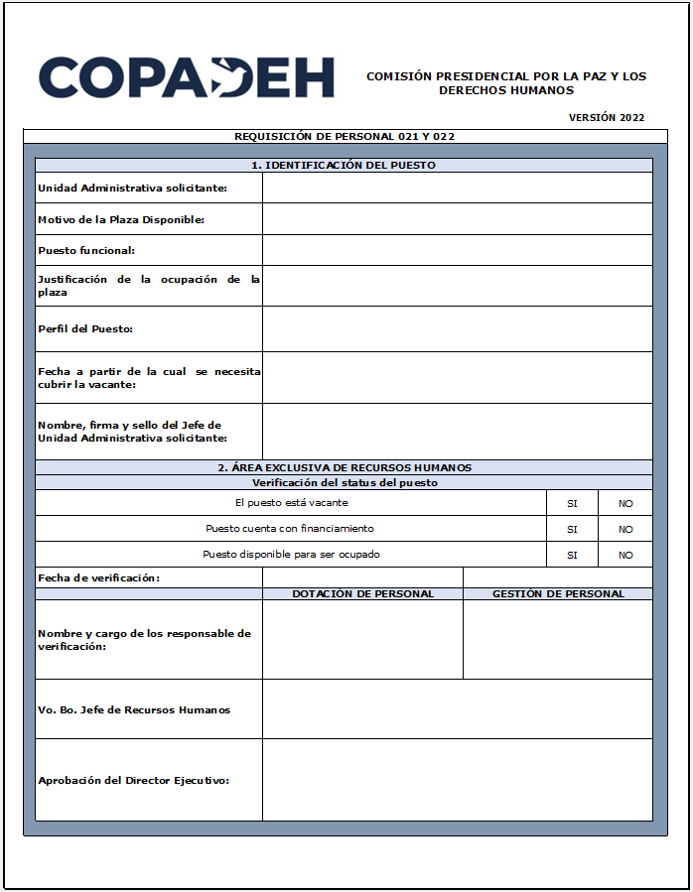

ANEXO 2
FORMATO DRRHH-MNP-002
INFORME DE ENTREVISTA INICIAL
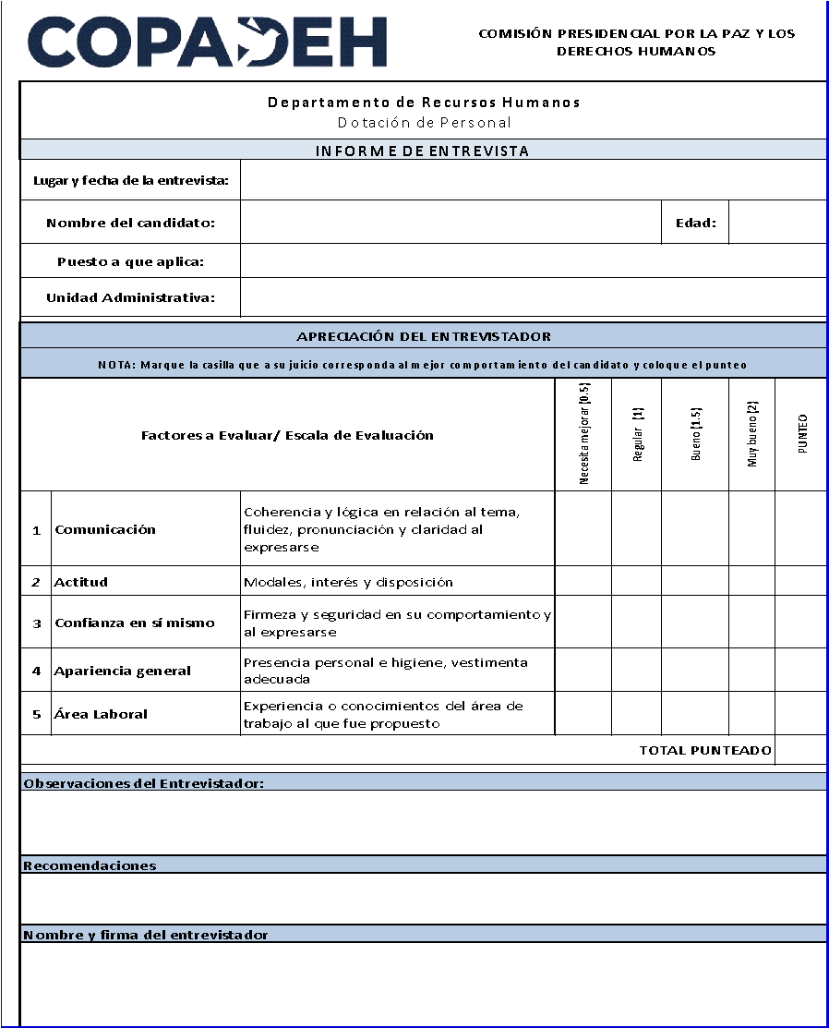

FORMATO DRRHH-MNP-003
ANEXO 3
SOLICITUD DE EMPLEO
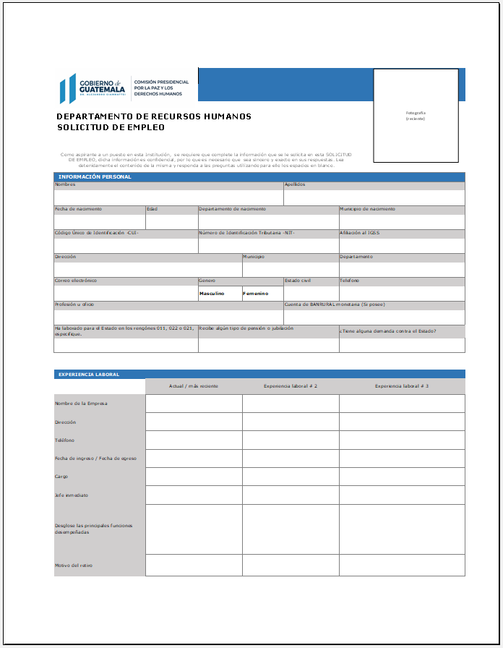

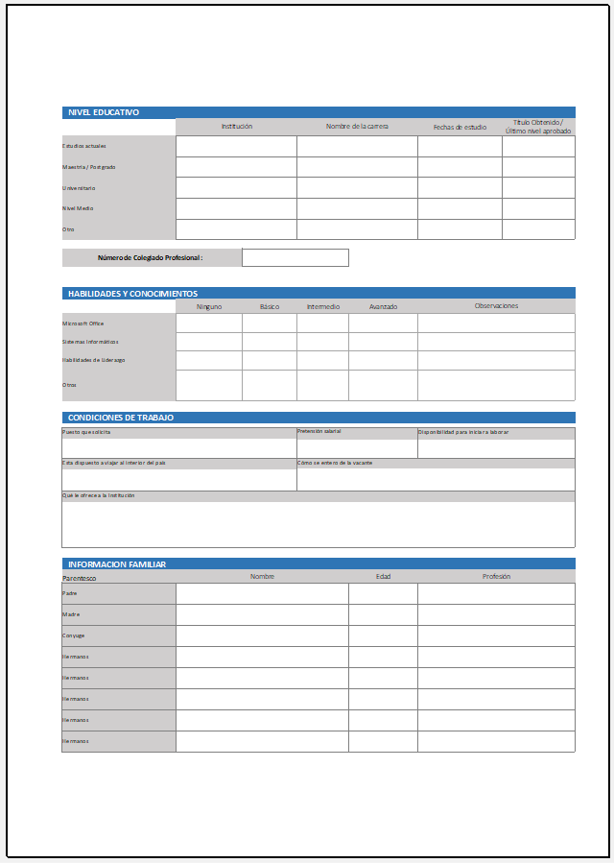

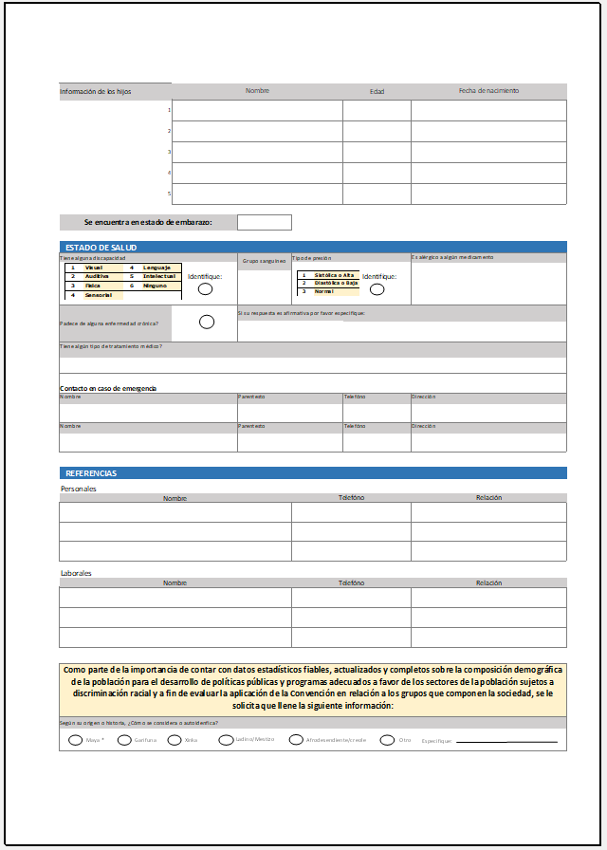
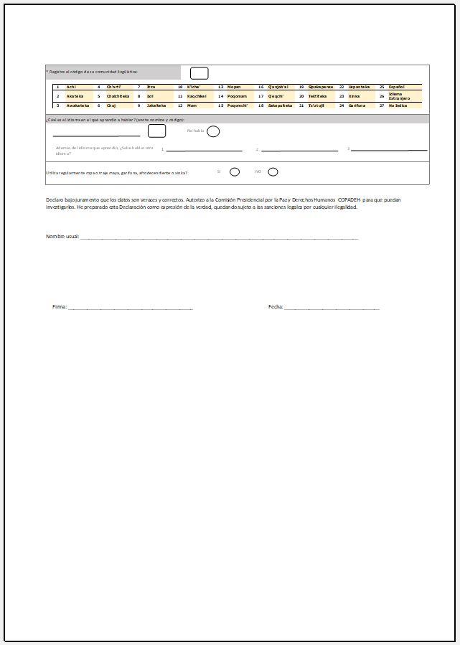
FORMATO DRRHH-MNP-004
ANEXO 4
REQUISITOS DE PAPELERÍA PARA CONTRATACIÓN
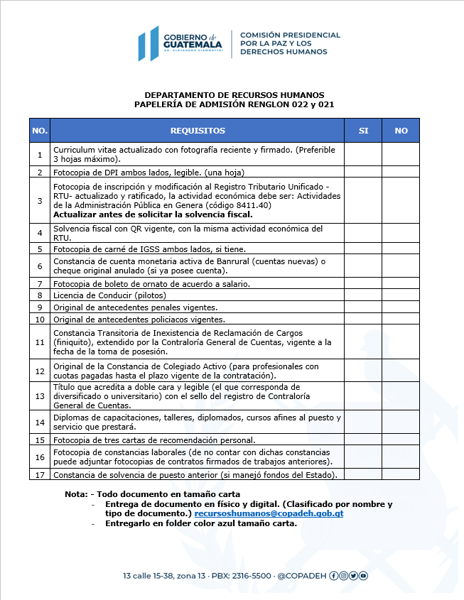
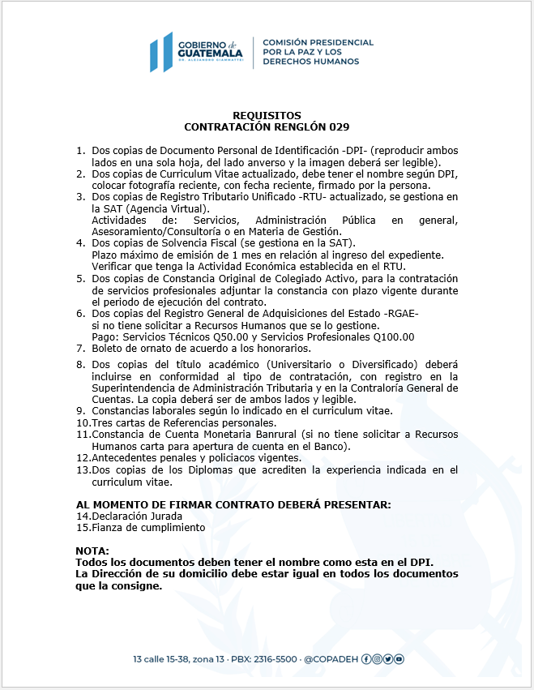
ANEXO 5
FORMATO DRRHH-MNP-005
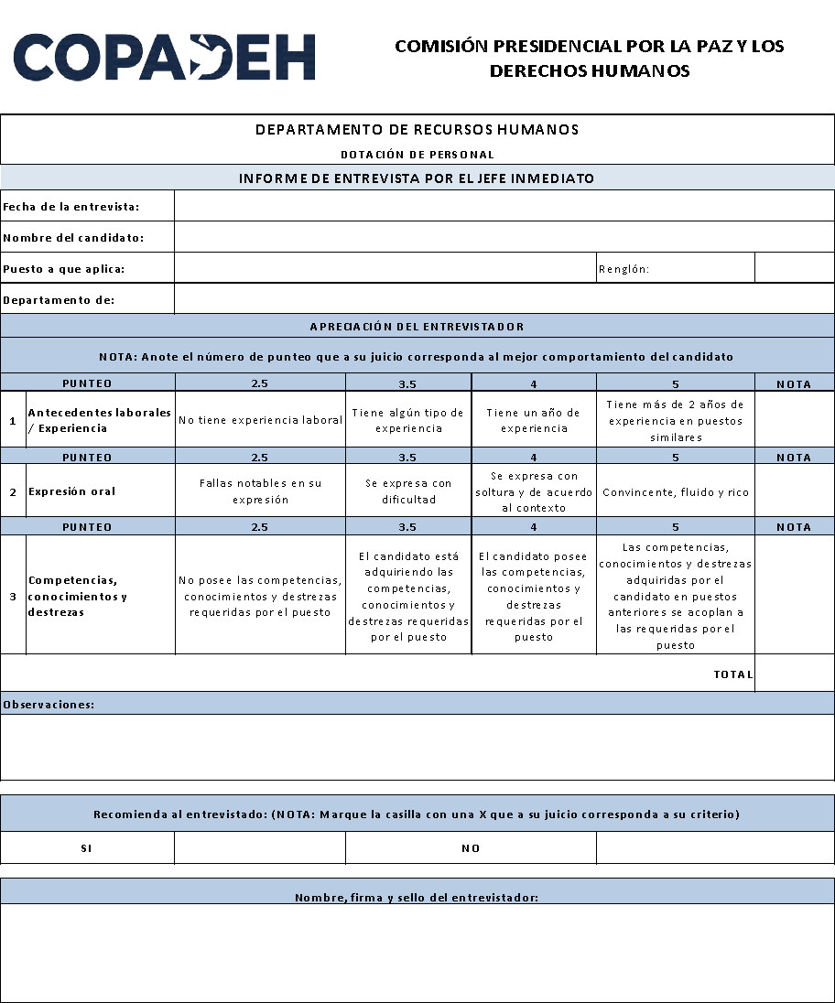
INFORME DE ENTREVISTA POR EL JEFE INMEDIATO

ANEXO 6
FORMATO DRRHH-MNP-006
INFORME DE SELECCIÓN DE PERSONAL
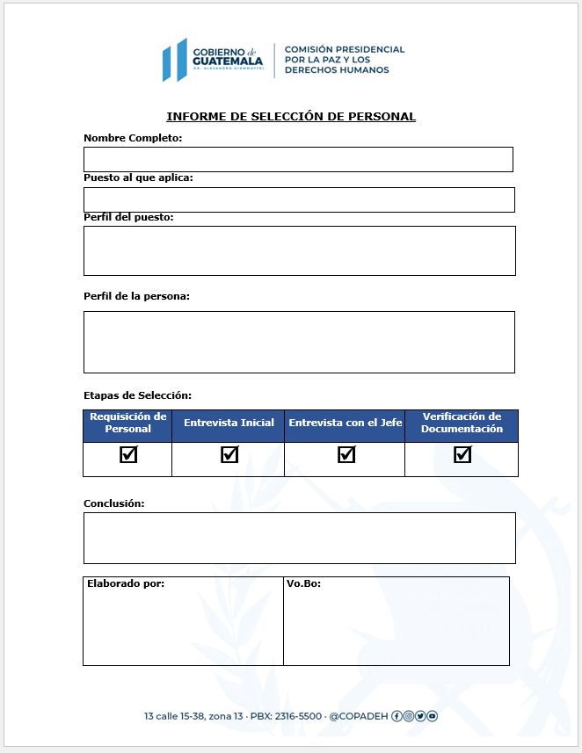
FORMATO DRRHH-MNP-007

ANEXO 7
MINUTA DE CONTRATO DE SERVICIOS TEMPORALES RENGLON 021

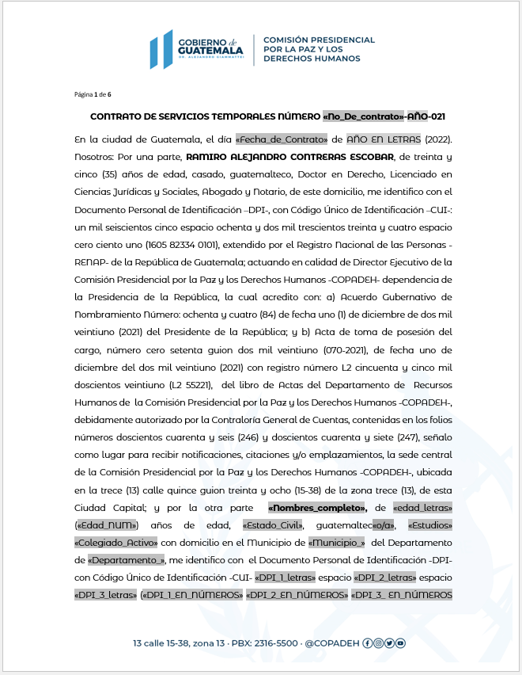

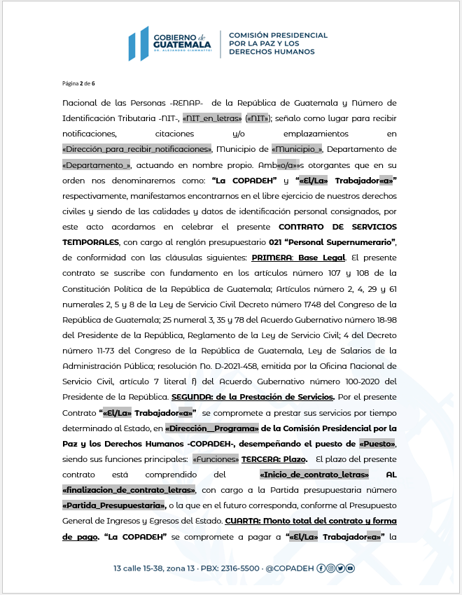
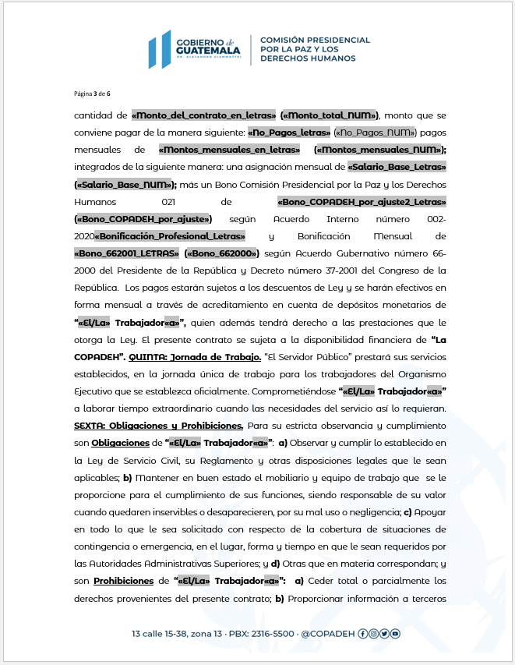
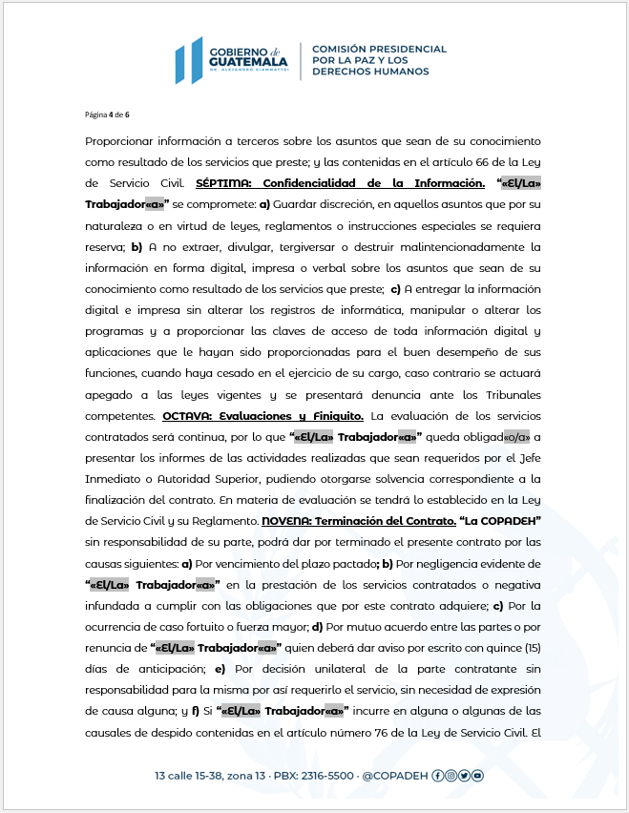
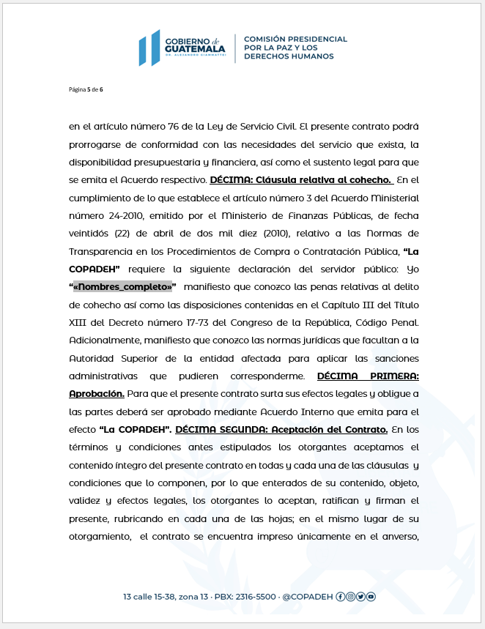

ANEXO 8
FORMATO DRRHH-MNP-008
ACUERDO INTERNO DE APROBACIÓN DE CONTRATO

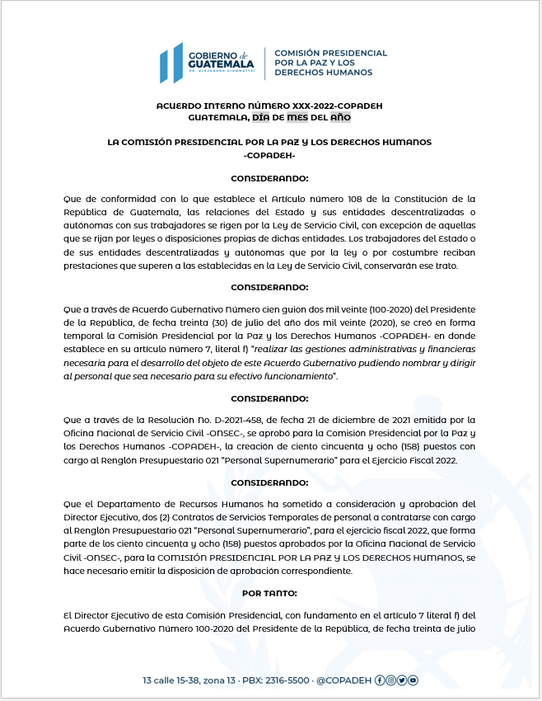
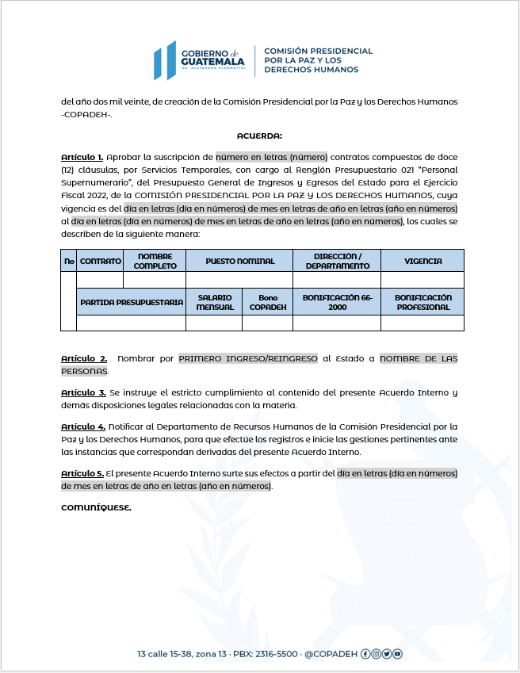

ANEXO 9
FORMATO DRRHH-MNP-009
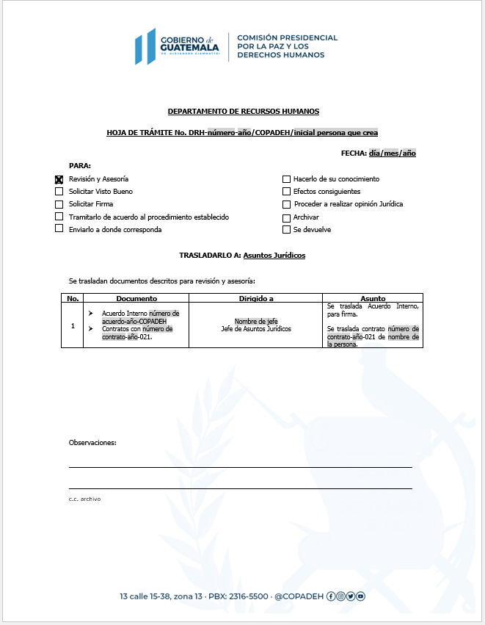
HOJA DE TRÁMITE UAJ CONTRATACIONES

FORMATO DRRHH-MNP-010
ANEXO 10
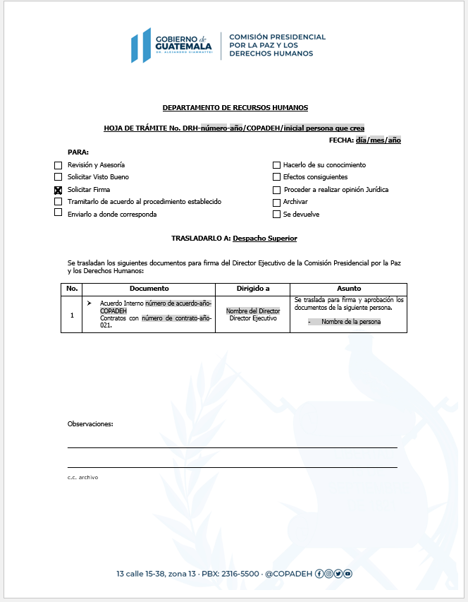
HOJA DE TRÁMITE PARA FIRMA DE CONTRATO Y ACUERDO INTERNO DE APROBACIÓN

ANEXO 11
FORMATO DRRHH-MNP-011
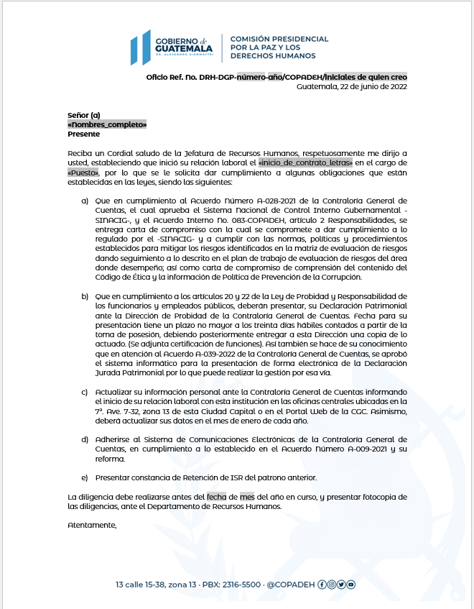
OFICIO DEL CUMPLIMIENTO DE OBLIGACIONES POR CONTRATACIONES
FORMATO DRRHH-MNP-012
ANEXO 12
CERTIFICACIÓN DE INTEGRACIÓN DE SUELDO Y DETALLE DE FUNCIONES

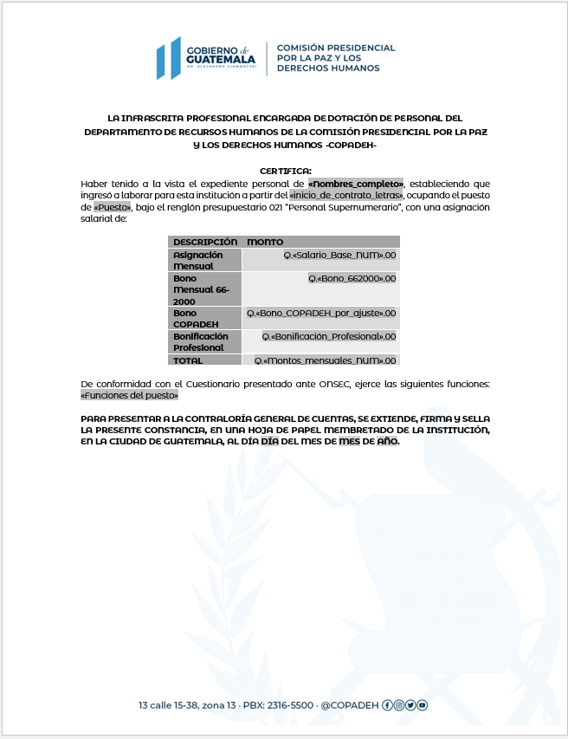
FORMATO DRRHH-MNP-013
ANEXO 13
CHECK LIST DE EXPEDIENTES DE PERSONAL CON AVAL
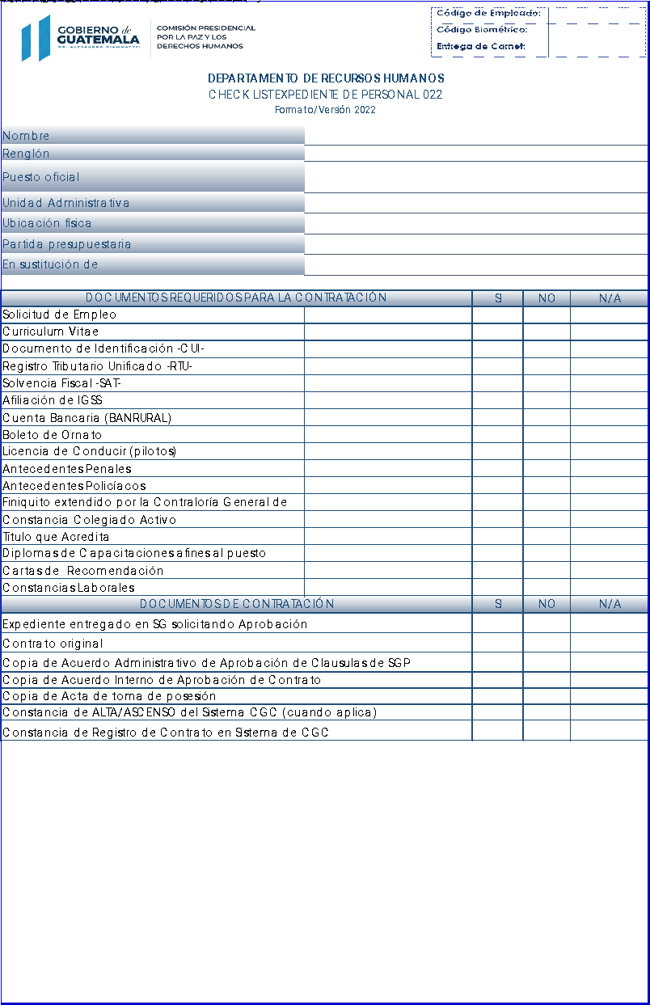

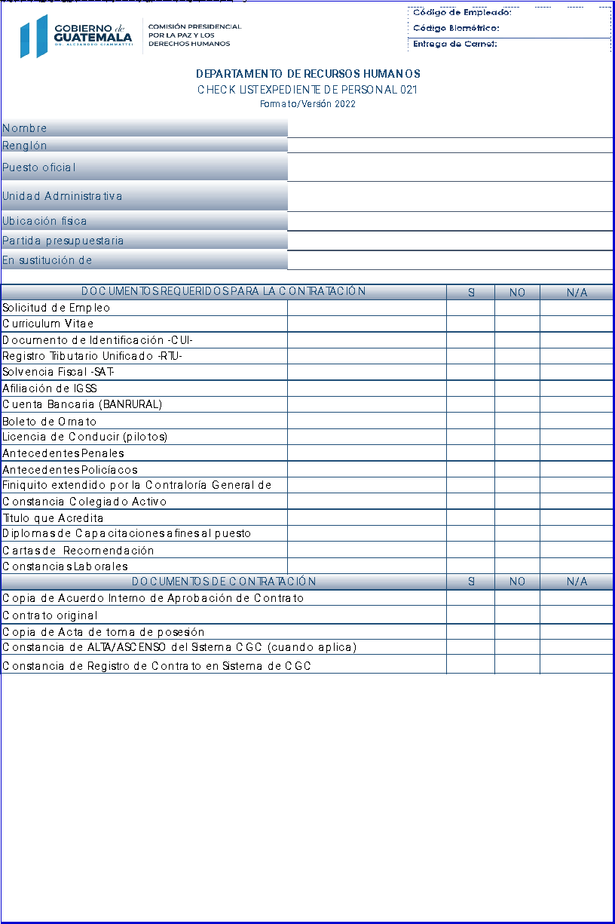

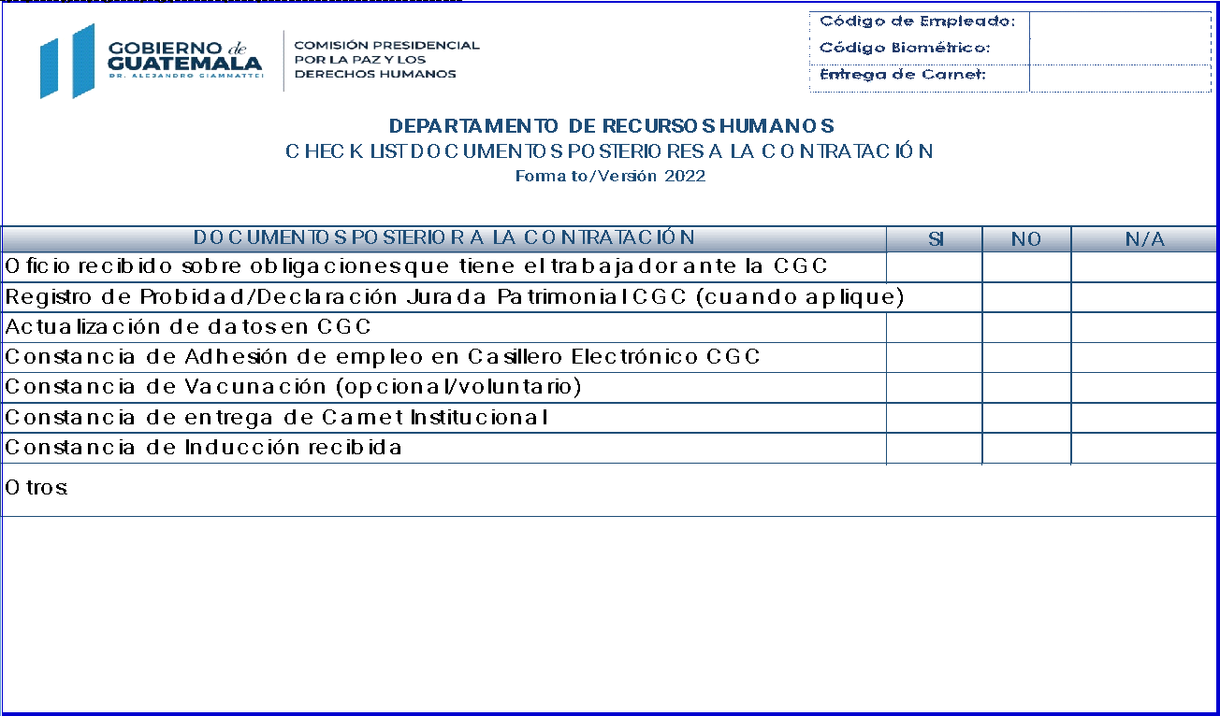

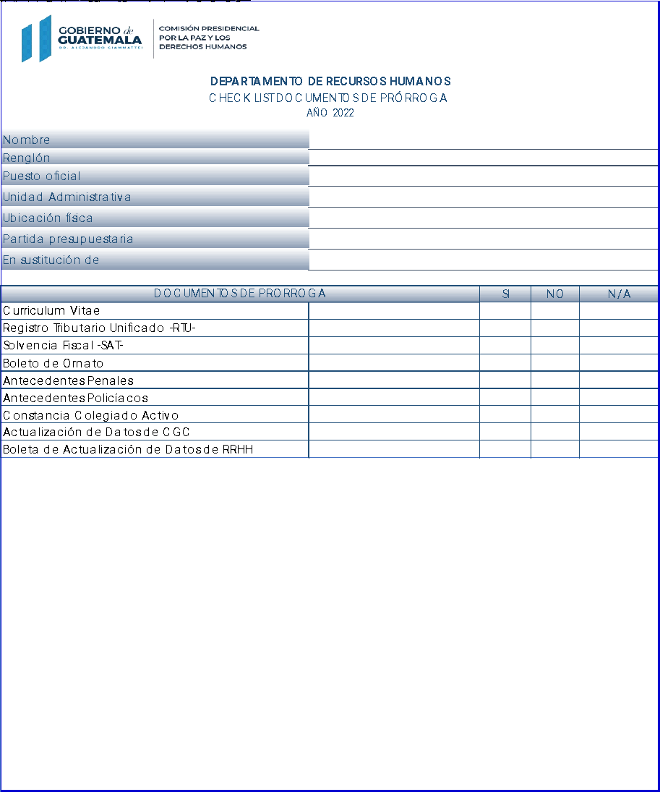

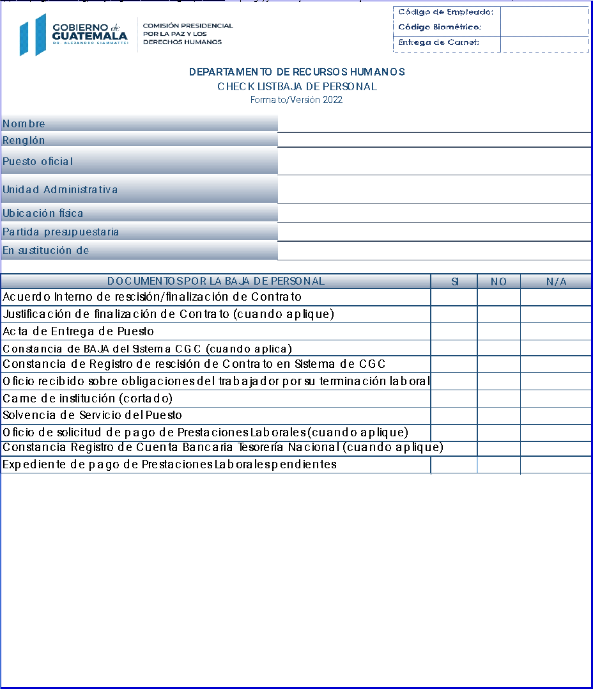

FORMATO DRRHH-MNP-014
ANEXO 14
MINUTA DE CONTRATO ADMINISTRATIVO RENGLÓN 022 “PERSONAL POR CONTRATO”
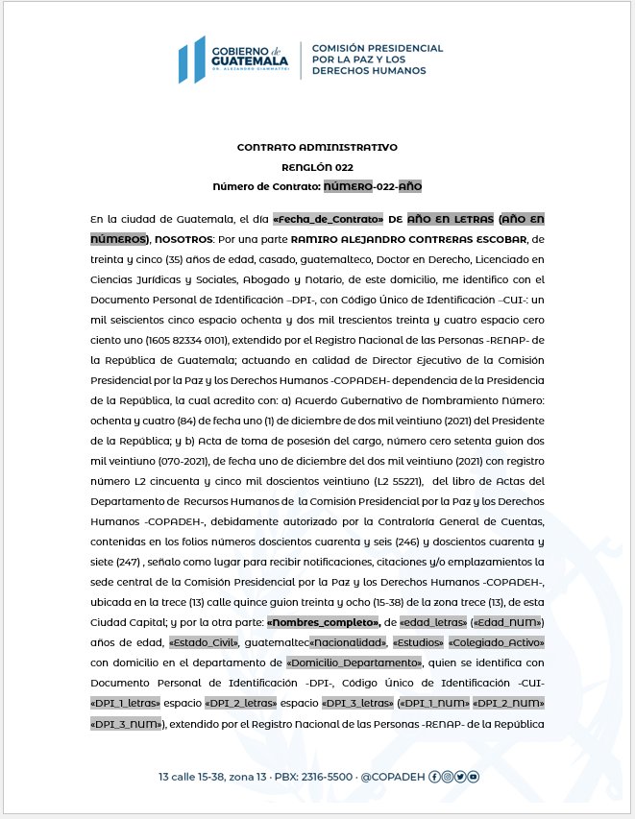

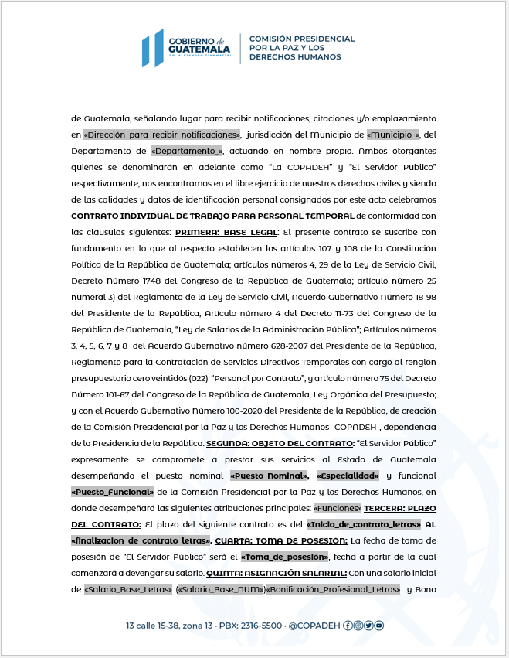
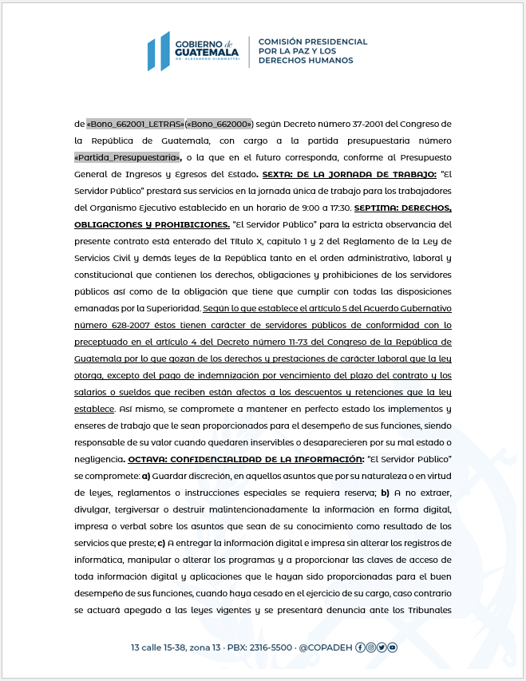
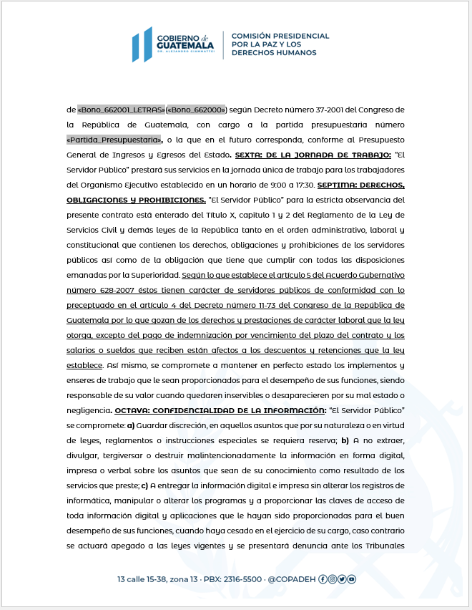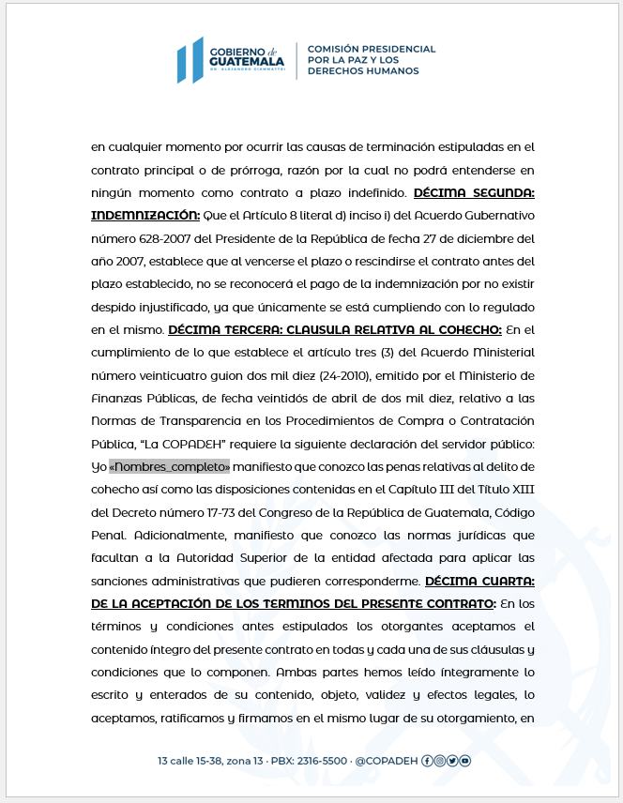

FORMATO DRRHH-MNP-015
ANEXO 15
OFICIO PARA SOLICITAR ACUERDO ADMINISTRATIVO DE APROBACIÓN DE CONTRATO

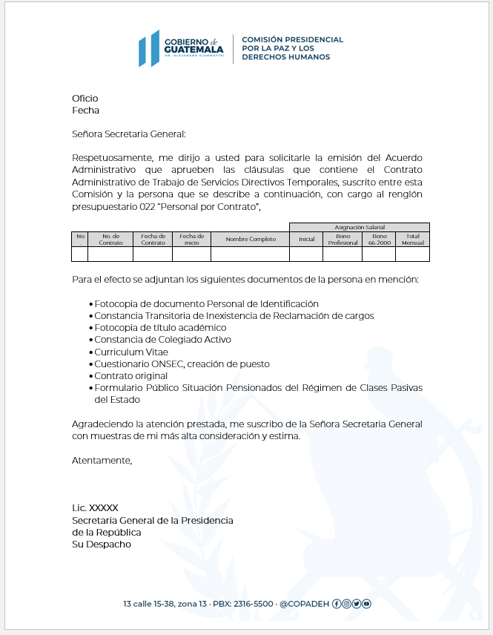
FORMATO DRRHH-MNP-016

ANEXO 16
ACUERDO INTERNO DE NOMBRAMIENTO 022 “PERSONAL POR CONTRATO”
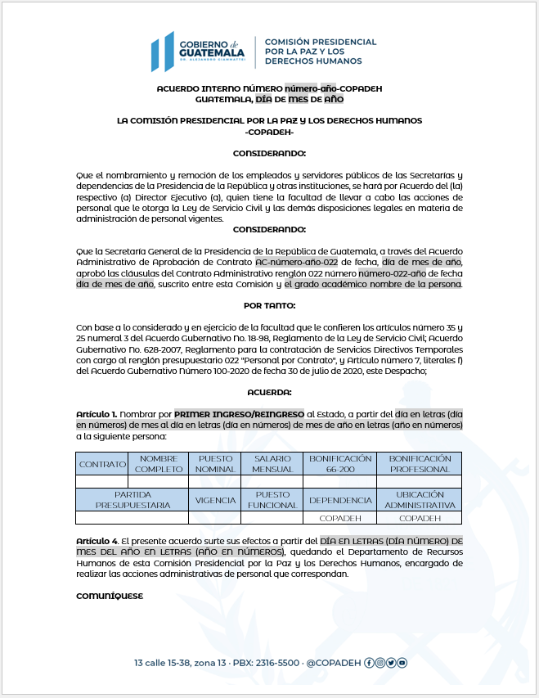
FORMATO DRRHH-MNP-017

ANEXO 17
ACTA DE TOMA DE POSESIÓN
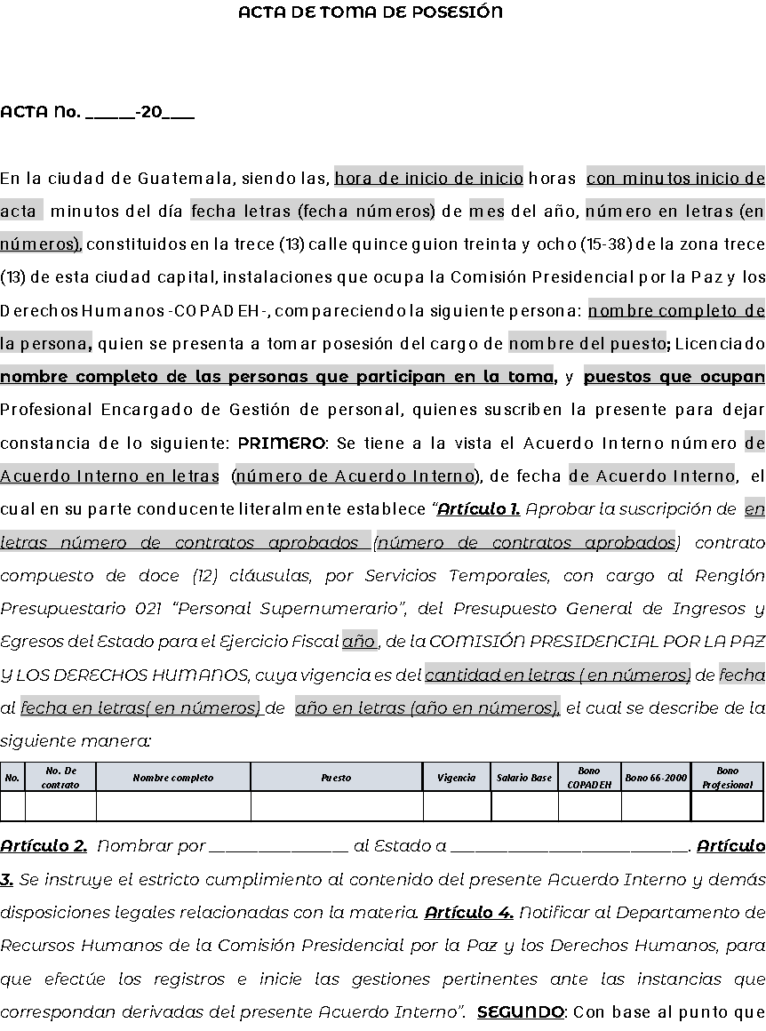

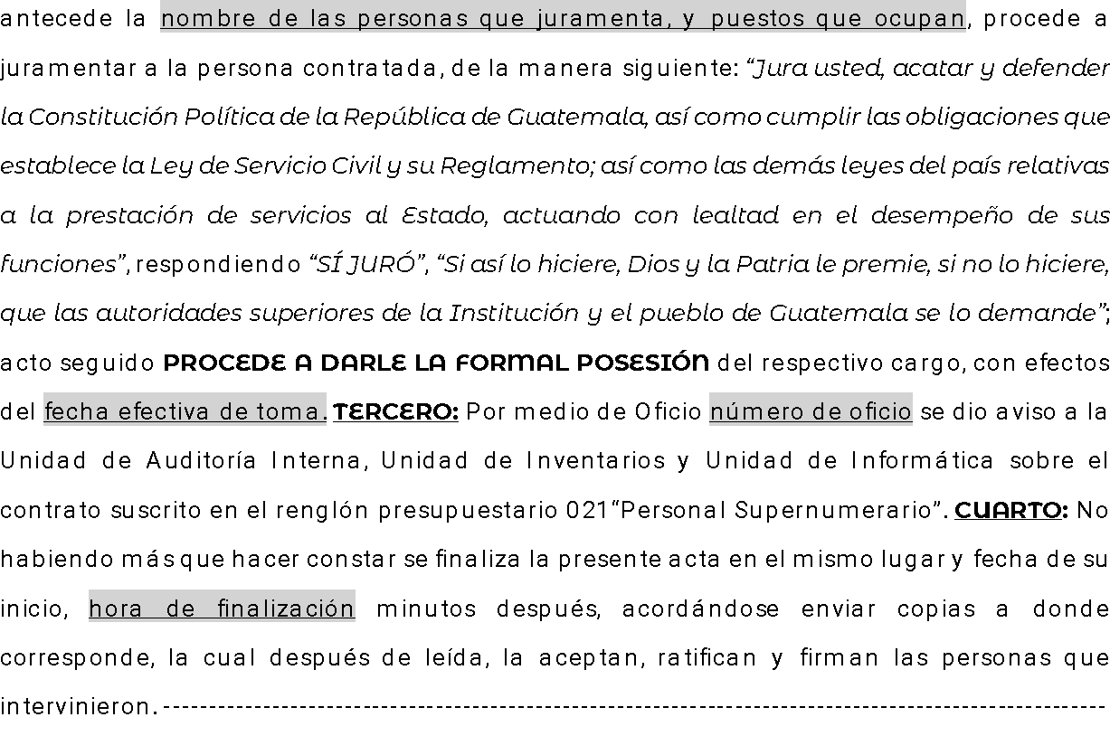

FORMATO DRRHH-MNP-018
ANEXO 18
OFICIO DE NOTIFICACIÓN DE NUEVA CONTRATACIÓN

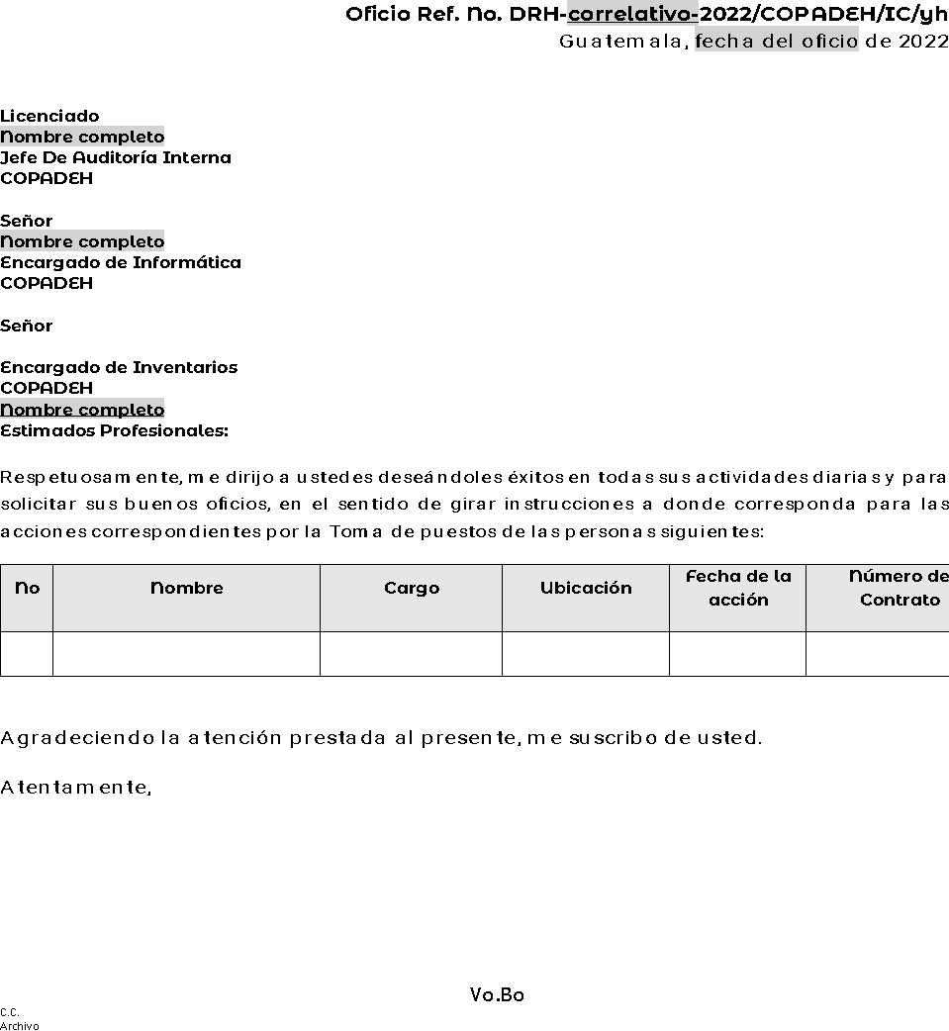

ANEXO 19
FORMATO DRRHH-MNP-019
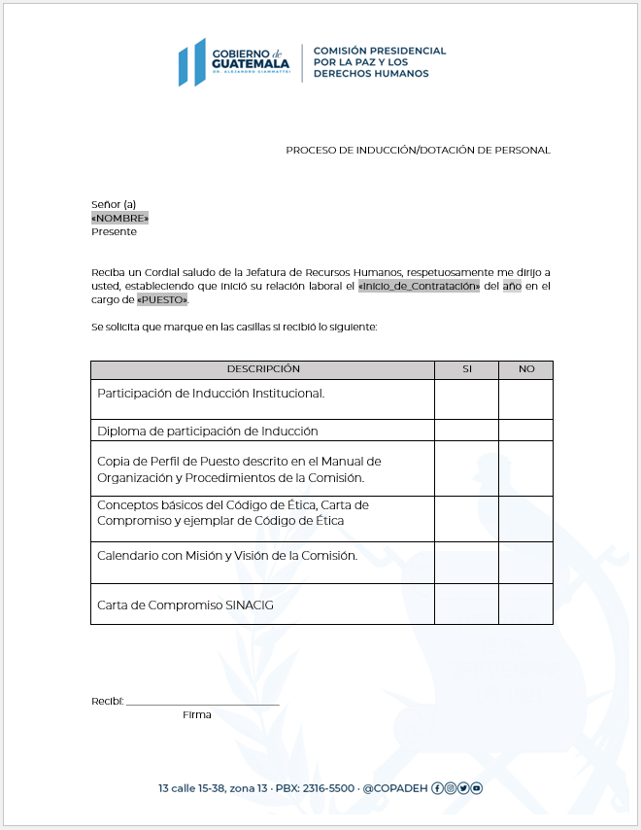
CONSTANCIA DE PROCESO/RECEPCIÓN DE INDUCCIÓN
FORMATO DRRHH-MNP-020
ANEXO 20
FORMATO DE CARTA DE COMPROMISO

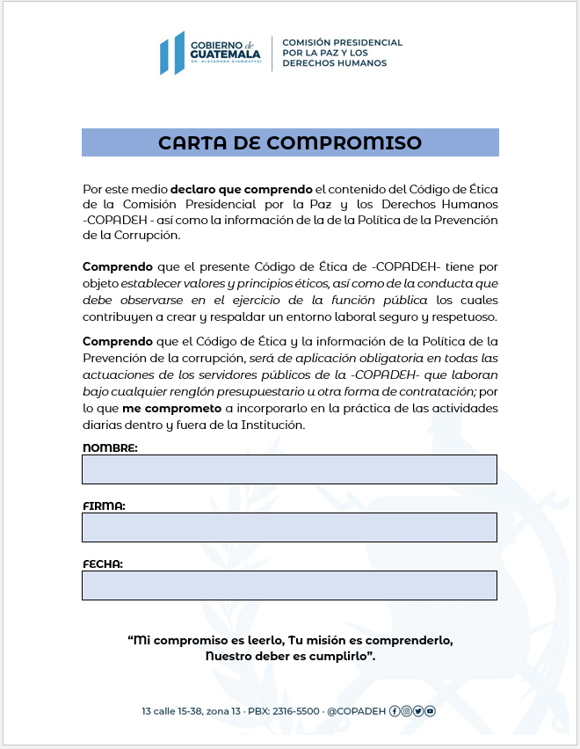

ANEXO 21
FORMATO DRRHH-MNP-021
FORMATO DE CONOCIMIENTO DE ENTREGA DE GAFETE INSTITUCIONAL
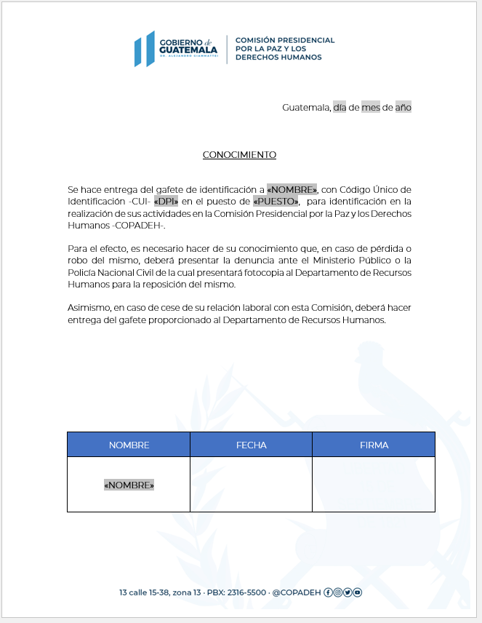

FORMATO DRRHH-MNP-022
ANEXO 22
FORMATO DE ASISTENCIA FÍSICA

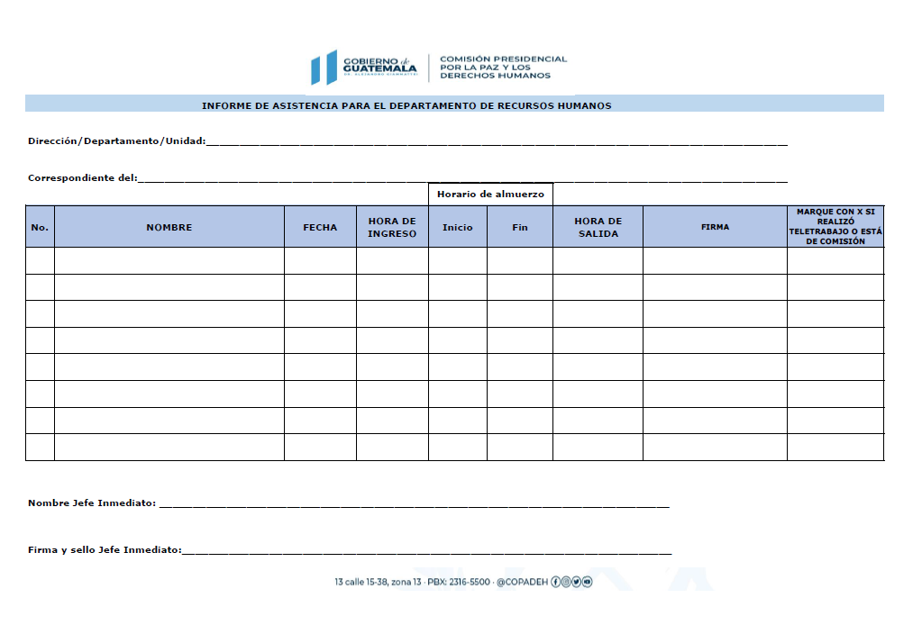

FORMATO DRRHH-MNP-023
ANEXO 23
FORMATO JUSTIFICACIÓN DE ENTRADA TARDÍA

FORMATO DRRHH-MNP-024

ANEXO 24
FORMATO DE INFORME TELETRABAJO

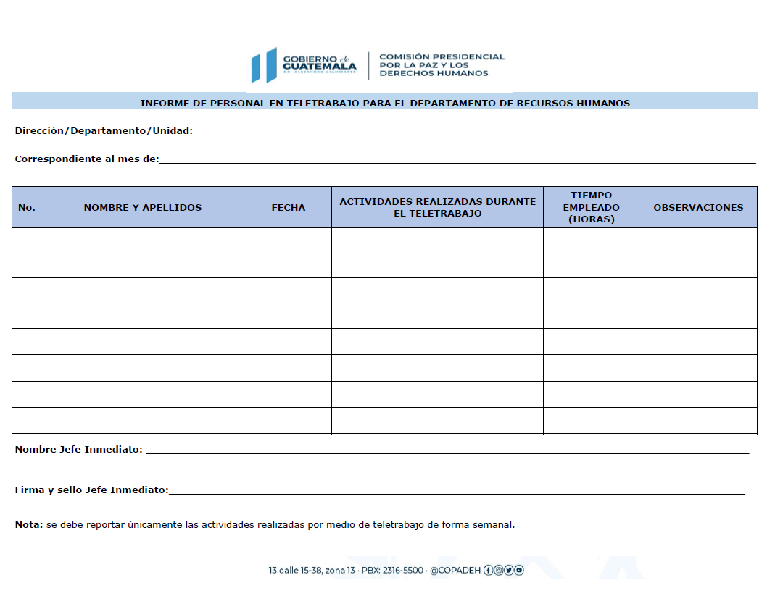

FORMATO DRRHH-MNP-025
ANEXO 25
FORMATO SOLICITUD DE PERMISO
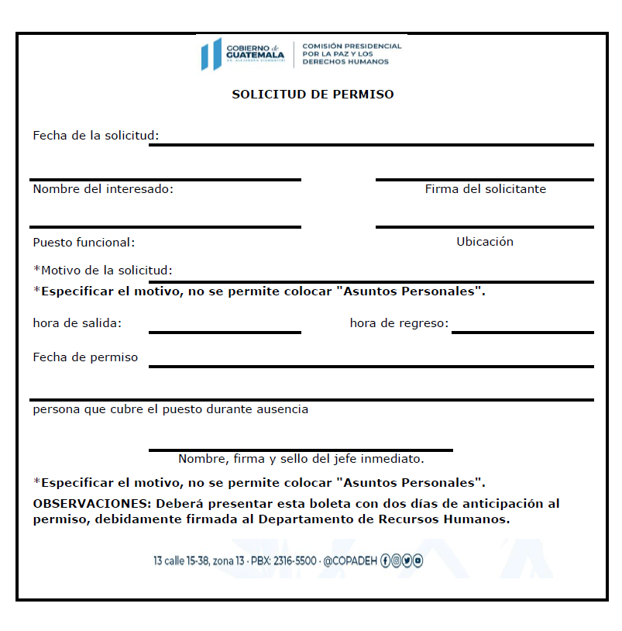

FORMATO DRRHH-MNP-026
ANEXO 26
FORMATO DE PROGRAMACIÓN DE VACACIONES

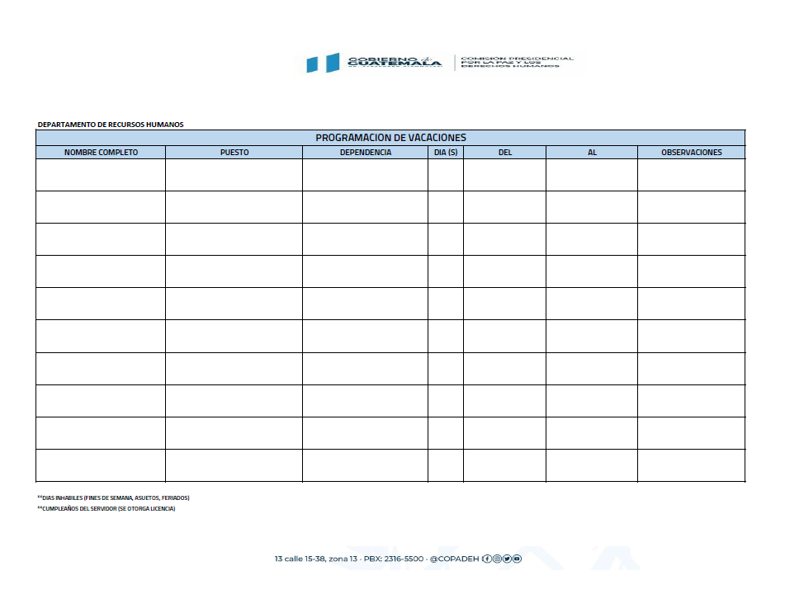

FORMATO DRRHH-MNP-027
ANEXO 27
FORMATO DE SOLICITUD DE VACACIONES

FORMATO DRRHH-MNP-028

ANEXO 28
FORMATO DE FINIQUITO DE VACACIONES GOZADAS

FORMATO DRRHH-MNP-029
ANEXO 29
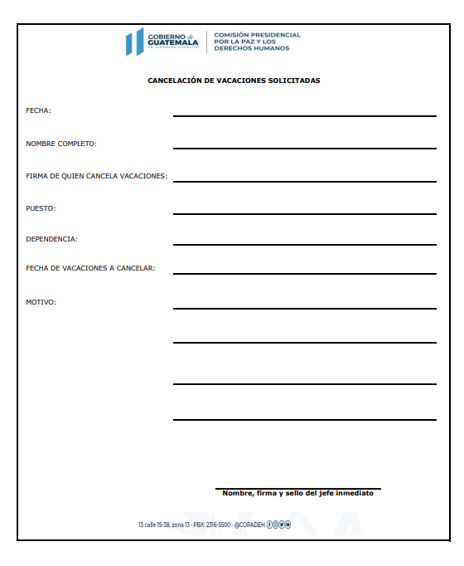
FORMATO DE CANCELACIÓN DE VACACIONES SOLICITADAS

FORMATO DRRHH-MNP-030

ANEXO 30
FORMATO DE RESOLUCIÓN DE LICENCIA CON GOCE O SIN GOCE DE SUELDO
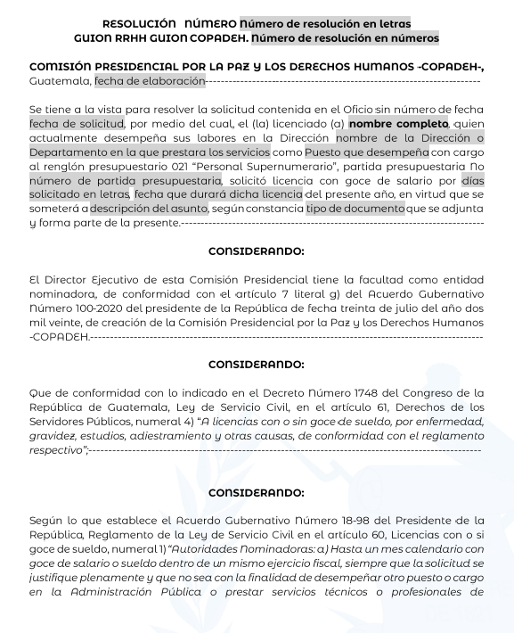

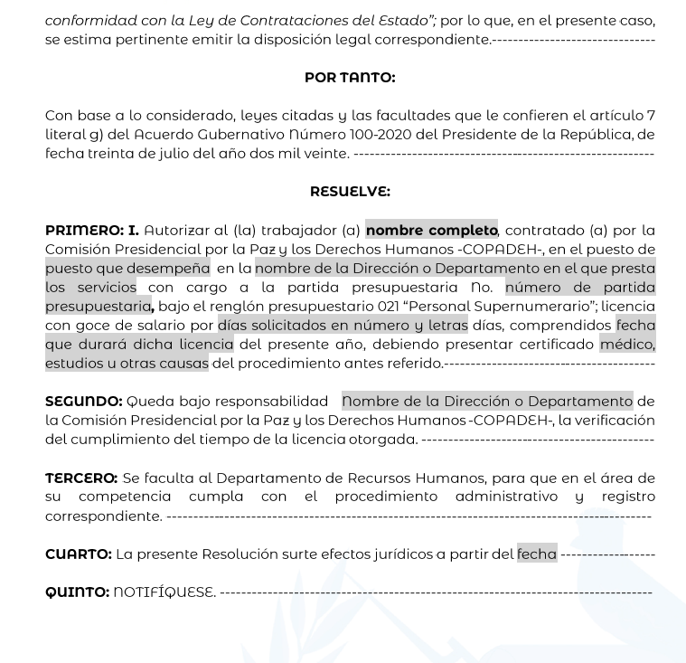

FORMATO DRRHH-MNP-031
ANEXO 31
FORMATO ACTA DE SUSPENSIÓN (ENFERMEDAD, ACCIDENTE Y MATERNIDAD)

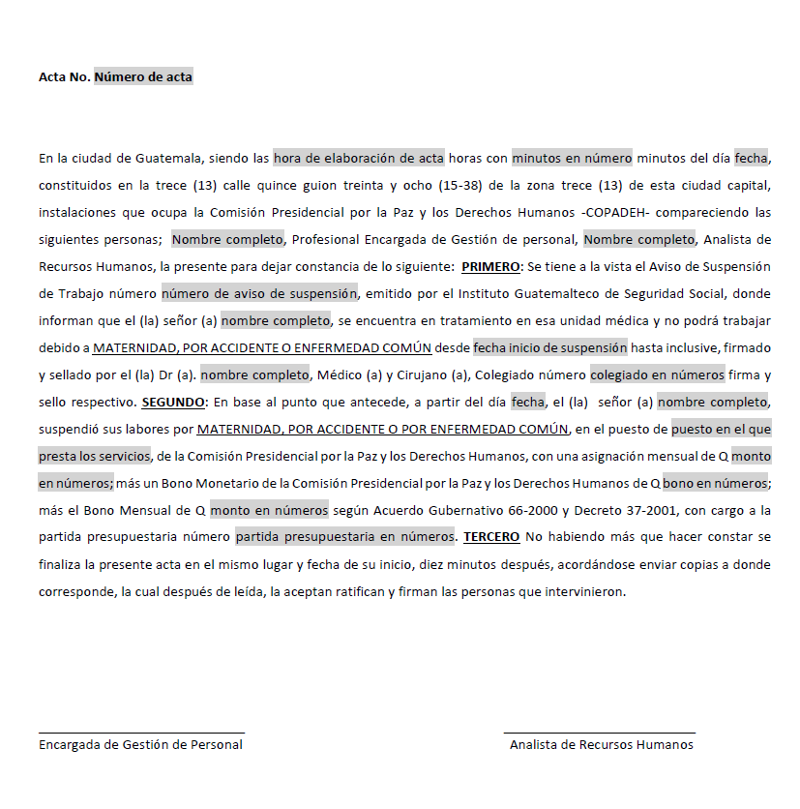

FORMATO DRRHH-MNP-032

ANEXO 32
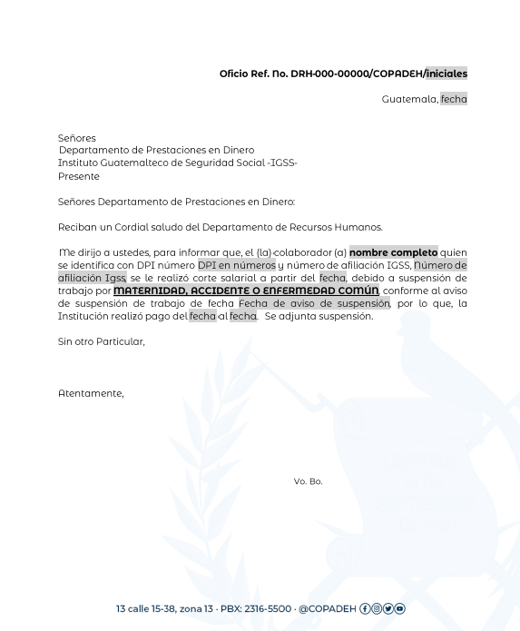
FORMATO DE OFICIO DE CORTE SALARIAL

FORMATO DRRHH-MNP-033
ANEXO 33
FORMATO ACTA ALTA DE SUSPENSIÓN

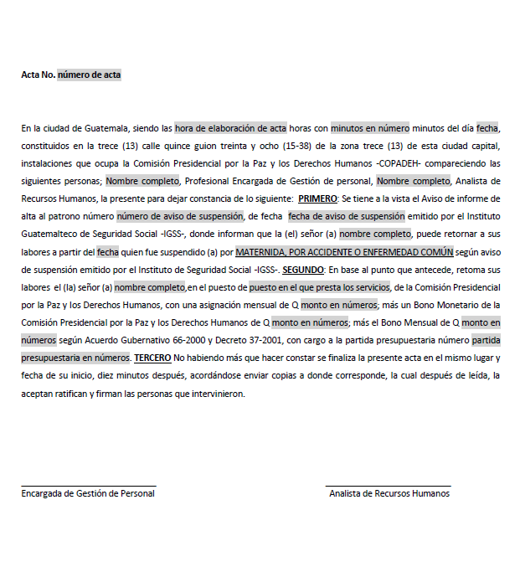

FORMATO DRRHH-MNP-034
ANEXO 34
FORMATO RESOLUCIÓN DE LACTANCIA

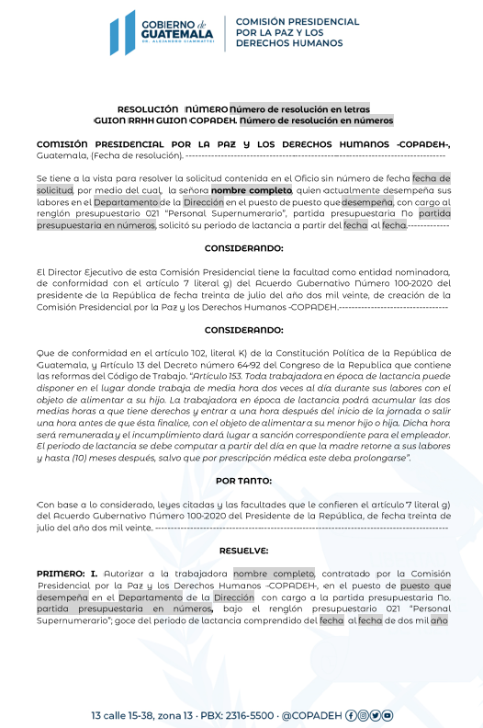

FORMATO DRRHH-MNP-035
ANEXO 35
FORMATO DE NOMBRAMIENTO DE FUNCIONES
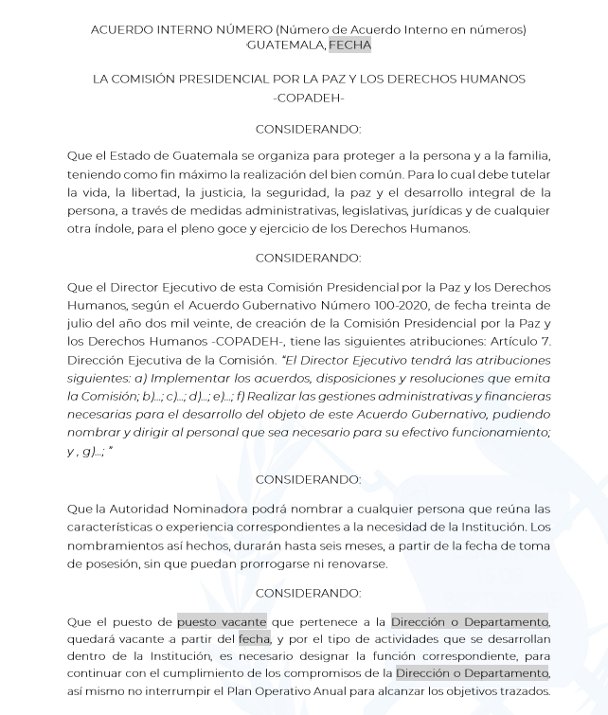

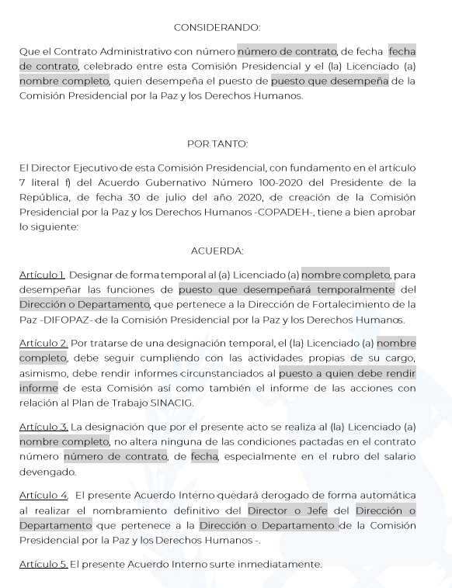

FORMATO DRRHH-MNP-036

ANEXO 36
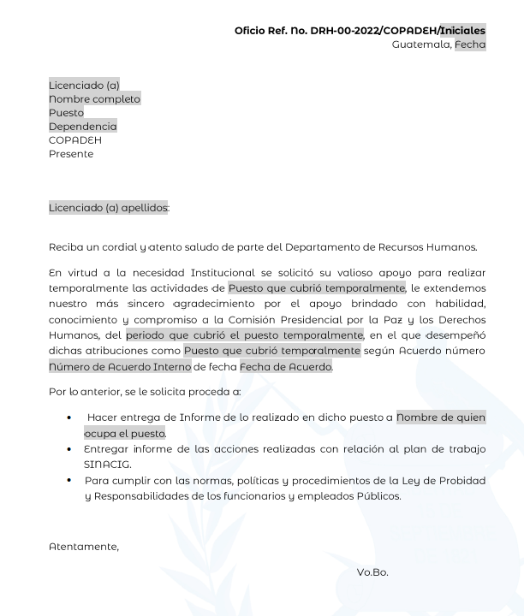
FORMATO OFICIO DE AGRADECIMIENTO
FORMATO DRRHH-MNP-037
ANEXO 37
FORMATO OFICIO DE TRASLADO TEMPORAL

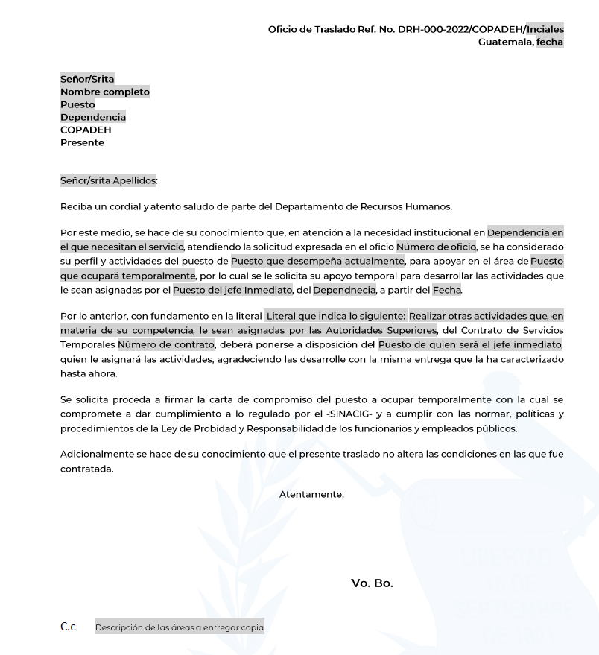

ANEXO 38
FORMATO DRRHH-MNP-038
FORMATO DE PROYECCIÓN DE NÓMINA
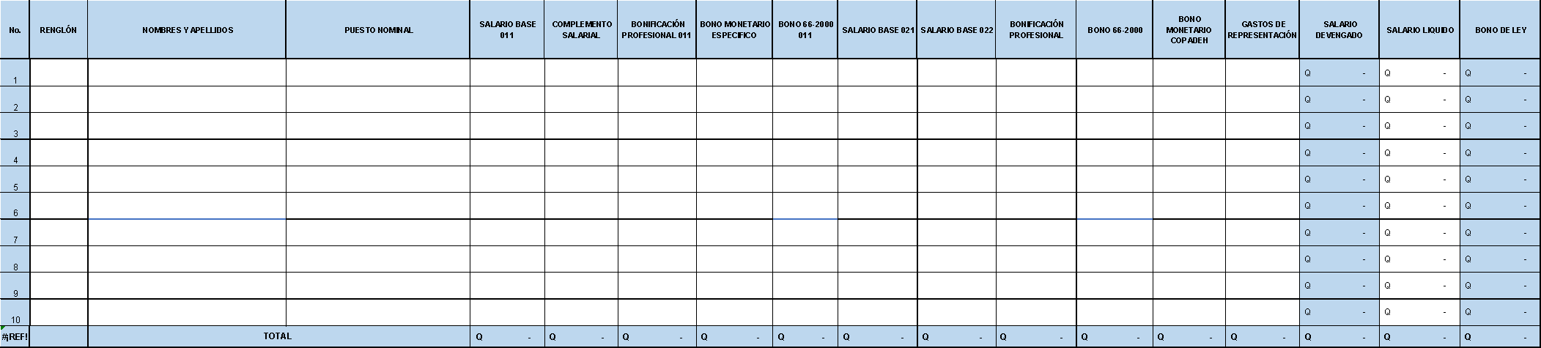
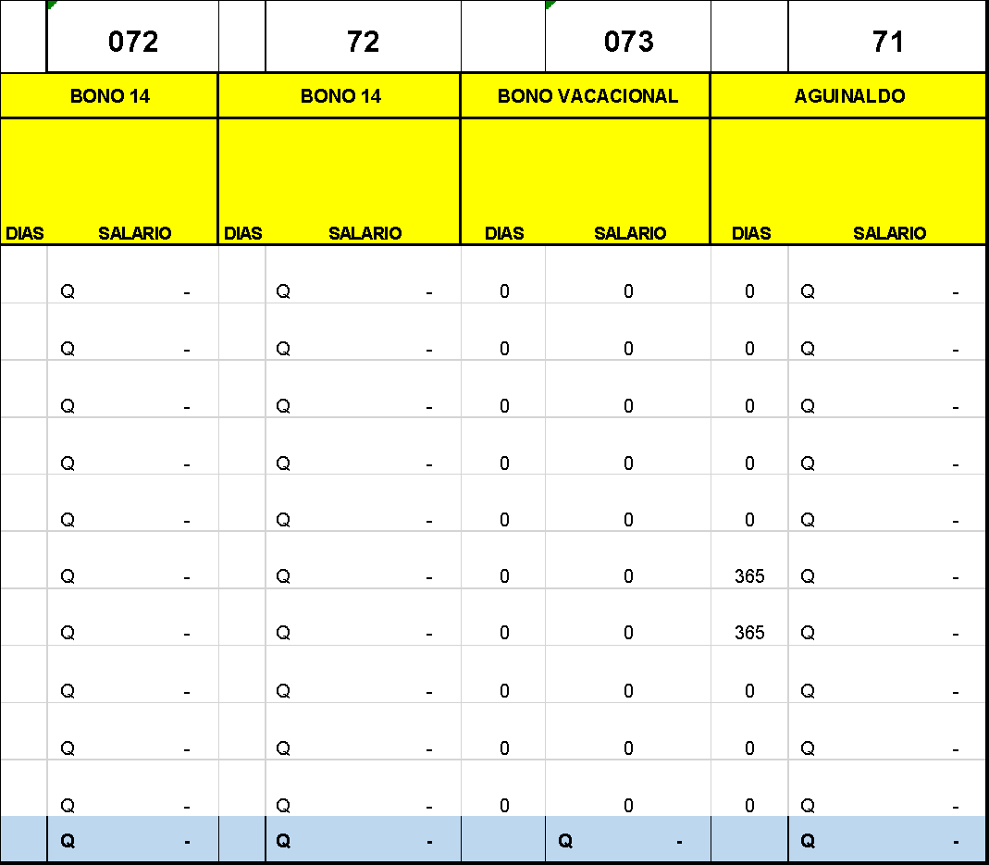
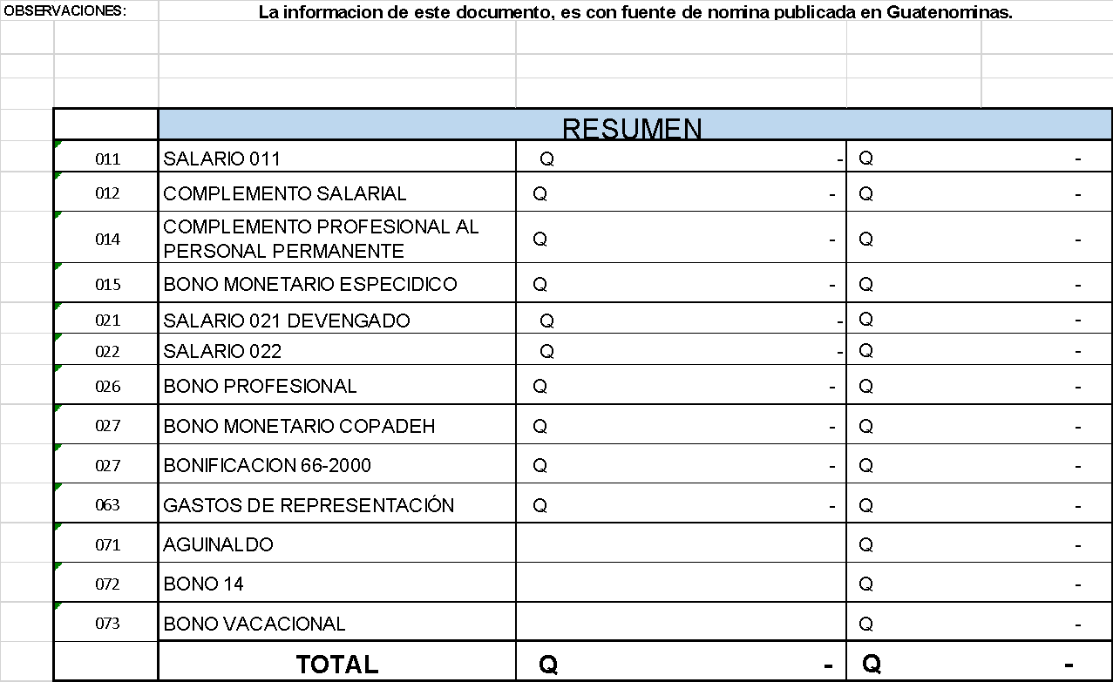

ANEXO 39
FORMATO DRRHH-MNP-039
FORMATO DE OFICIO PARA REMITIR NOMINA DE COMPROMISO

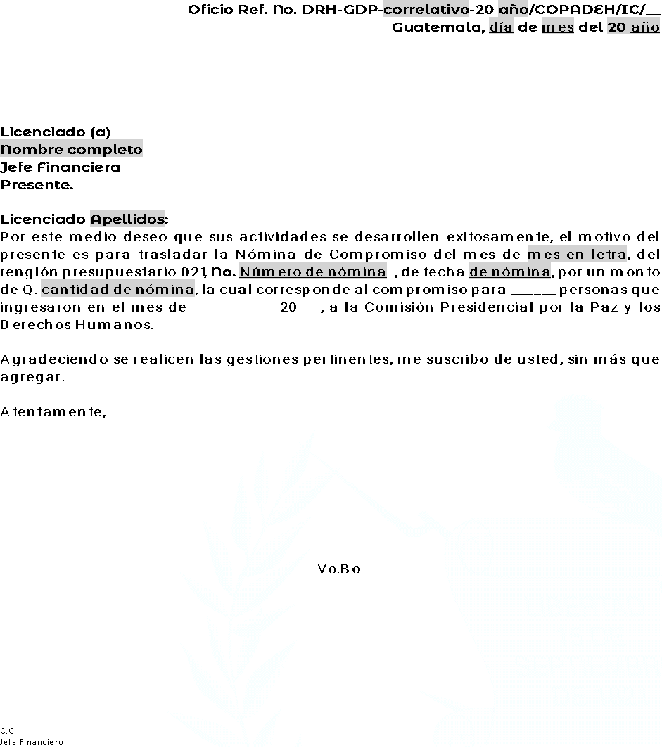

FORMATO DRRHH-MNP-040
ANEXO 40
FORMATO DE OFICIO PARA REMITIR LIQUIDACIÓN NOMINA

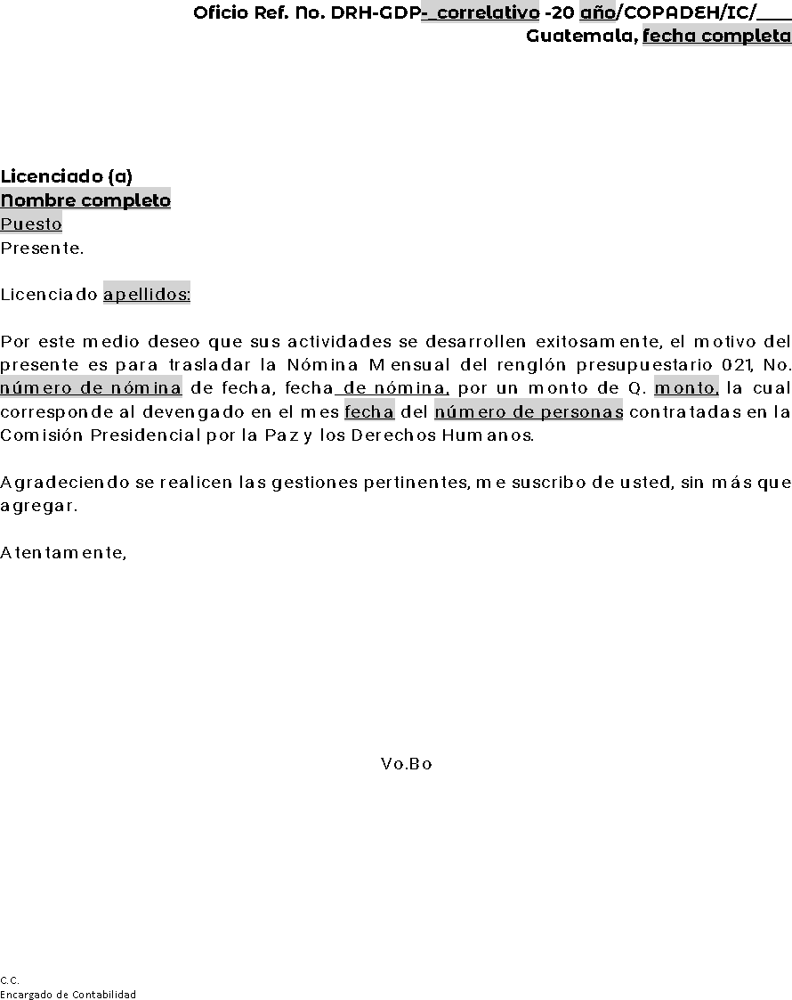

FORMATO DRRHH-MNP-041

ANEXO 41
OFICIO DE NOTIFICACIÓN DE BOLETAS

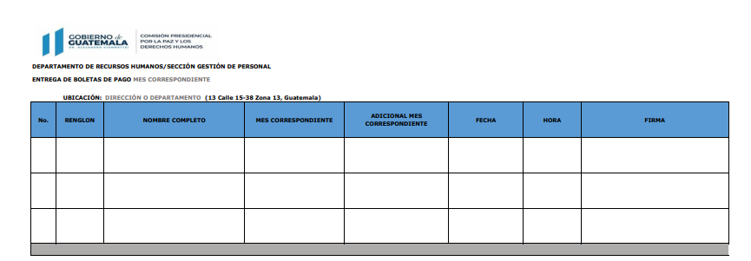

FORMATO DRRHH-MNP-042
ANEXO 42
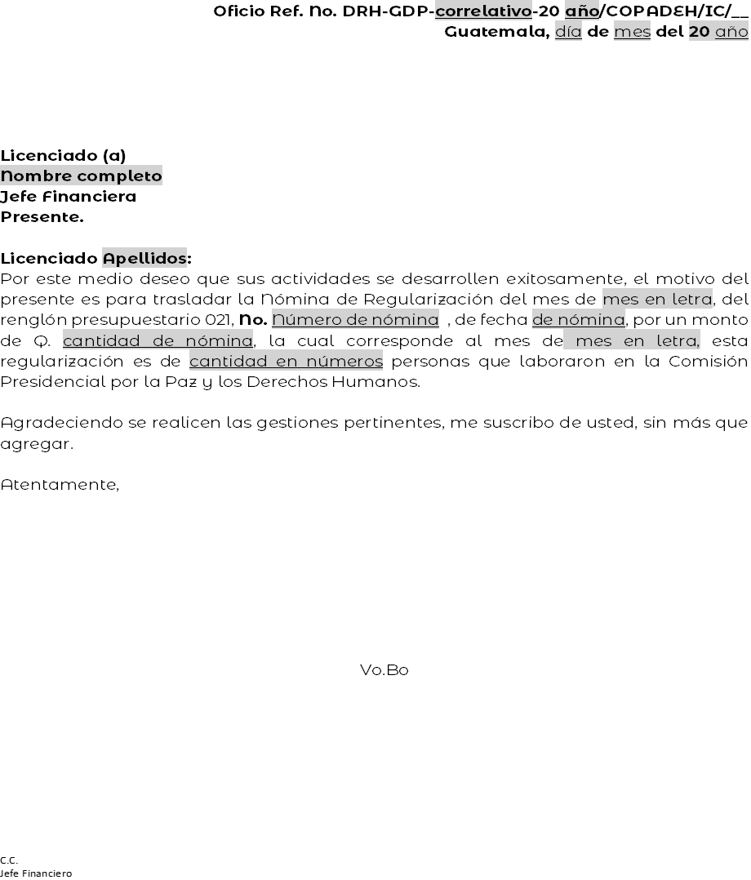
FORMATO DE OFICIO PARA REMITIR NOMINA DE REGULARIZACIÓN

FORMATO DRRHH-MNP-043

ANEXO 43
FORMATO DE OFICIO DE REGISTRO DE REINTEGRO
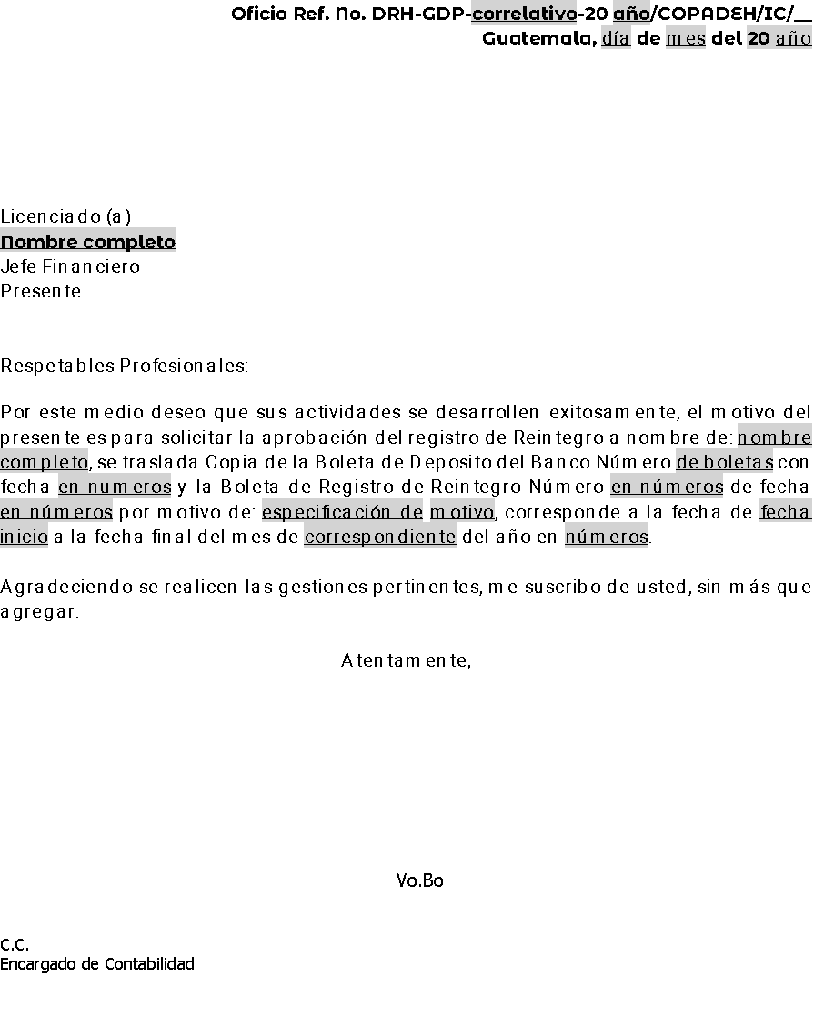

ANEXO 44
FORMATO DRRHH-MNP-044
FORMATO LLAMADA DE ATENCIÓN VERBAL O ESCRITA
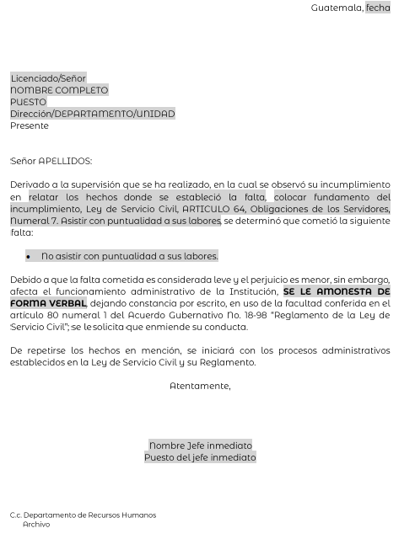

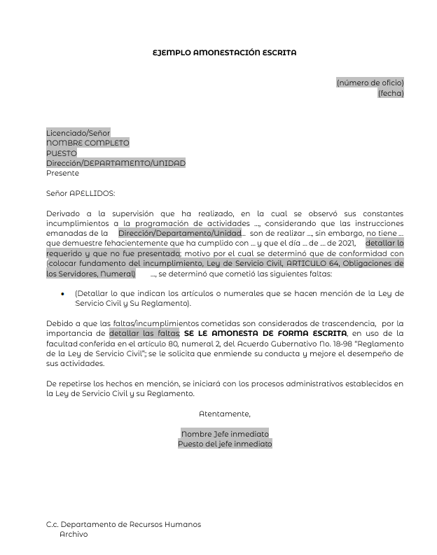

FORMATO DRRHH-MNP-045
ANEXO 45
FORMATO DE ACUERDO INTERNO DE RESCISIÓN DE CONTRATO POR DIFERENTES CAUSALES
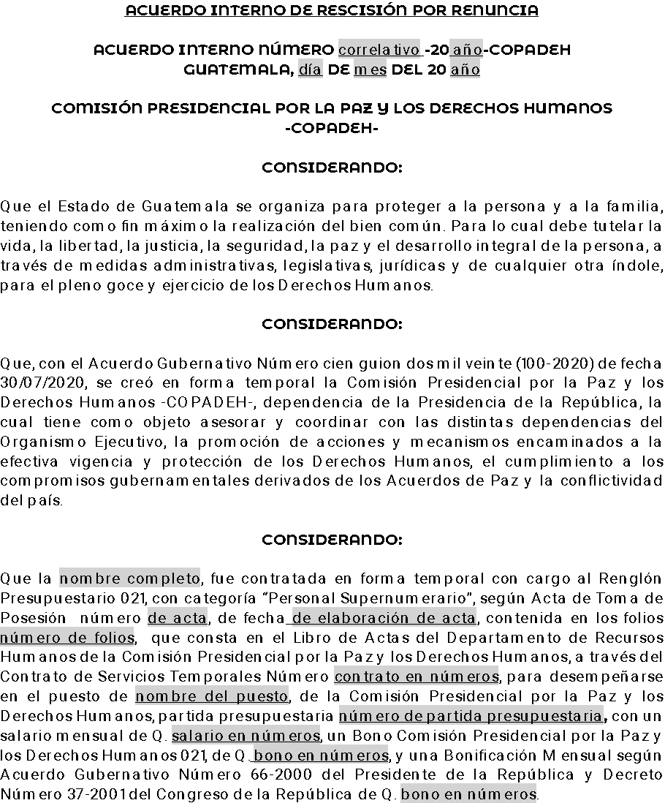

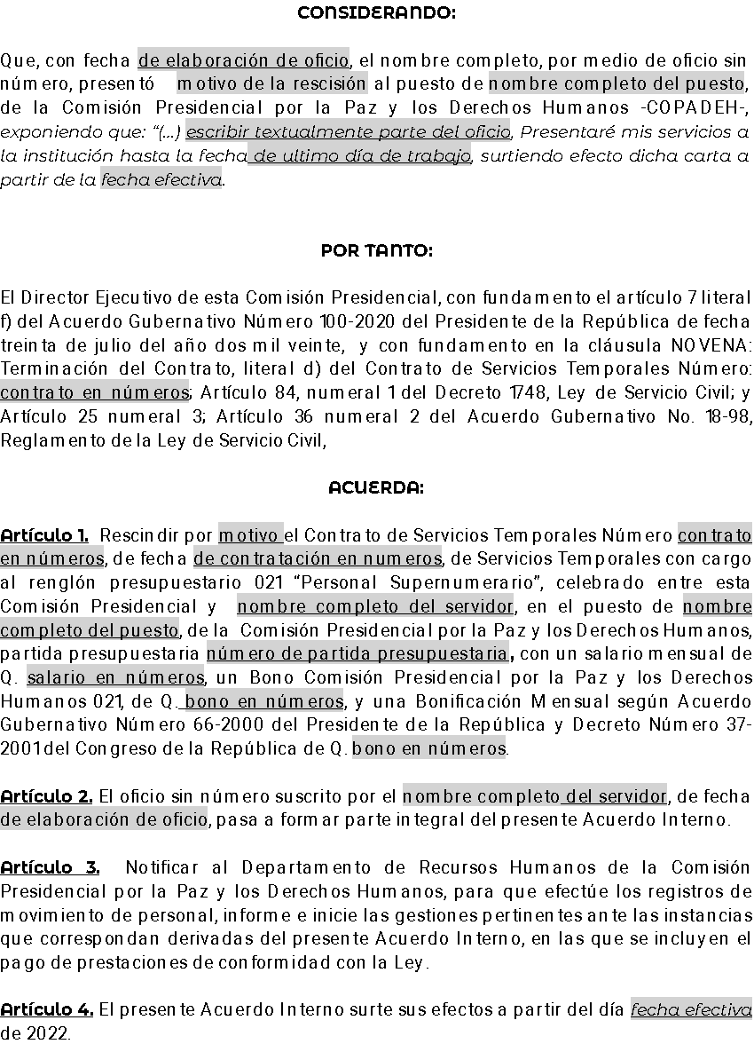

ANEXO 46
FORMATO DRRHH-MNP-046
FORMATO DE OFICIO DE ENTREGA DE PERSONAL DE BAJA
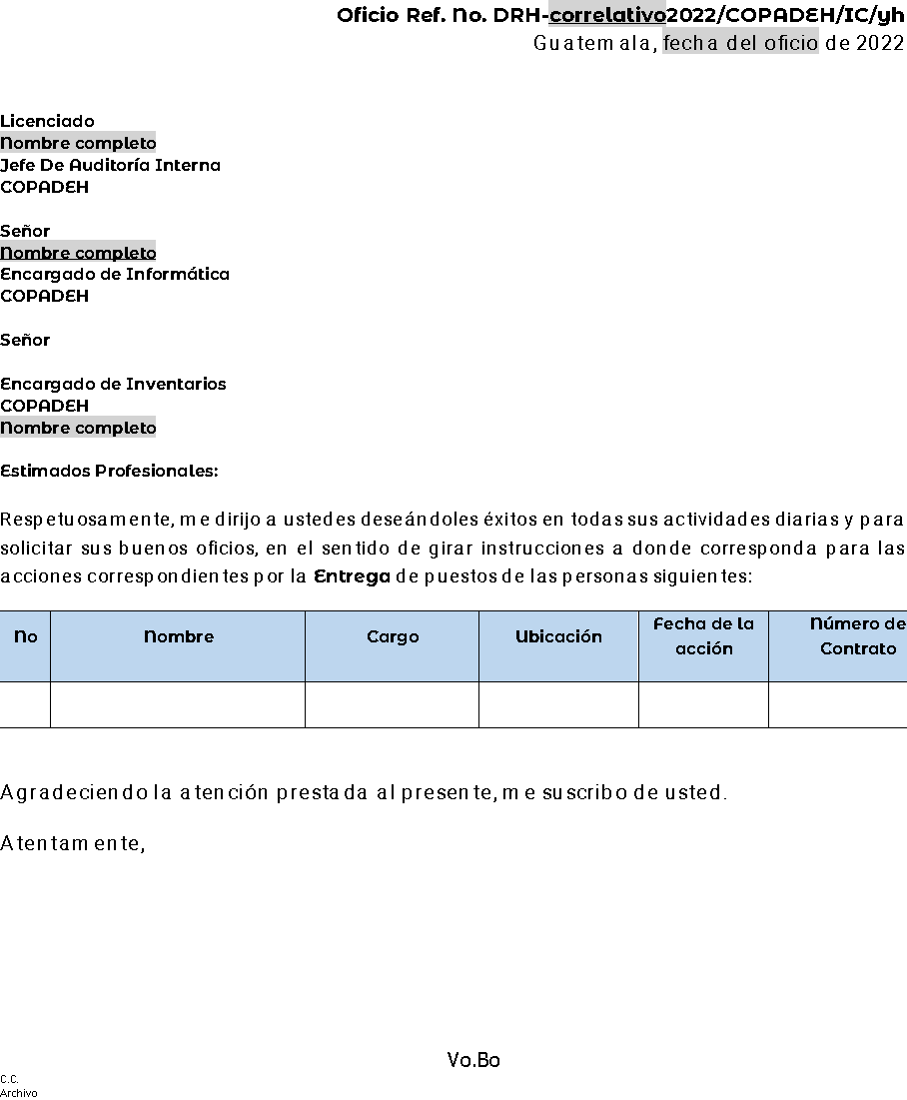
FORMATO DRRHH-MNP-047
ANEXO 47
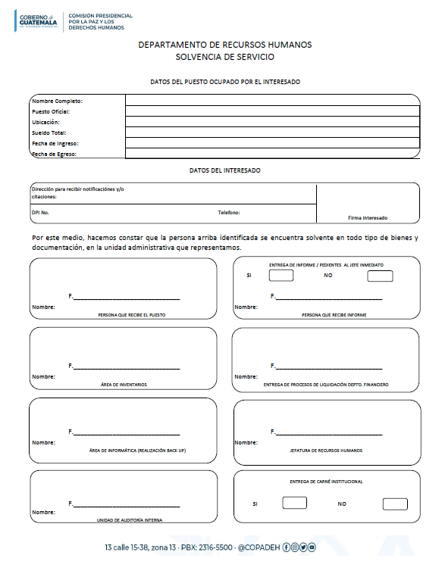
FORMATO SOLVENCIA DE SERVICIO

FORMATO DRRHH-MNP-048
ANEXO 48
FORMATO DE ACTA DE ENTREGA DE PUESTO

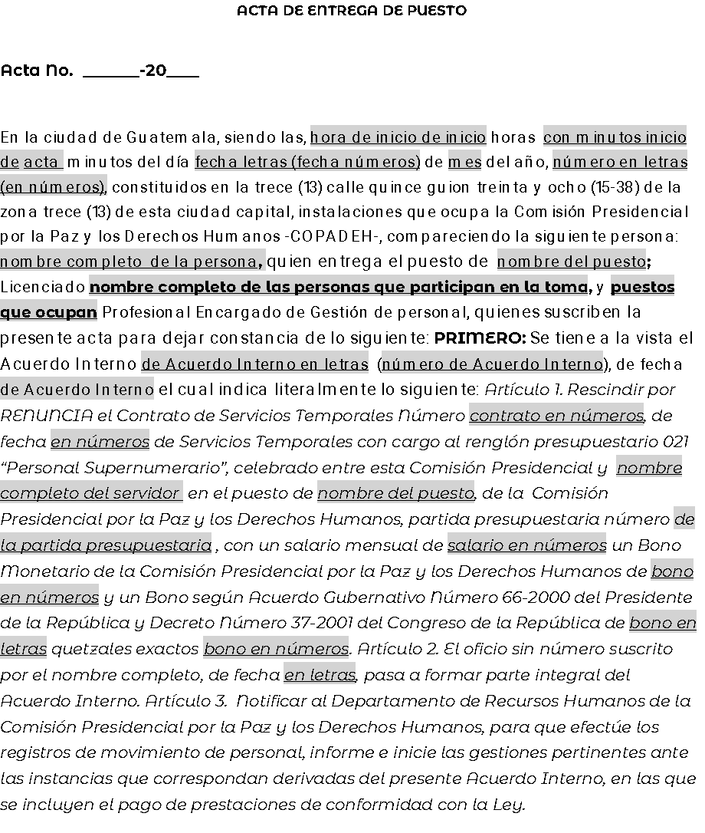

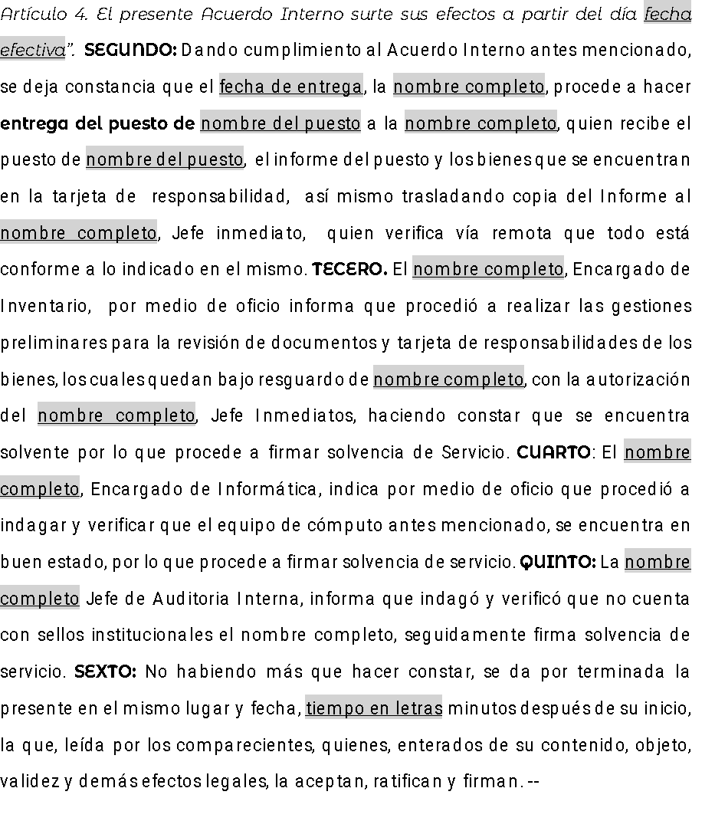

FORMATO DRRHH-MNP-049

ANEXO 49
FORMATO DE OFICIO DE CUMPLIMIENTO DE OBLIGACIONES POR TERMINACIÓN LABORAL
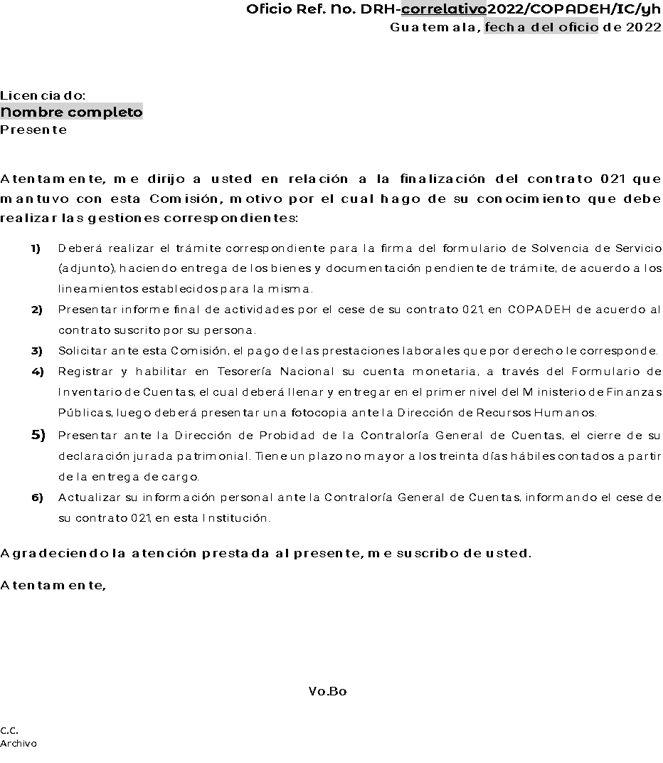

FORMATO DRRHH-MNP-050
ANEXO 50
FORMATO NOTIFICACIÓN CGC BAJA

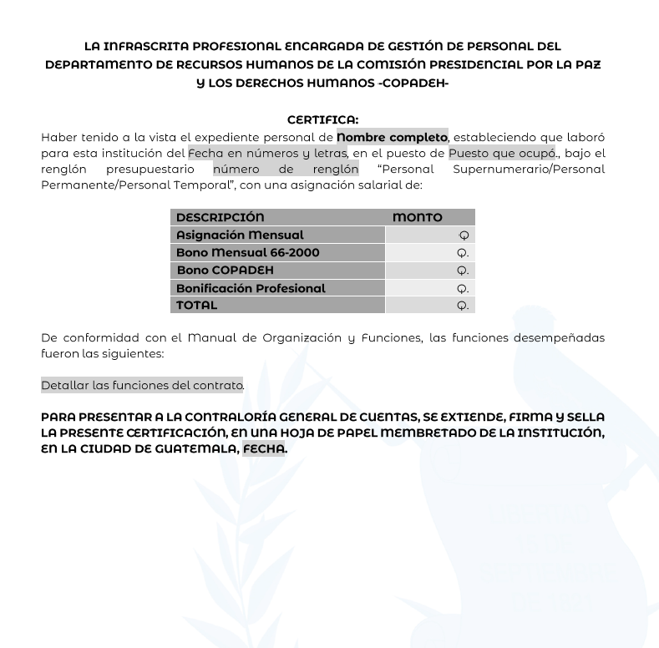

FORMATO DRRHH-MNP-051
ANEXO 51
FORMATO RECORD DE VACACIONES
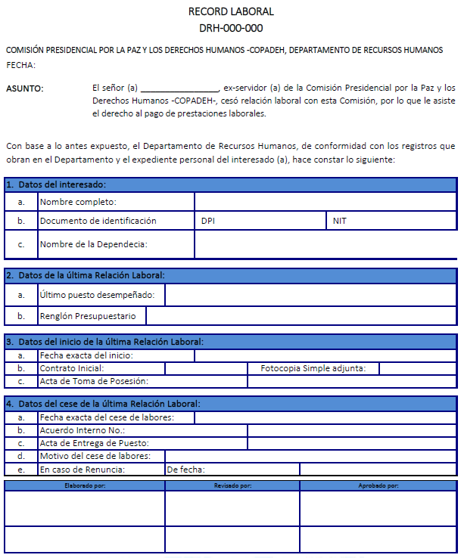

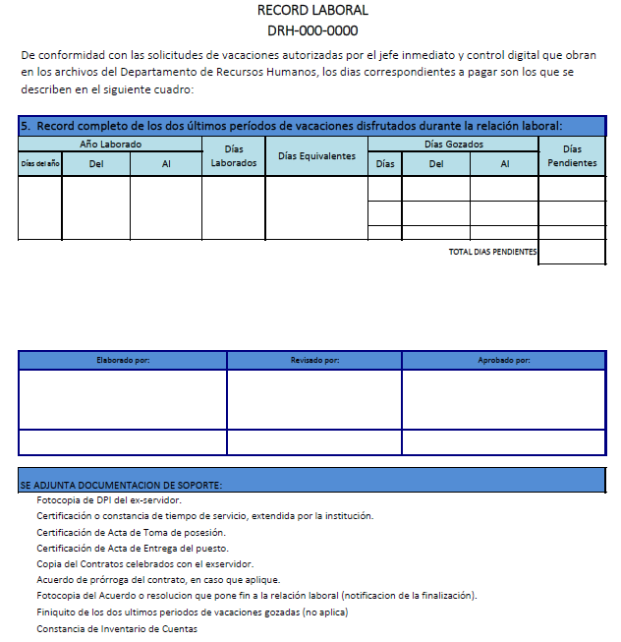

FORMATO DRRHH-MNP-052
ANEXO 52
FORMATO CONSTANCIA DE INGRESOS

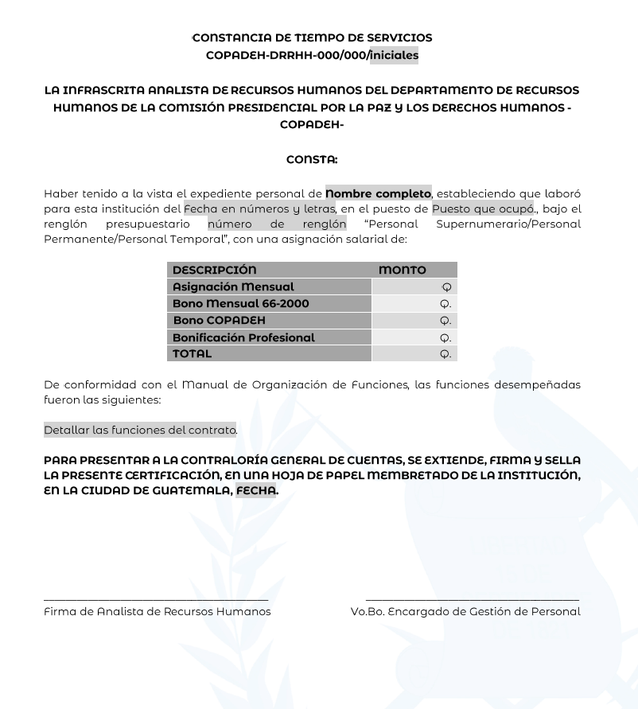
FORMATO DRRHH-MNP-053

ANEXO 53
FORMATO DE CHECK LIST DE DOCUMENTOS PARA EXPEDIENTE DE PAGO DE PRESTACIONES LABORALES, SEGÚN GUIA NORMATIVA DE PAGO DE PRESTACIONES DE ONSEC
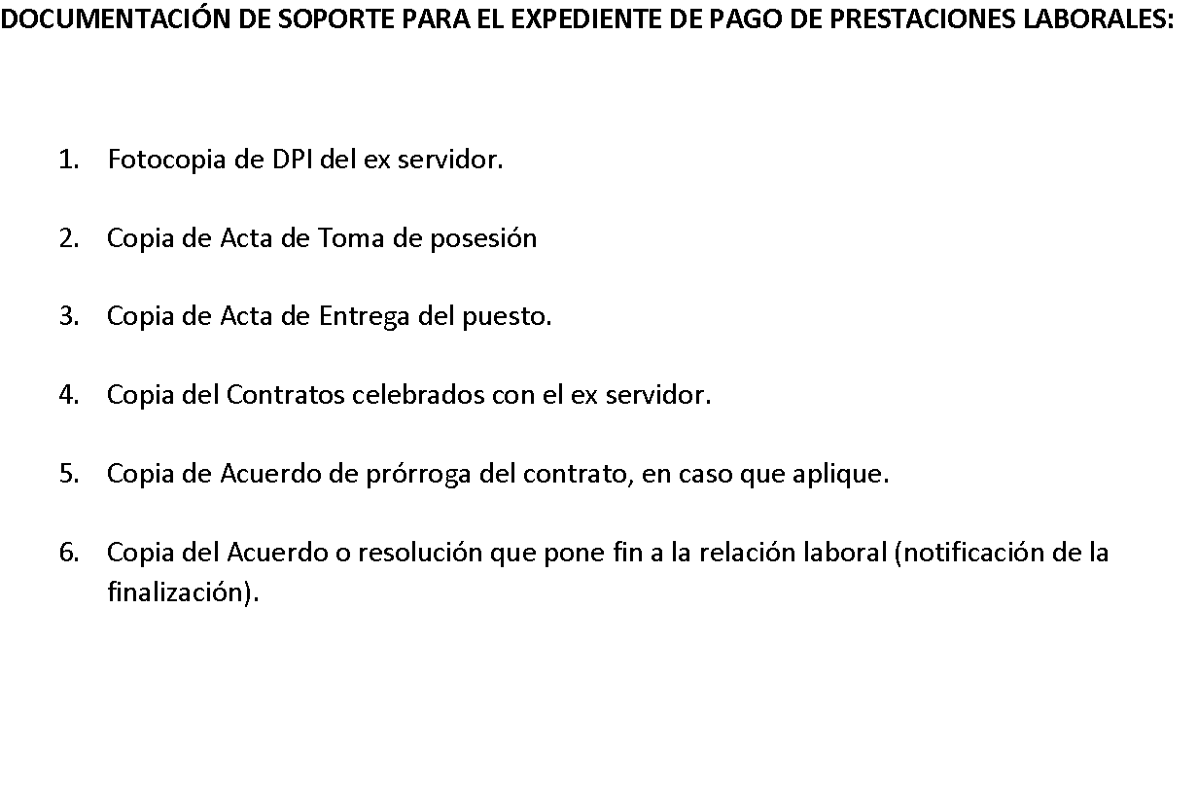

FORMATO DRRHH-MNP-054

ANEXO 54
FORMATO DE CERTIFICACIÓN DEL ACTA DE TOMA DE POSESIÓN

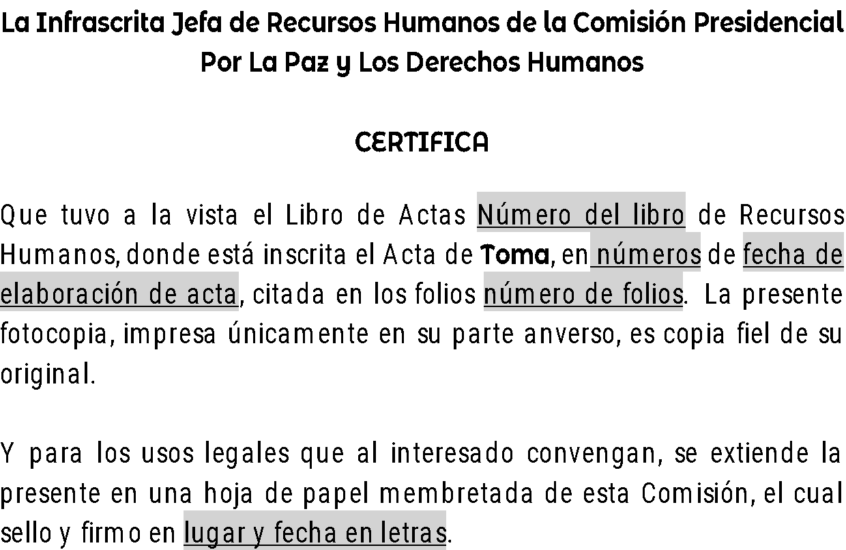

FORMATO DRRHH-MNP-055

ANEXO 55
FORMATO DE CERTIFICACIÓN DEL ACTA DE ENTREGA DE PUESTO

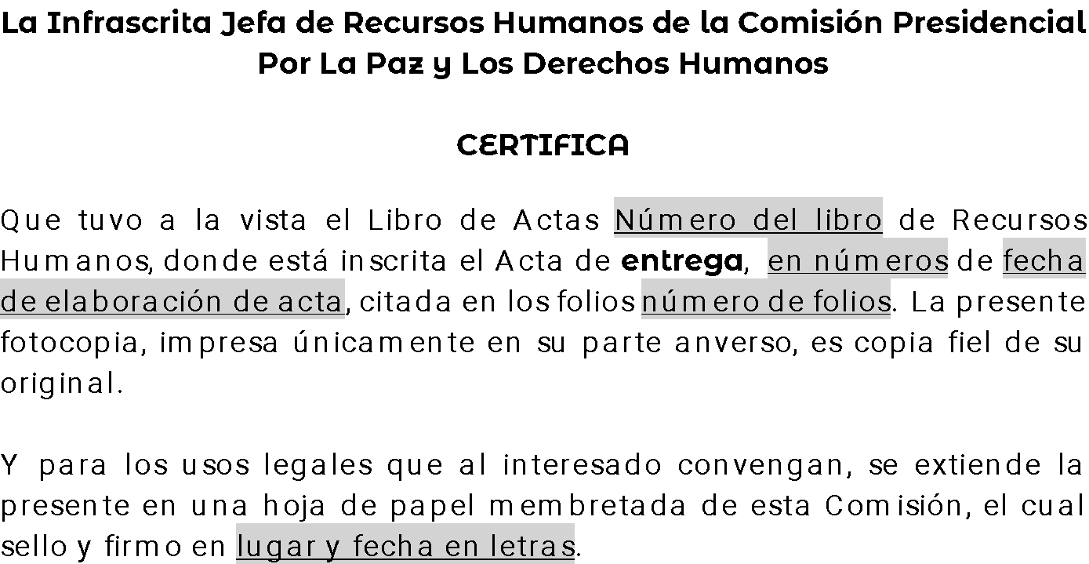

FORMATO DRRHH-MNP-056

ANEXO 56
DOCUMENTOS PARA EXPEDIENTE DE PAGO DE PRESTACIONES LABORALES, SEGÚN GUIA NORMATIVA DE PAGO DE PRESTACIONES DE ONSEC

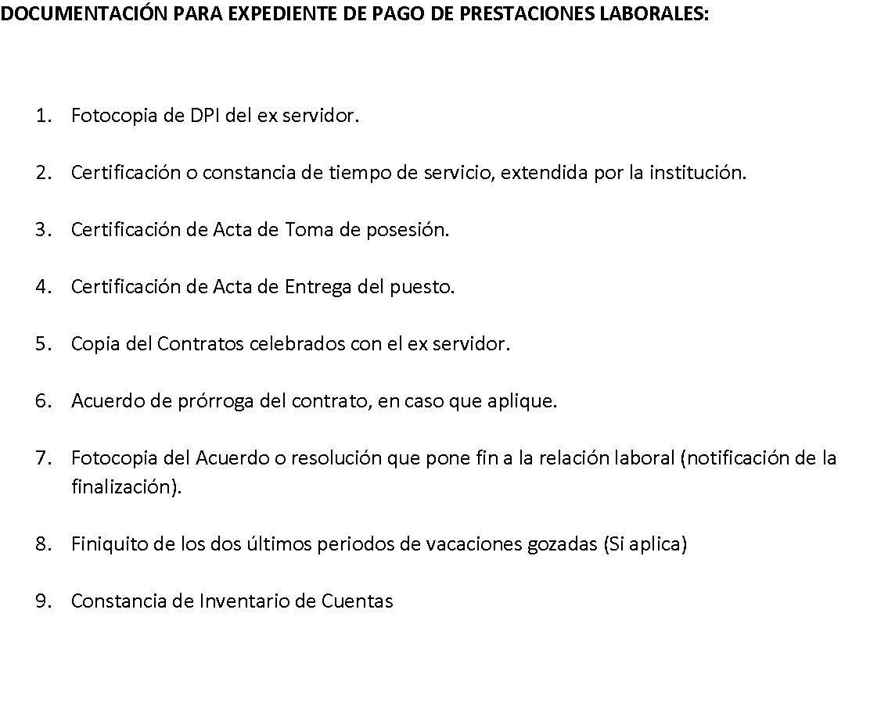

FORMATO DRRHH-MNP-057
ANEXO 57
FORMATO DE CALCULO DE PRESTACIONES LABORALES (AGUINALDO, BONO 14, BONO VACACIONAL, VACACIONES E INDEMNIZACIONES)
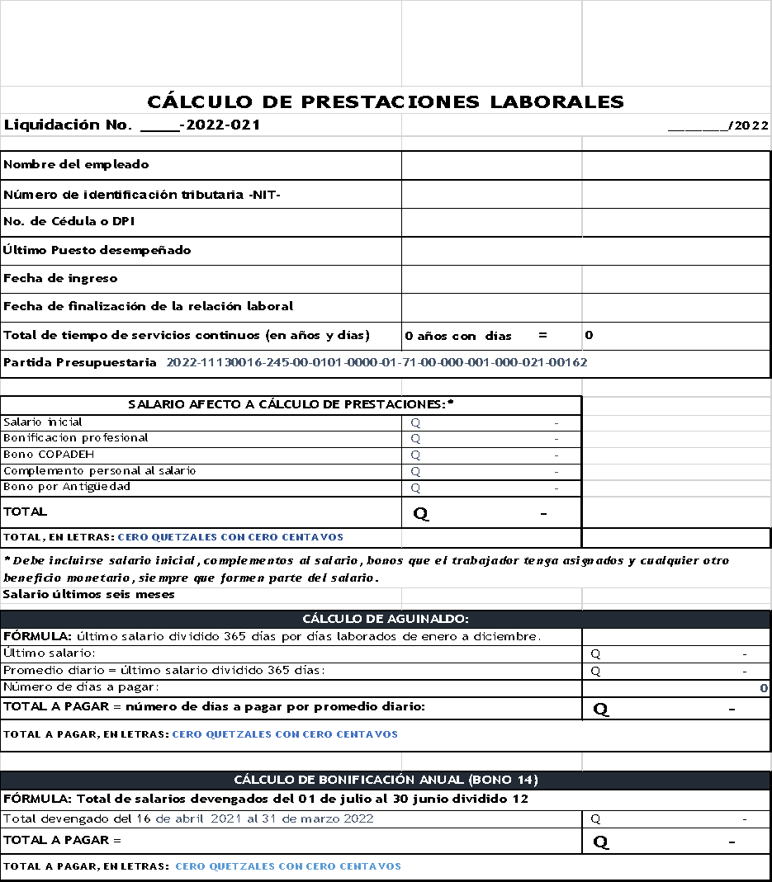

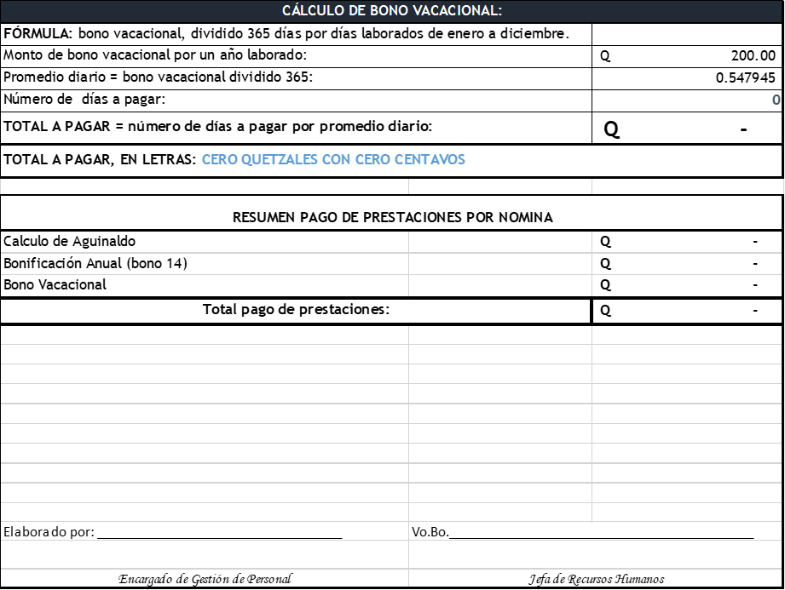

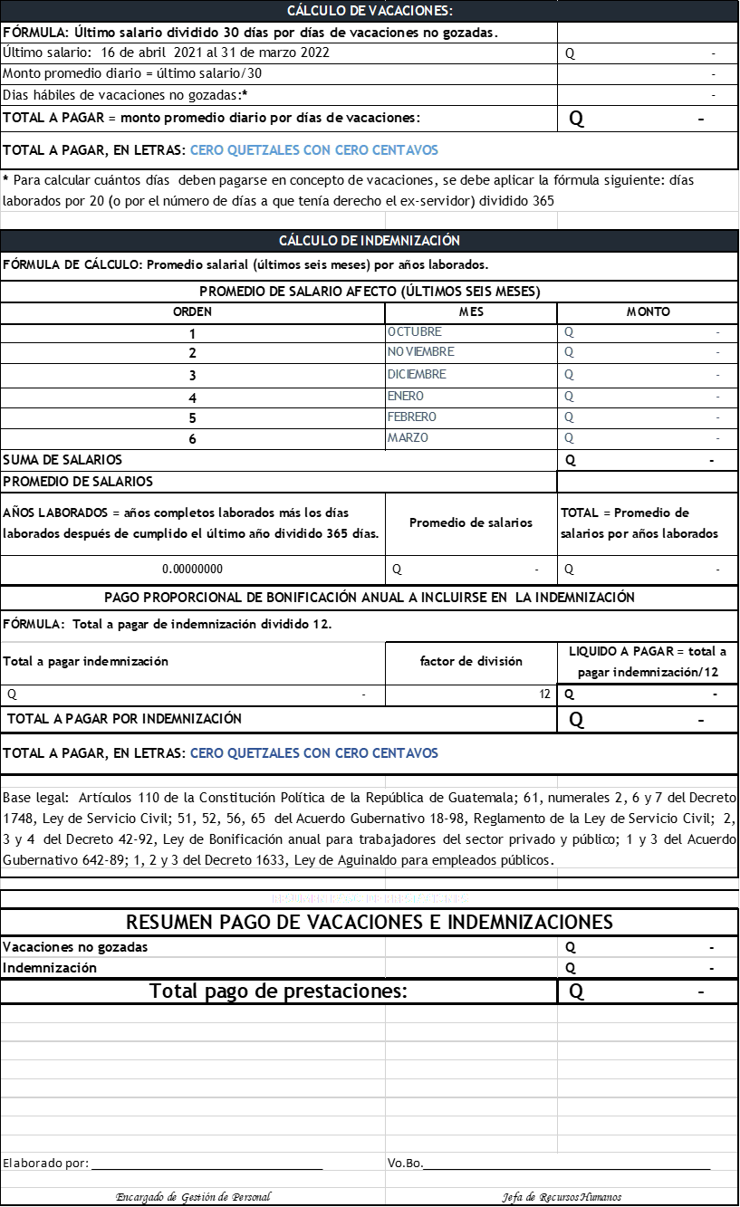
FORMATO DRRHH-MNP-058

ANEXO 58
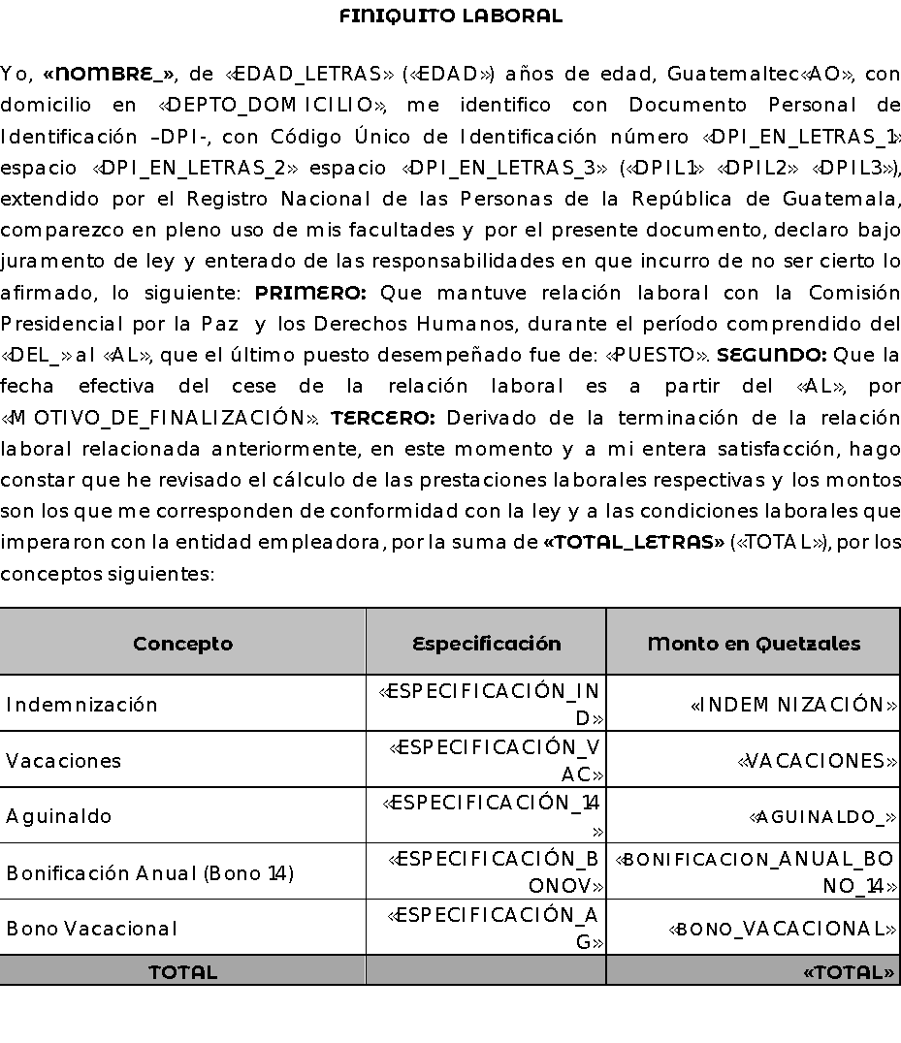
FORMATO DE FINIQUITO LABORAL

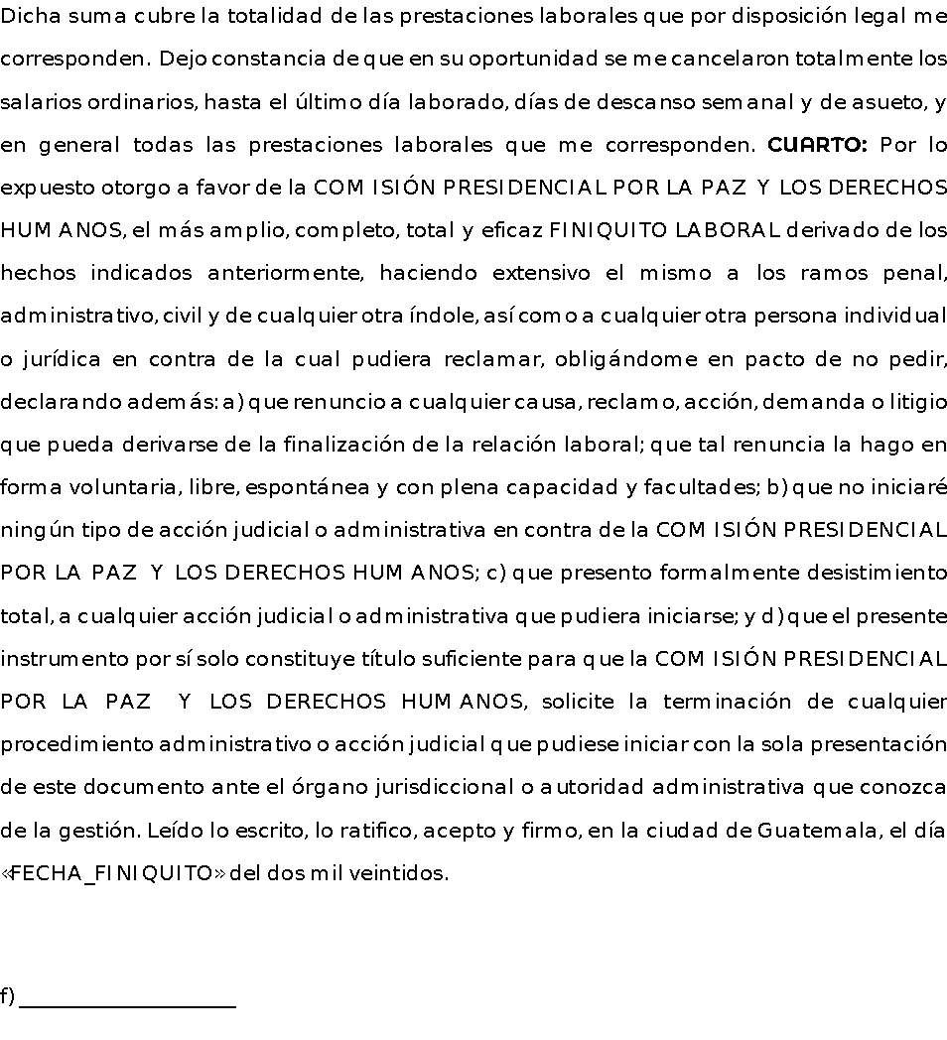
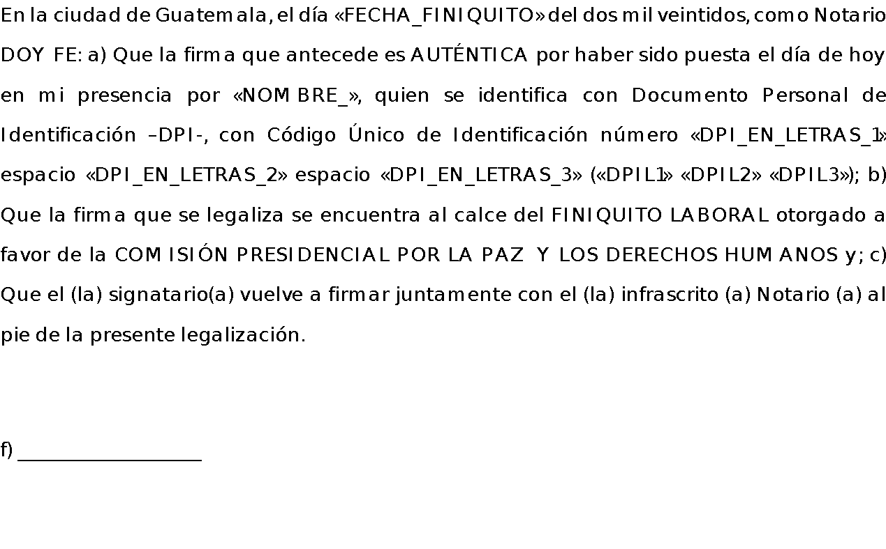

FORMATO DRRHH-MNP-059
ANEXO 59
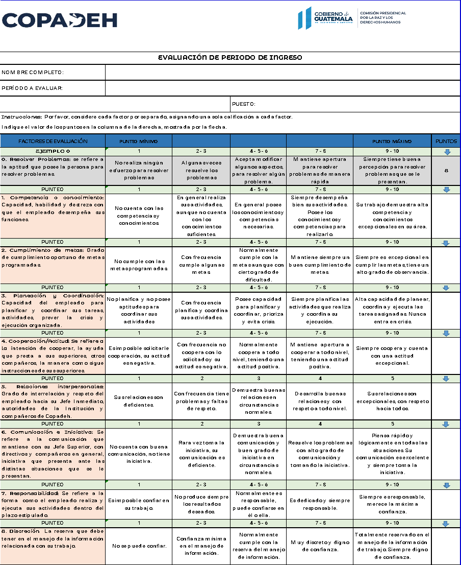
FORMATO DE EVALUACIÓN DE PRIMER INGRESO

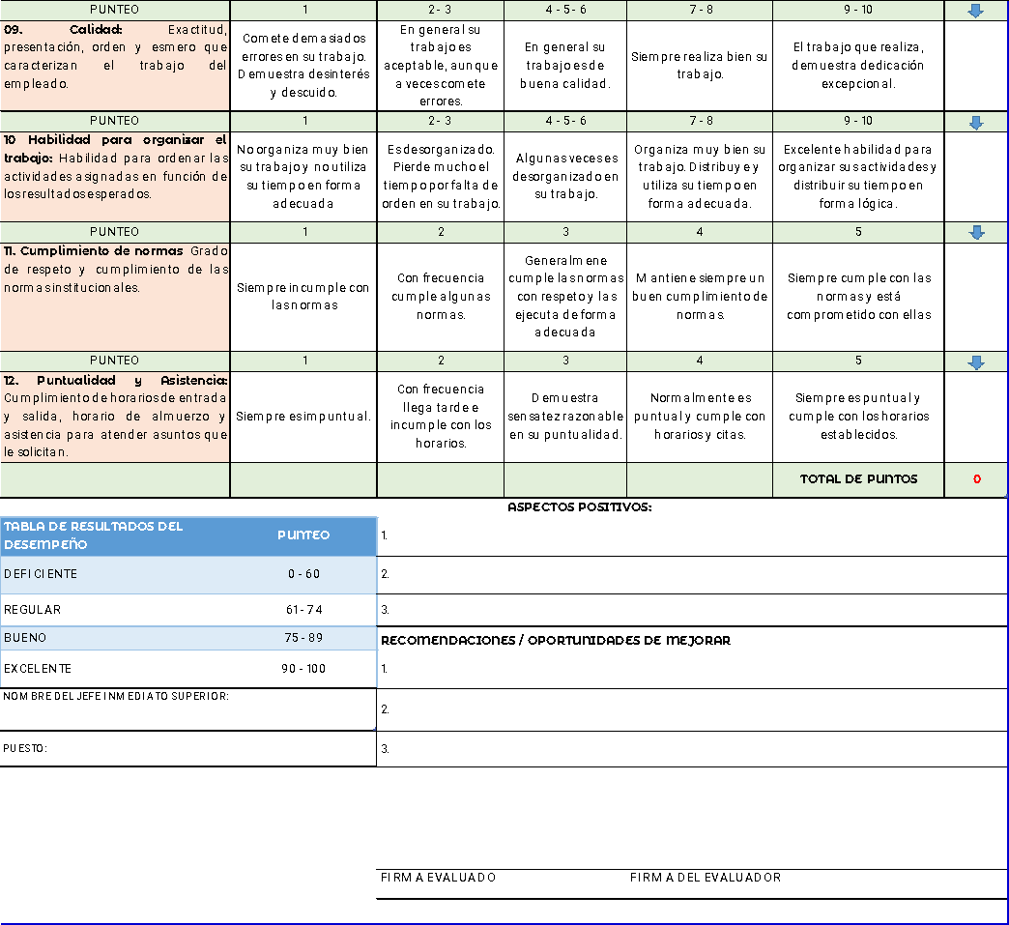

ANEXO 60
FORMATO DRRHH-MNP-060
EVALUACIÓN CLIMA LABORAL
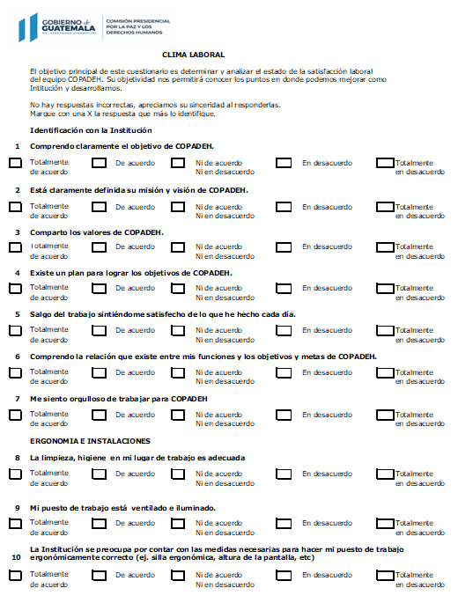
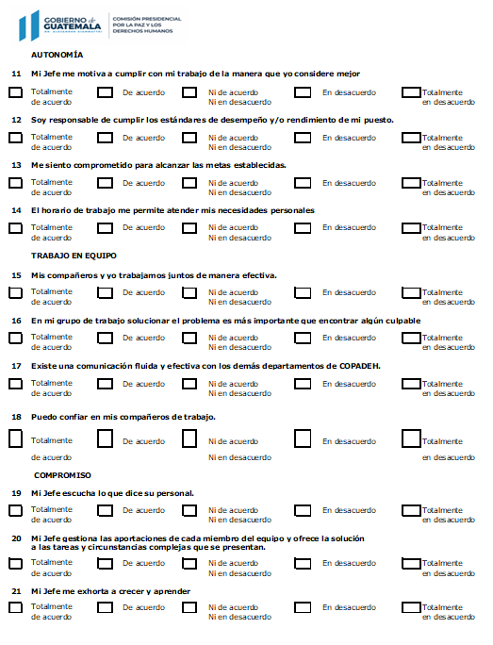
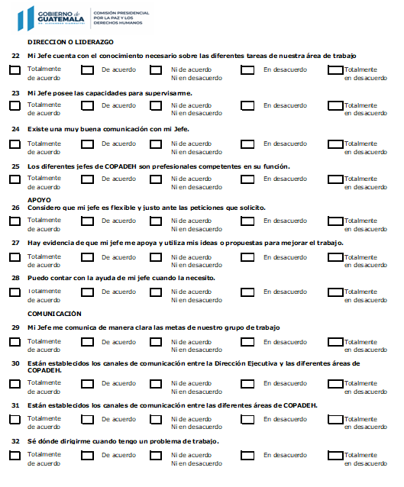

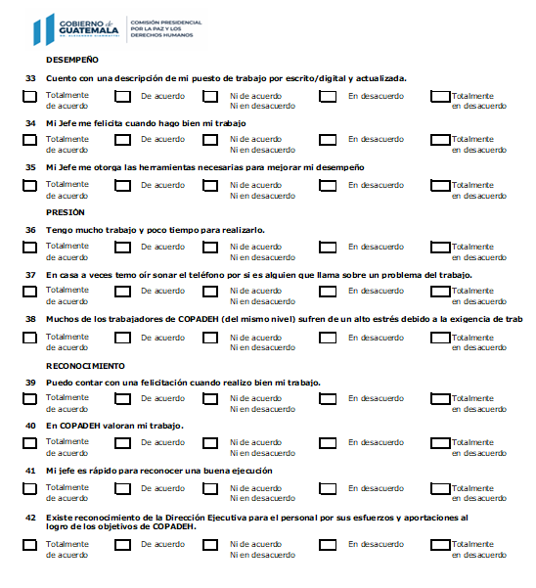
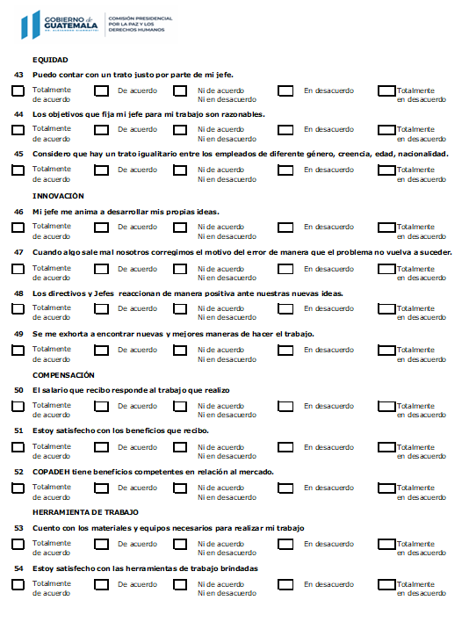
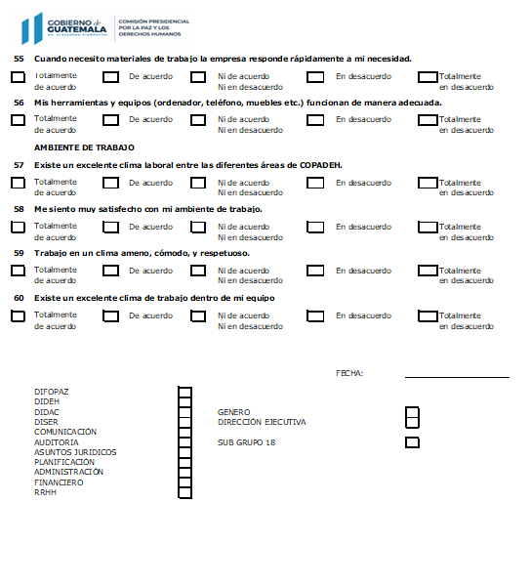
FORMATO DRRHH-MNP-061
ANEXO 61
DIAGNOSTICO DE NECESIDADES DE CAPACITACIÓN -DNC-

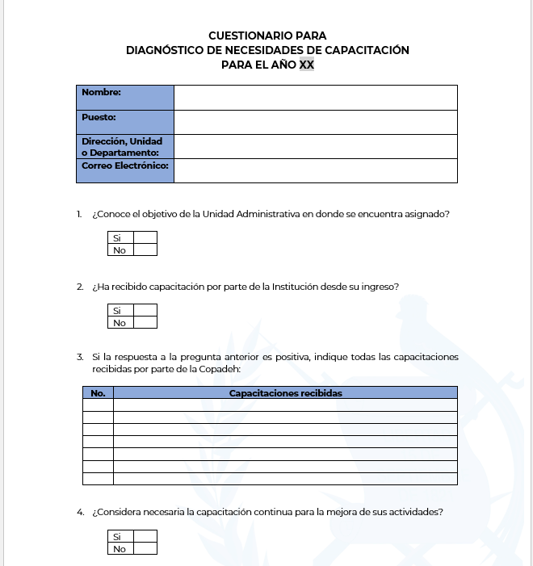

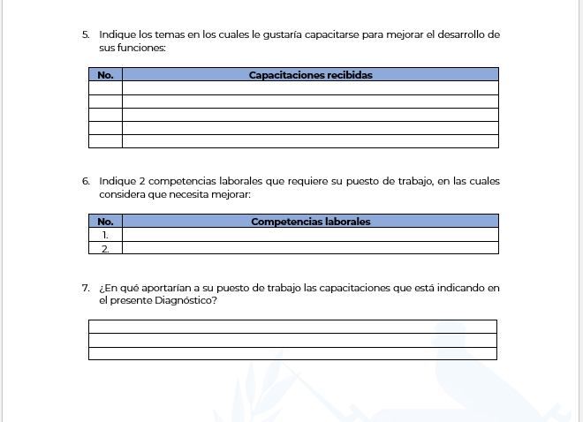

FORMATO DRRHH-MNP-062
ANEXO 62
REQUISICIÓN DE CREACIÓN DE PUESTO
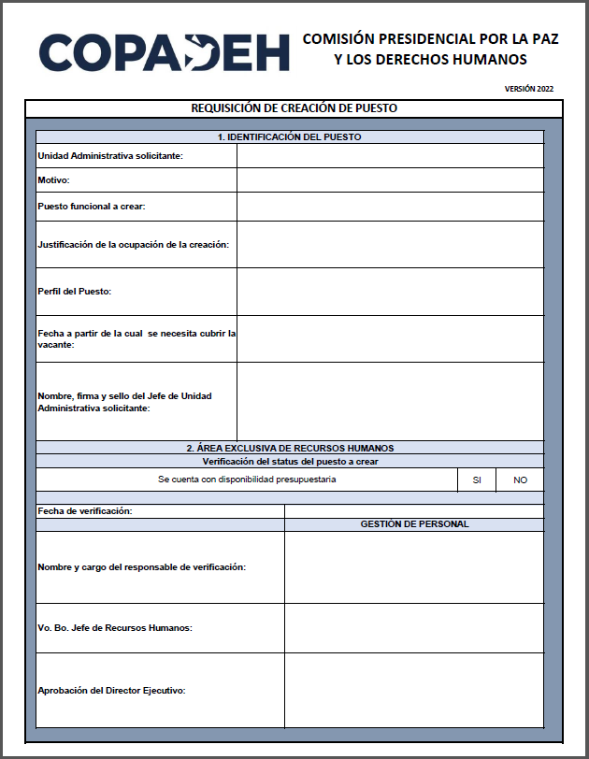

FORMATO DRRHH-MNP-063

ANEXO 63
CUESTIONARIO PARA CREACIÓN DE PUESTOS
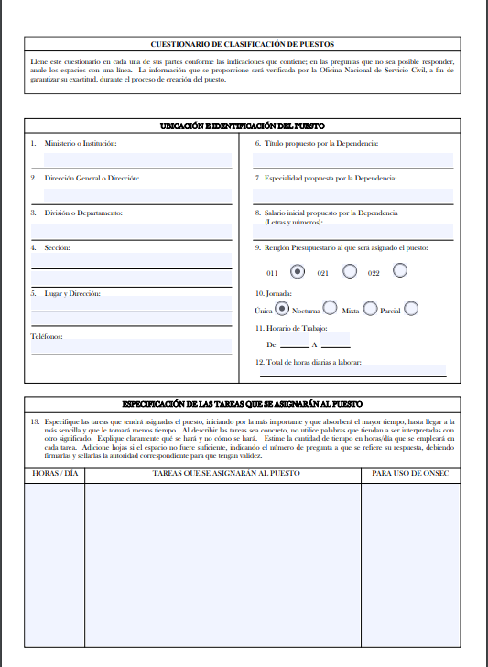

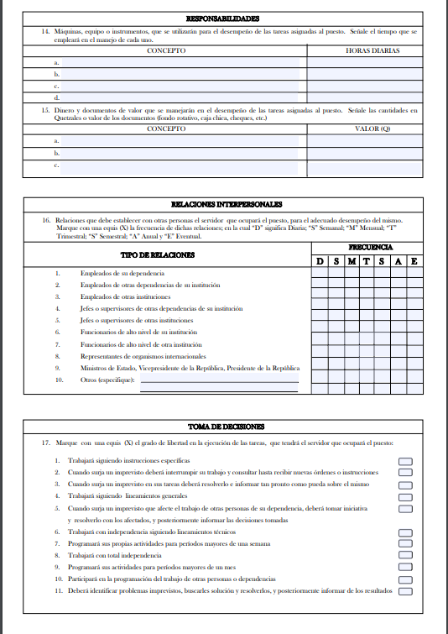
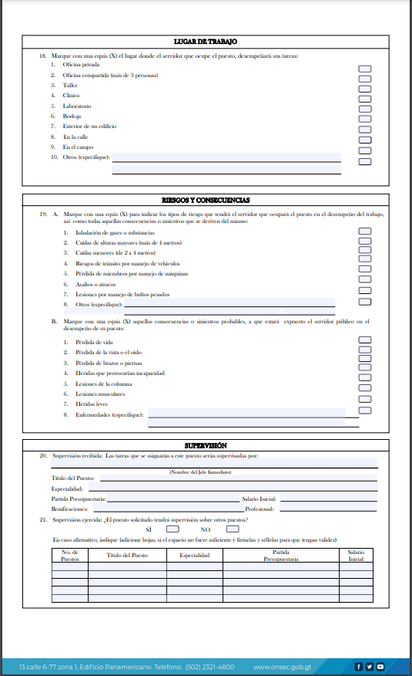
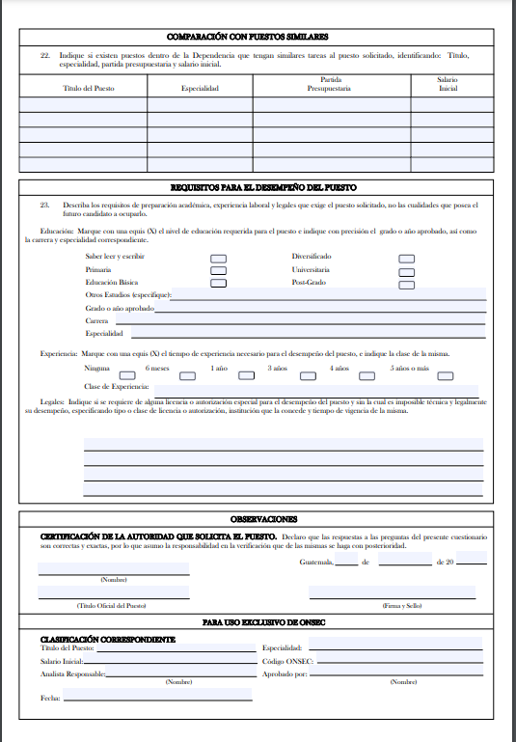

FORMATO DRRHH-MNP-064
4

ANEXO 64
FORMATO DE SOLICITUD DE EXPEDIENTES DEL PERSONAL – COPADEH-

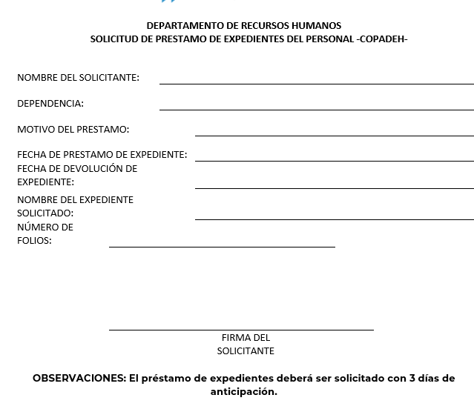

FORMATO DRRHH-MNP-065
4
ANEXO 65
PRESTAMO DE EXPEDIENTES DEL PERSONAL – COPADEH-

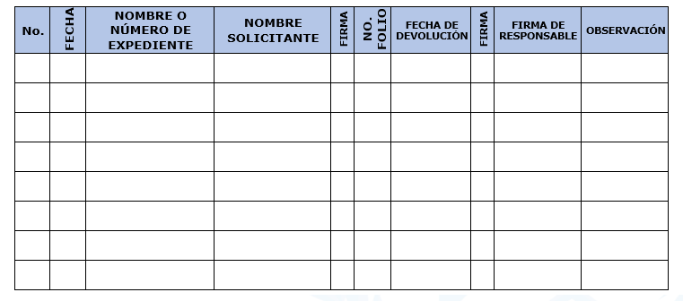

FORMATO DRRHH-MNP-066
4

ANEXO 66
FORMATO DE ASIGNACIÓN, SEGUIMIENTO Y SUPERVISIÓN

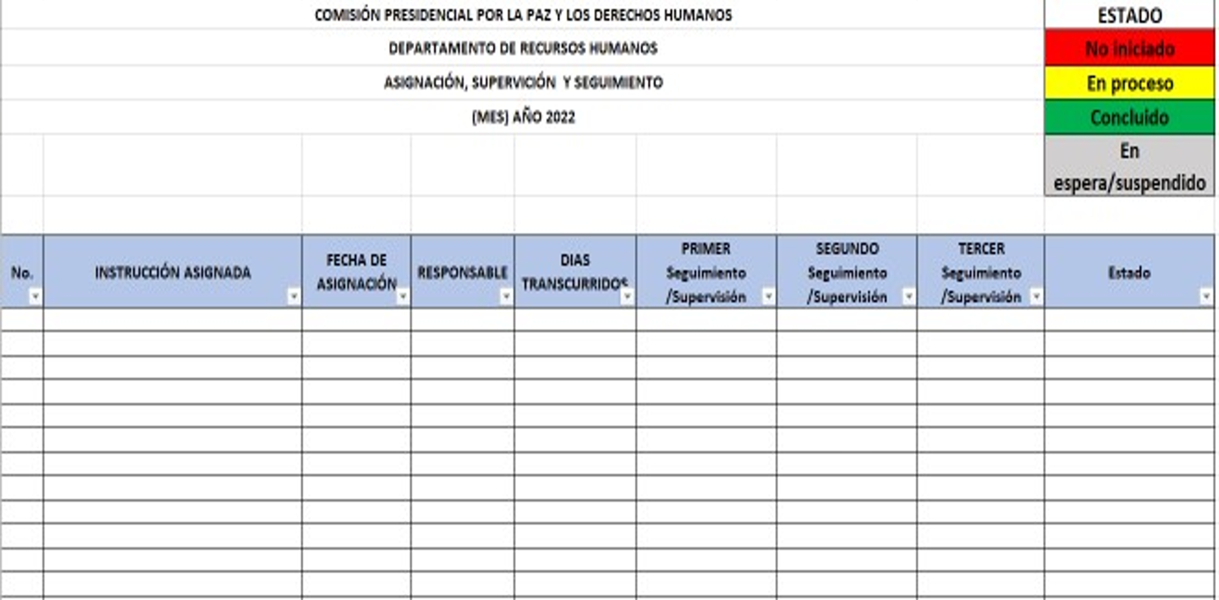

Ver Procedimiento de Aprobación de Manuales en el Manual de Normas y Procedimientos de la Unidad de Planificación.

